目录
1 响应一览表 - 1 -
2价格评审相关附件 - 2 -
价格评审相关附件1 分项报价表格式 - 2 -
价格评审相关附件2 相关价格支撑材料 - 15 -
1.1 经费概算 - 16 -
1.1.1 概算依据 - 16 -
1.1.2 概算内容 - 16 -
1.1.3 概算原则 - 16 -
1.1.4 经费测算方法 - 16 -
1.1.5 经费概算方案 - 16 -
1.2 经济合理性分析 - 18 -
1.2.1 经费报价概况 - 18 -
1.2.2 经费详细论证情况 - 20 -
1.3 结论 - 58 -
1.4 价格支撑材料 - 59 -
1.4.1 原辅材料价格支撑证明 - 59 -
1.4.2 外协费支撑材料 - 110 -

说明：目录根据响应文件实际内容、顺序及分册情况按册编制。

1 响应一览表
响应一览表
项目名称：

项目编号：
价格单位：人民币万元
报价 | 大写：陆佰柒拾玖万玖仟肆佰元整  小写：679.94万元
备注 | 无

供应商名称（公章）：北京理工大学

法定代表人或授权代表（签字）：

日期：2026年10月19日

2价格评审相关附件

价格评审相关附件1 分项报价表格式
【预先研究、研制类】
供应商报价时，地方单位按照《国防科研试制费管理办法》（财防〔2019〕18号）、《关于贯彻<国防科研试制费管理办法>有关问题处理意见的通知》（军装计〔2021〕161号）以及《财政部关于<国防科研试制费管理办法>的补充通知》（财防〔2023〕123号）等规定，提供包括但不限于下列分项报价表格的价格支撑材料；军内单位按照《军队单位科研经费使用管理规定（试行）》（军办〔2017〕8号）等规定。
分项报价表（地方单位适用）

表 1概算方案汇总表
项目名称：
单位：万元
序号 | 项目 | 金额 | 备注
一 | 预计成本 | 679.94
1 | 材料费 | 438.94
1.1 | 其中：外购成品 | 0 | 详见表 3外购成品明细表
2 | 专用费 | 0 | 本项目没有专用费
2.1 | 专用工具软件费 | 0 | 详见表 4专用工具软件费明细表
2.2 | 技术引进费 | 0 | 详见表 5技术引进费明细表
2.3 | 专用工艺装备费 | 0 | 详见表 6专用工艺装备费明细表
2.4 | 随产品交付的专用测试仪器设备购置费 | 0 | 详见表 7随产品交付的专用测试仪器设备购置费明细表
2.5 | 知识产权使用费 | 0 | 详见表 8知识产权使用费明细表
2.6 | 保险费及其他 | 0 | 本项目没有保险费及其他
3 | 外协费 | 56 | 详见表 9外协费明细表
4 | 燃料动力费 | 0 | 本项目没有燃料动力费
5 | 事务费 | 38.65
5.1 | 其中：外场试验及野外作业相关费用 | 0 | 详见表 10外场试验及野外作业差旅费明细表、表 11外场试验及野外作业相关运输和装卸费明细表
6 | 固定资产折旧费 | 0 | 本项目没有固定资产折旧费
7 | 管理费 | 38.25
8 | 职工薪酬及劳务费 | 108.1
8.1 | 其中：高端人才年薪 |  | 详见表 12 高端人才年薪明细表
二 | 预计收益 | 0 | 本项目没有预计收益
三 | 不可预见费 | 0 | 本项目没有不可预见费
四 | 其他费用 | 0 | 本项目没有其他费用
五 | 合计 | 679.94
承研单位：北京理工大学 |  |  | 填报日期：2026年10月19日
说明：表中某项数据如填报为0，则该项在备注中简要说明情况，无需提供费用明细表。

表 2项目概算分项汇总表
单位：万元
序号 | 项目名称 | 项目  类别 | 概算合计 | 预计成本 |  |  |  |  |  |  |  |  | 预计收益 | 不可预见费 | 研制年限 | 年均参研人数 | 说明
 |  |  |  | 材料费 | 专用费 | 外协费 | 燃料动力费 | 事务费 | 固定资产折旧费 | 管理费 | 职工薪酬及劳务费 | 小计
 | 强天光背景主动高精度逆光跟瞄与复合打击技术系统 | - | 679.94 | 438.94 | 0 | 56 | 0 | 38.65 | 0 | 38.25 | 108.1 | 679.94 | 0 | 0
1 | 逆光干扰下的微弱目标探测 | 试制类 | 154.5 | 121 | 0 | 8 | 0 | 5.3 | 0 | 5.3 | 14.9 | 154.5 | 0 | 0
2 | 复杂背景下的高精度跟瞄技术 | 技术类 | 120.4 | 0 | 0 | 28 | 0 | 19.3 | 0 | 19.1 | 54 | 120.4 | 0 | 0
3 | 大角度高精度灵巧型光束扫描技术 | 试制类 | 57.6 | 45 | 0 | 3 | 0 | 2 | 0 | 2 | 5.6 | 57.6 | 0 | 0
4 | 察打一体激光载荷原理样机研制与验证 | 试制类 | 347.44 | 272.94 | 0 | 17 | 0 | 12.05 | 0 | 11.85 | 33.6 | 347.44 | 0 | 0

表 3外购成品明细表
单位：万元
序号 | 名称 | 类别 | 型号规格 | 计量单位 | 产品配套数量 | 单个产品材料费 |  |  | 其他费用 | 合计 | 价格  依据 | 备注
 |  |  |  |  |  | 用量 | 单价 | 小计
无

表 4专用工具软件费明细表
单位：万元
序号 | 名称 | 类别 | 规格描述 | 计量  单位 | 数量 | 单价 | 金额 | 其他费用 | 合计 | 供应商 | 备注
无

单位：万元
序号 | 名称 | 类别 | 规格描述 | 计量  单位 | 数量 | 单价 | 金额 | 其他  费用 | 小计 | 供应商 | 备注
无
表 5技术引进费明细表

表 6专用工艺装备费明细表
单位：万元
序号 | 名称 | 类别 | 规格描述 | 计量  单位 | 数量 | 单价 | 分摊  比例 | 合计 | 生产单位 | 备注
无

表 7随产品交付的专用测试仪器设备购置费明细表
单位：万元
序号 | 名称 | 类别 | 规格描述 | 计量  单位 | 数量 | 单价 | 金额 | 其他  费用 | 合计 | 供应商 | 备注
无

表 8知识产权使用费明细表
单位：万元
序号 | 名称 | 类别 | 内容描述 | 数量 | 知识产权使用费 | 分摊比例 | 金额 | 测算说明 | 权利人 | 备注
无

表 9外协费明细表
单位：万元
序号 | 名称 | 类别 | 计量单位 | 数量 | 单价 | 金额 | 其他费用 | 合计 | 外协单位 | 备注
1 | 桁架组件和次镜遮光罩加工、装备测试 |  | 次 | 1 | 12 | 12 | 0 | 12 | 哈尔滨玻璃钢研究院有限  公司
2 | 电子学PCB电路板价格 |  | 套 | 1 | 16 | 16 | 0 | 16 | 北京新成科技有限公司
3 | 导热索加工 |  | 套 | 2 | 1.5 | 3 | 0 | 3 | 山西云石科技有限公司
4 | 各类装调工装加工 |  | 套 | 2 | 4.5 | 9 | 0 | 9 | 长春希莱光电技术有限公司
5 | 成像测试和检测 |  | 次 | 1 | 3 | 3 | 0 | 3 | 马栏山音视频有限公司
6 | 激光雷达结构加工及表面处理 |  | 次 | 1 | 13 | 13 | 0 | 13 | 上海华硕精瓷陶瓷有限公司

表 10外场试验及野外作业差旅费明细表
单位：万元
序号 | 试验名称 | 次数 | 单次试验费用 |  |  |  |  |  |  |  | 其他费用 | 合计 | 备注
序号 | 试验名称 | 次数 | 食宿费 |  |  |  | 差旅交通费 |  |  |  | 其他费用 | 合计 | 备注
序号 | 试验名称 | 次数 | 天数 | 人数 | 标准 | 小计 | 人数 | 往返次数 | 标准 | 小计 | 其他费用 | 合计 | 备注
无

表 11外场试验及野外作业相关运输和装卸费明细表
单位：万元
序号 | 名称 | 类别 | 计量  单位 | 试验  次数 | 数量 | 单价 | 金额 | 其他  费用 | 合计 | 备注
无

表 12高端人才年薪明细表
单位：万元
序号 | 姓名 | 岗位 | 参研时间(年) | 年薪  标准 | 分摊  比例 | 金额 | 工作  内容 | 测算  依据 | 备注
无

表 13承研单位基本情况表
表 13-1 北京理工大学基本情况表
序号 | 项目名称 | 计量  单位 | N-3年 | N-2年 | N-1年 | 备注
1 | 承研单位年末职工总数 | 人 | 3738 | 3747 | 3728
1.1 | 其中：科研人员人数 | 人 | - | - | -
1.2 | 基本生产工人人数 | 人 | - | - | -
1.3 | 年度平均在岗职工人数 | 人 | 3738 | 3747 | 3728
2 | 实发工资总额  （或绩效工资总量） | 万元 | 227627.36 | 245327.05 | 235224.37
2.1 | 高端人才年薪总额 | 万元 | - | - | -
3 | 国拨事业费总额 | 万元 | 121168.69 | 130412.63 | 148338.42
4 | 营业收入 | 万元 | 611940.80 | 615527.47 | 634472.83
5 | 固定资产原值 | 万元 | 1176304.6 | 1507230.52 | 1586938.97
5.1 | 其中：科研用固定资产原值 | 万元 | - | - | -
5.2 | 科研用固定资产年折旧额 | 万元 | - | - | - | 注明折旧采用方法
5.3 | 国家投入技改费形成的  固定资产原值 | 万元 | - | - | -
6 | 燃料动力费 | 万元 | - | - | -
6.1 | 计入基本生产成本 | 万元 | - | - | -
6.2 | 计入制造费用 | 万元 | - | - | -
6.3 | 计入管理费用 | 万元 | - | - | -
6.4 | 计入其他 | 万元 | - | - | -
承研单位：北京理工大学

表 13-2 上海霄元创新中心基本情况表
序号 | 项目名称 | 计量  单位 | N-3年 | N-2年 | N-1年 | 备注
1 | 承研单位年末职工总数 | 人 |  | 40 | 108
1.1 | 其中：科研人员人数 | 人 |  | 19 | 78
1.2 | 基本生产工人人数 | 人 |  | - | -
1.3 | 年度平均在岗职工人数 | 人 |  | 40 | 74
2 | 实发工资总额（或绩效工资总量） | 万元 |  | 1141.78 | 5945.17
2.1 | 高端人才年薪总额 | 万元 |  | - | -
3 | 国拨事业费总额 | 万元 |  | - | -
4 | 营业收入 | 万元 |  | 16771.06 | 28893.21
5 | 固定资产原值 | 万元 |  | 49.46 | 936.09
5.1 | 其中：科研用固定资产原值 | 万元 |  | 49.46 | 936.09
5.2 | 科研用固定资产年折旧额 | 万元 |  | 0.78 | 50.08 | 年限平均法
5.3 | 国家投入技改费形成的固定资产原值 | 万元 |  | - | -
6 | 燃料动力费 | 万元 |  | - | 158.69
6.1 | 计入基本生产成本 | 万元 |  | - | -
6.2 | 计入制造费用 | 万元 |  | - | -
6.3 | 计入管理费用 | 万元 |  | - | 158.69
6.4 | 计入其他 | 万元 |  | - | -
承研单位：上海霄元创新中心

表 13-3 中科院上海技术物理研究所基本情况表
序号 | 项目名称 | 计量  单位 | N-3年 | N-2年 | N-1年 | 备注
1 | 承研单位年末职工总数 | 人 | 1357 | 1388 | 1376
1.1 | 其中：科研人员人数 | 人 | 1219 | 1244 | 1237
1.2 | 基本生产工人人数 | 人 | 0 | 0 | 0
1.3 | 年度平均在岗职工人数 | 人 | 1319 | 1373 | 1382
2 | 实发工资总额（或绩效工资总量） | 万元 | 63422.51 | 69699.28 | 68612.02
2.1 | 高端人才年薪总额 | 万元 | 0 | 0 | 0
3 | 国拨事业费总额 | 万元 | 13599.81 | 17588.01 | 16005.08
4 | 营业收入 | 万元 | 229997.02 | 231460.51 | 254978.58
5 | 固定资产原值 | 万元 | 305548.25 | 336597.57 | 343143.39
5.1 | 其中：科研用固定资产原值 | 万元 | 283302.77 | 311408.34 | 320567.53
5.2 | 科研用固定资产年折旧额 | 万元 | 15957.16 | 18138.15 | 17370.33 | 注明折旧采用方法
5.3 | 国家投入技改费形成的固定资产原值 | 万元 | 22604.42 | 36762.99 | 36762.99
6 | 燃料动力费 | 万元 | 4275.74 | 4393.16 | 4677.35
6.1 | 计入基本生产成本 | 万元 | 0 | 0 | 0
6.2 | 计入制造费用 | 万元 | 3712.97 | 3516.69 | 3474.41
6.3 | 计入管理费用 | 万元 | 562.78 | 550.67 | 155.21
6.4 | 计入其他 | 万元 | 228.30 | 325.80 | 1047.73
承研单位：中科院上海技术物理研究所

表 13-4 中科院微小卫星创新研究院基本情况表
序号 | 项目名称 | 计量  单位 | N-3年 | N-2年 | N-1年 | 备注
1 | 承研单位年末职工总数 | 人 | 782 | 903 | 990
1.1 | 其中：科研人员人数 | 人 | 717 | 831 | 920
1.2 | 基本生产工人人数 | 人 | 0 | 0 | 0
1.3 | 年度平均在岗职工人数 | 人 | 758 | 843 | 947
2 | 实发工资总额（或绩效工资总量） | 万元 | 23786.00 | 19445.86 | 29406.14
2.1 | 高端人才年薪总额 | 万元 | - | - | -
3 | 国拨事业费总额 | 万元 | 7090.04 | 6744.90 | 6917.98
4 | 营业收入 | 万元 | 56489.62 | 89117.22 | 140930.51
5 | 固定资产原值 | 万元 | - | - | -
5.1 | 其中：科研用固定资产原值 | 万元 | - | - | -
5.2 | 科研用固定资产年折旧额 | 万元 | - | - | - | 注明折旧采用方法
5.3 | 国家投入技改费形成的固定资产原值 | 万元 | - | - | -
6 | 燃料动力费 | 万元 | - | - | -
6.1 | 计入基本生产成本 | 万元 | - | - | -
6.2 | 计入制造费用 | 万元 | - | - | -
6.3 | 计入管理费用 | 万元 | - | - | -
6.4 | 计入其他 | 万元 | - | - | -
承研单位：中科院微小卫星创新研究院

表 13-5 中科院长春光学精密机械与物理研究所基本情况表
序号 | 项目名称 | 计量  单位 | N-3年 | N-2年 | N-1年 | 备注
1 | 承研单位年末职工总数 | 人 | 2220 | 2327 | 2509
1.1 | 其中：科研人员人数 | 人 | 1964 | 2054 | 2222
1.2 | 基本生产工人人数 | 人 | - | - | -
1.3 | 年度平均在岗职工人数 | 人 | 2220 | 2327 | 2509
2 | 实发工资总额（或绩效工资总量） | 万元 | 80560.90 | 97003.34 | 102817.76
2.1 | 高端人才年薪总额 | 万元 | - | - | -
3 | 国拨事业费总额 | 万元 | 32793.99 | 34726.58 | 35359.68
4 | 营业收入 | 万元 | 393329.91 | 331206.39 | 420329.19
5 | 固定资产原值 | 万元 | 496666.52 | 543865.91 | 562790.91
5.1 | 其中：科研用固定资产原值 | 万元 | 450062.61 | 497122.16 | 534935.99
5.2 | 科研用固定资产年折旧额 | 万元 | 14928.50 | 15636.77 | 16423.91 | 年限平均法
5.3 | 国家投入技改费形成的固定资产原值 | 万元 | - | - | -
6 | 燃料动力费 | 万元 | - | - | -
6.1 | 计入基本生产成本 | 万元 | - | - | -
6.2 | 计入制造费用 | 万元 | - | - | -
6.3 | 计入管理费用 | 万元 | - | - | -
6.4 | 计入其他 | 万元 | - | - | -
承研单位：中科院长春光学精密机械与物理研究所

说明：供应商依据单位财务审计报告填写上表，单位成立不足3年的按实际情况填写。

价格评审相关附件2 相关价格支撑材料
相关价格支撑材料

经费概算

概算依据
- 《国防科研经费试制费管理办法》（财政部，财防〔2019〕18号）；
- 《国防科研经费试制费管理办法》的补充通知（财政部，财防〔2023〕123号）；
- 《北京理工大学2025年审计报告》；
- 《北京理工大学2024年审计报告》；
- 《北京理工大学2023年审计报告》。

概算内容
本文对本项目工作所需经费进行了概算，包含了原理样机、地面验证试验等所需的研制费用，涵盖各分系统设计、生产、测试、试验等内容。
本项目经费概算跟据技术状态基线、配套和研制周期等内容，依据《国防科研试制费管理办法》（财防﹝2019﹞18号）等文件测算，项目主要包括：材料费、专用费、外协费、燃料动力费、事务费、固定资产折旧费、管理费、职工薪酬及劳务费，不可预见费等。

概算原则
以新时代装备建设发展理念为指导，树立装备经济性指标与装备性能先进性、质量可靠性并重的思想，以低成本设计、全寿命周期费用最优为核心，以实现装备管理全系统、全过程、全要素价格科学生成为目标，以装备全寿命实施成本管控为重点，以全面严格落实装备价格政策法规为手段，确保经济可承受，切实提高装备经费投入产出比，全面提升装备经费使用效益。

经费测算方法
本项目经费测算采用类比法，无法类比的采用工程法，系统价格组成明确到单机级。具体情况详见第六章节。

经费概算方案
本次项目概算总经费679.94万元。具体经费分配如下表：

表 14 经费分配表
序号 | 组成 | 经费需求（万元） | 备注
 | 合计 | 679.94
一 |  | 679.94
1 | 材料费 | 438.94
2 | 专用费 | 0
3 | 外协费 | 56
4 | 燃料动力费 | 0
5 | 事务费 | 38.65
6 | 固定资产折旧费 | 0
7 | 管理费 | 38.25
8 | 职工薪酬及劳务费 | 108.1

经济合理性分析

经费报价概况
表 15总经费概算
单位：万元
序号 | 项目 | 金额 | 备注
一 | 预计成本 | 679.94
1 | 材料费 | 438.94
1.1 | 其中：外购成品 | 0 | 详见表 3外购成品明细表
2 | 专用费 | 0
2.1 | 专用工具软件费 | 0
2.2 | 技术引进费 | 0
2.3 | 专用工艺装备费 | 0
2.4 | 随产品交付的专用测试仪器设备购置费 | 0
2.5 | 知识产权使用费 | 0
2.6 | 保险费及其他 | 0
3 | 外协费 | 56 | 详见表 4外协费明细表
4 | 燃料动力费 | 0
5 | 事务费 | 38.65
5.1 | 其中：外场试验及野外作业相关费用
6 | 固定资产折旧费 | 0
7 | 管理费 | 38.25
8 | 职工薪酬及劳务费 | 108.1
8.1 | 其中：高端人才年薪
二 | 预计收益 | 0
三 | 不可预见费 | 0
四 | 其他费用 | 0
五 | 合计 | 679.94

表 16各单位经费概算
项目 | 北京理工大学 | 上海霄元创新中心 | 中国科学院上海技术物理研究所 | 中国科学院微小卫星创新研究院 | 中国科学院长春光学精密机械与物理研究所 | 合计
材料费 | 234.93 | 32.6 | 75.2 | 34.26 | 61.95 | 438.94
专用费 | 0 | 0 | 0 | 0 | 0 | 0
外协费 | 44 | 3 | 0 | 0 | 9 | 56
燃料动力费 | 0 | 0 | 0 | 0 | 0 | 0
事务费 | 28.18 | 3.77 | 1 | 4.4 | 1.3 | 38.65
固定资产折扣费 | 0 | 0 | 0 | 0 | 0 | 0
管理费 | 21.95 | 3.02 | 4.8 | 3.08 | 5.4 | 38.25
职工薪酬及劳务费 | 70.87 | 7.61 | 9 | 8.32 | 12.3 | 108.1
收益 | 0 | 0 | 0 | 0 | 0 | 0
不可预见费 | 0 | 0 | 0 | 0 | 0 | 0
合计 | 399.93 | 50 | 90 | 50.06 | 89.95 | 679.94

经费详细论证情况

联合体总经费

材料费
本项目材料费报价438.94万元，其中原辅材料报价为438.94万元，详见下表。
表 17原辅材料表

单位：元
序号 | 名称 | 材料规格 | 计量单位 | 用量 | 单价 | 小计 | 所在页码
1 | CMOS传感器 | GSPRINT6502BSI | 个 | 4 | 9500 | 38000
2 | DSP芯片 | FT-M6657 | 个 | 3 | 6600 | 19800
3 | FPGA芯片 | JFM7VX690T-1157 | 个 | 3 | 7700 | 23100
4 | DDR3芯片 | SCB13H4G160AF-11MI | 个 | 15 | 198 | 2970
5 | 电源芯片 | MS4709RH | 个 | 8 | 1530 | 12240
6 | 电源芯片 | HCE4705IBG | 个 | 5 | 412 | 2060
7 | 电源芯片 | AST4644CB | 个 | 12 | 198 | 2376
8 | 电源芯片 | AST4622CB | 个 | 8 | 288 | 2304
9 | 电源芯片 | AST1963CSV18 | 个 | 8 | 75 | 600
10 | 离轴三反反射镜 | 定制 | 套 | 1 | 900000 | 900000
11 | 准直透镜组件 | 定制 | 套 | 1 | 37000 | 37000
12 | 相机金属件 | 定制 | 套 | 1 | 75000 | 75000
13 | 4分光棱镜组件 | 定制 | 套 | 1 | 176000 | 176000
14 | 探测器拼接组件 | 定制 | 套 | 1 | 160000 | 160000
15 | 聚焦透镜组 | 定制 | 套 | 1 | 30000 | 30000
16 | 高体份结构组件 | 定制 | 套 | 1 | 75000 | 75000
17 | 碳纤维支撑组件 | 定制 | 套 | 1 | 85000 | 85000
18 | 铟钢材料 | 4J36 | kg | 2 | 575 | 1150
19 | 高精度导轨 | - | 个 | 2 | 1035 | 2070
20 | 电机 | - | 个 | 1 | 9200 | 9200
21 | 编码器 | - | 个 | 1 | 15499 | 15499
22 | 读数头 | - | 根 | 1 | 1840 | 1840
23 | 聚酰亚胺 | - | kg | 1 | 5750 | 5750
24 | TC4内六角螺钉 | — | 个 | 100 | 11 | 1100
25 | 硅胶 | GD414-C黑 | 个 | 1 | 920 | 920
26 | 螺纹胶 | MS型 | 个 | 1 | 1150 | 1150
27 | 502胶 | 502胶 | 个 | 5 | 5 | 25
28 | 环氧树脂 | - | 个 | 5 | 340 | 1700
29 | 环氧胶 | - | 个 | 3 | 1150 | 3450
30 | 聚酰亚胺膜单面压敏胶带 | - | 个 | 5 | 690 | 3450
31 | 双面镀铝聚酯膜 | 6μm | 平米 | 30 | 140 | 4200
32 | 双面镀铝聚酯膜 | 16μm | 平米 | 1 | 172 | 172
33 | F46导电型 | 50μm | 平米 | 1 | 30980 | 30980
34 | 聚酰亚胺黑膜 | - | 平米 | 1 | 794 | 794
35 | 涤纶网 | - | 平米 | 70 | 6 | 420
36 | 聚酰亚胺薄膜双面胶 | - | 平米 | 1 | 208 | 208
37 | 双面镀铝聚酯薄膜单面压敏胶带 | - | 平米 | 1 | 208 | 208
38 | 铆钉+焊片+风琴片 | - | 套 | 2 | 172 | 344
39 | 光子事件采集与接口卡 | 回波光子采集-定制 | 块 | 2 | 40000 | 80000
40 | 短波红外阵列光子探测器 | 32×32 | 只 | 1 | 400000 | 400000
41 | 大通光口径扫描镜 | 定制 | 个 | 1 | 272000 | 272000
42 | 目标模型 | 卫星模型（带太阳翼） | 套 | 2 | 20000 | 40000
43 | 光学试验附件 | 衰减片、光学窗口、光纤跳线等 | 批 | 1 | 13500 | 13500
44 | 1/4波片 | Thorlabs WPQSM05-1064 | 片 | 4 | 5000 | 20000
45 | 偏振分束立方体 | Thorlabs CCM1-PBS25-1064-HP | 个 | 4 | 6300 | 25200
46 | 反射镜 | 光路反射 | 片 | 4 | 2500 | 10000
47 | 后光路透镜 | 后光路光学聚焦-定制 | 套 | 1 | 50000 | 50000
48 | 光隔离开关 | 定制 | 个 | 1 | 21000 | 21000
49 | 激光腔内隔离器 | 定制 | 批 | 1 | 50000 | 50000
50 | 低噪声前置放大读出模块 | 定制 | 套 | 2 | 35000 | 70000
51 | 单光子计数器 | 定制 | 套 | 2 | 70000 | 140000
52 | 高速门控与偏置驱动模块 | 定制 | 套 | 2 | 25000 | 50000
53 | 窄带滤光与光纤耦合组件 | 1064nm通道滤波、光纤准直及耦合 | 套 | 4 | 7500 | 30000
54 | 温控与散热组件 | 定制 | 套 | 2 | 16000 | 32000
55 | 探测器封装与光窗组件 | 定制 | 套 | 2 | 15000 | 30000
56 | 高精度电机控制模块 | 定制 | 套 | 1 | 53000 | 53000
57 | 高速信号接口板卡 | 定制 | 块 | 2 | 30000 | 60000
58 | 低噪声电源模块 | 定制 | 套 | 2 | 16000 | 32000
59 | 探测单元标定与自检组件 | 暗计数/增益/时间响应标定配套模块 | 套 | 2 | 35000 | 70000
60 | 激光二极管 | QD-Q1505-B | 个 | 12 | 20000 | 240000
61 | 晶体等核心器件 | 定制 | 批 | 1 | 100000 | 100000
62 | 高性能嵌入式边缘计算板卡组件 | 定制 | 套 | 1 | 30000 | 30000
63 | 嵌入式智能计算板卡组件 | 定制 | 套 | 1 | 40000 | 40000
64 | 1064nm窄带滤光片 |  | 套 | 1 | 25850 | 25850
65 | 光纤组件 | 光路连接-定制 | 套 | 2 | 10000 | 20000
66 | 532nm窄带滤光片 |  | 套 | 1 | 25850 | 25850
67 | 衰减片 | 定制 | 套 | 1 | 12000 | 12000
68 | 非球面镜 |  | 片 | 2 | 9000 | 18000
69 | 偏振片 |  | 片 | 2 | 6000 | 12000
70 | 分光镜片 |  | 片 | 2 | 8500 | 17000
71 | 光纤激光器无源器件 |  | 套 | 1 | 38000 | 38000
72 | 种子源激光器 |  | 套 | 1 | 55000 | 55000
73 | 耦合器 |  | 个 | 2 | 9000 | 18000
74 | 分束器 |  | 个 | 2 | 7500 | 15000
75 | 增益光纤 |  | 米 | 10 | 2800 | 28000
76 | 声光调制器 |  | 个 | 1 | 49000 | 49000
77 | 包装箱 | 定制 | 个 | 1 | 5000 | 5000
78 | 图像采集卡 | 40Gbps | 个 | 1 | 43500 | 43500
79 | 晶振 | 50MHz | 个 | 10 | 60 | 600
80 | 保险丝 | F1206HI7000V024TM | 个 | 15 | 20 | 300
81 | 电感器元器件 | 电路电感 | 批 | 1 | 200 | 200
82 | 配置芯片 |  | 只 | 3 | 900 | 2700
83 | CAN总线控制器 |  | 只 | 2 | 115 | 230
84 | FLASH |  | 只 | 1 | 115 | 115
85 | 缓冲器 |  | 只 | 1 | 17 | 17
86 | 接口芯片 |  | 只 | 1 | 55 | 55
87 | 继电器 |  | 只 | 1 | 920 | 920
88 | 二极管 |  | 只 | 4 | 69 | 276
89 | MOS管 |  | 只 | 13 | 184 | 2392
90 | 熔断器 |  | 只 | 2 | 345 | 690
91 | 磁珠 | BEAD | 只 | 1 | 1 | 1
92 | 运放 | TLC2254 | 只 | 20 | 12 | 240
93 | 参考电源 | REF2930 | 只 | 2 | 12 | 24
94 | 反向器 | SN74HC04N | 只 | 3 | 4 | 12
95 | 滤波器 | YHF3H-CE102 | 只 | 1 | 5175 | 5175
96 | 参考电源 | AD586 | 只 | 2 | 345 | 690
97 | 电连接器 | J14A-15TJ | 只 | 16 | 152 | 2432
98 | 电连接器 | J14A-20TJ | 只 | 14 | 165 | 2310
99 | 电连接器 | J14A-20TK | 只 | 14 | 174 | 2436
100 | 电连接器 | J14A-26TJ | 只 | 20 | 178 | 3560
101 | 电连接器 | J14A-26TK | 只 | 18 | 186 | 3348
102 | 电连接器 | J14A-38TJ | 只 | 14 | 204 | 2856
103 | 电连接器 | J14A-38TK | 只 | 14 | 217 | 3038
104 | 电连接器 | J14A-51TJ | 只 | 10 | 224 | 2240
105 | 电连接器 | J14A-51TK | 只 | 10 | 246 | 2460
106 | 电连接器 | J14A-9TJ | 只 | 14 | 144 | 2016
107 | 电连接器 | J14A-9TK | 只 | 14 | 153 | 2142
108 | 电连接器 | J30J-15TJSL-A3 | 只 | 26 | 136 | 3536
109 | 电连接器 | J30J-25TJS-A3 | 只 | 26 | 180 | 4680
110 | 电连接器 | J30J-37TJSL-A3 | 只 | 20 | 224 | 4480
111 | 电连接器 | J30J-51TJSL-A3 | 只 | 20 | 254 | 5080
112 | 电连接器 | J30J-74ZKSL-A3 | 只 | 14 | 360 | 5040
113 | 电连接器 | J36A-17TK | 只 | 10 | 197 | 1970
114 | 电连接器 | J36A-38TK | 只 | 10 | 234 | 2340
115 | 电连接器 | J36A-9TJ | 只 | 12 | 158 | 1896
116 | 电连接器 | J36A-9TK | 只 | 12 | 174 | 2088
117 | 电连接器 | J6W-25B01JNMB | 只 | 20 | 949 | 18980
118 | 电连接器 | J6W-15A01KNMB | 只 | 12 | 949 | 11388
119 | 电连接器 | J30JHJ69TJSAS02-AP | 只 | 8 | 540 | 4320
120 | 电连接器 | J30JHJ69ZKSAS02-AP | 只 | 8 | 390 | 3120
121 | 电连接器 | J6W-9E01KNMB | 只 | 18 | 830 | 14940
122 | 电连接器 | J36A-9TKB | 只 | 14 | 138 | 1932
123 | 电连接器 | J6W-37C01K | 只 | 10 | 723 | 7230
124 | 贴片电阻 | 10k | 只 | 70 | 0.12 | 8.4
125 | 贴片电阻 | 510 | 只 | 60 | 0.02 | 1.2
126 | 贴片电阻 | 5.1k | 只 | 20 | 0.02 | 0.4
127 | 贴片电阻 | 1k | 只 | 80 | 0.02 | 1.6
128 | 贴片电阻 | 22 | 只 | 100 | 0.02 | 2
129 | 贴片电阻 | 4.7k | 只 | 100 | 0.02 | 2
130 | 贴片电阻 | 330 | 只 | 10 | 0.02 | 0.2
131 | 贴片电阻 | 0 | 只 | 150 | 0.02 | 3
132 | 贴片电阻 | 100 | 只 | 10 | 0.02 | 0.2
133 | 贴片电阻 | 1M | 只 | 5 | 0.02 | 0.1
134 | 贴片电阻 | 20k | 只 | 10 | 0.02 | 0.2
135 | 贴片电阻 | 13.3k | 只 | 10 | 0.02 | 0.2
136 | 贴片电阻 | 30.1k | 只 | 10 | 0.02 | 0.2
137 | 贴片电阻 | 72.48k | 只 | 10 | 0.02 | 0.2
138 | 贴片电阻 | 8.25k | 只 | 10 | 0.02 | 0.2
139 | 贴片电阻 | 10 | 只 | 20 | 0.02 | 0.4
140 | 贴片电阻 | 120 | 只 | 5 | 0.02 | 0.1
141 | 贴片电阻 | 33 | 只 | 100 | 0.02 | 2
142 | 瓷片电容 | 1uf/25V | 只 | 100 | 1 | 100
143 | 瓷片电容 | 0.1uF/25V | 只 | 500 | 1 | 500
144 | 瓷片电容 | 15pf/25V | 只 | 40 | 1 | 40
145 | 瓷片电容 | 1nf/25V | 只 | 80 | 1 | 80
146 | 瓷片电容 | 4.7uf/25V | 只 | 100 | 1 | 100
147 | 瓷片电容 | 0.47uf/25V | 只 | 400 | 1 | 400
148 | 线缆 | J30J-15ZK-----J30J-15TJ | 套 | 1 | 690 | 690
149 | 线缆 | J30J-37ZK-----J30J-37TJ | 套 | 2 | 1035 | 2070
150 | 线缆 | J30J-37TJ-----J30J-37ZK | 套 | 1 | 1035 | 1035
151 | 线缆 | 40Gbps | 套 | 1 | 400 | 400
152 | GPU计算卡 | 48G | 个 | 2 | 78851 | 157702
153 | 高速固态硬盘 | 4T | 个 | 4 | 5699 | 22796

专用费
本项目以现有专用设备材料进行支撑，不计提专用费。

外协费
本项目计提外协费为56万元。
具体构成详见下表：
表 18外协费明细表
单位：万元
序号 | 名称 | 计量单位 | 数量 | 单价 | 金额 | 外协单位
1 | 桁架组件和次镜遮光罩加工、装备测试 | 次 | 1 | 12 | 12 | 哈尔滨玻璃钢研究院有限公司
2 | 电子学PCB电路板价格 | 套 | 1 | 16 | 16 | 北京新成科技有限公司
3 | 导热索加工 | 套 | 2 | 1.5 | 3 | 山西云石科技有限公司
4 | 各类装调工装加工 | 套 | 2 | 4.5 | 9 | 长春希莱光电技术有限公司
5 | 成像测试和检测 | 次 | 1 | 3 | 3 | 马栏山音视频有限公司
6 | 激光雷达结构加工及表面处理 | 次 | 1 | 13 | 13 | 上海华硕精瓷陶瓷有限公司
 | 合计 |  |  |  | 56

燃料动力费
本项目不计提燃料动力费。

事务费
本项目事务费总计38.65万元，其中包括会议费9.03万元、差旅费19.15万元、专家咨询费10.47万元。
事务费根据财防〔2019〕18号文规定，本项目属于试制类项目，其材料费、专用费、50%外协费三项之和为基数，事务费累退基数为466.94万元，累退上限为51.3634万元，本项目计提事务费为38.65万元，低于累退上限，符合规定要求。
具体构成详见下表：
表 19会议费明细
单位：元
序号 | 名称 | 次数 | 天数 | 人数 | 标准 | 小计
1 | 关键技术攻关方案评审 | 3 | 1 | 15 | 180 | 8100
2 | 关键技术攻关总结评审 | 3 | 1 | 16 | 160.417 | 7700
3 | 项目方案设计评审 | 2 | 1 | 20 | 152.5 | 6100
4 | 项目中期检查评审 | 2 | 1 | 16 | 181.25 | 5800
5 | 系统方案研讨会 | 7 | 1 | 12 | 125 | 10500
6 | 关键技术讨论会 | 8 | 1 | 12 | 124.479 | 11950
7 | 项目进展例会 | 16 | 1 | 10 | 116.25 | 18600
8 | 系统集成与调试研讨会 | 3 | 1 | 12 | 152.778 | 5500
9 | 总装、试验大纲评审 | 2 | 1 | 15 | 155 | 4650
10 | 系统验收评审会 | 2 | 1 | 18 | 152.778 | 5500
11 | 项目研制总结评审 | 1 | 1 | 37 | 159.459 | 5900
 | 小计 |  |  |  |  | 90300

表 20差旅费明细
单位：元
序号 | 名称 | 次数 | 天数 | 人数 | 食宿标准 | 食宿费 | 交通费标准 | 交通费 | 小计
序号 | 名称 | 1 | 2 | 3 | 4 | 5=1*2*3*4 | 6 | 7=1*3*6 | 8=5+7
1 | 技术沟通协调 | 4 | 2 | 6 | 215.83 | 10360 | 745 | 17880 | 28240
2 | 项目研制进展汇报 | 2 | 2 | 14 | 186.43 | 10440 | 622.143 | 17420 | 27860
3 | 项目方案设计评审 | 2 | 2 | 12 | 182.92 | 8780 | 576.667 | 13840 | 22620
4 | 项目中期检查评审 | 2 | 2 | 9 | 158.89 | 5720 | 537.222 | 9670 | 15390
5 | 项目研制总结评审 | 2 | 2 | 7 | 168.57 | 4720 | 607.857 | 8510 | 13230
6 | 关键技术攻关方案评审 | 1 | 2 | 14 | 185 | 5180 | 673.571 | 9430 | 14610
7 | 关键技术攻关总结评审 | 1 | 2 | 18 | 177.78 | 6400 | 652.778 | 11750 | 18150
8 | 月度例会 | 1 | 2 | 18 | 141.39 | 5090 | 868.889 | 15640 | 20730
9 | 项目检查及进展汇报 | 1 | 2 | 12 | 160.83 | 3860 | 588.333 | 7060 | 10920
10 | 试验大纲评审 | 1 | 2 | 12 | 180 | 4320 | 646.667 | 7760 | 12080
11 | 试验总结评审 | 1 | 2 | 8 | 172.5 | 2760 | 613.75 | 4910 | 7670
 | 小计 |  |  |  |  | 67630 |  | 123870 | 191500

表 21专家咨询费明细
单位：元
序号 | 名称 | 次数 | 天数 | 人数 | 标准 | 其他 | 小计
1 | 项目方案设计评审 | 2 | 1 | 8 | 667.5 | 240 | 10920
2 | 项目中期检查评审 | 2 | 1 | 8 | 655 | 350 | 10830
3 | 项目研制总结评审 | 2 | 1 | 10 | 524 | 420 | 10900
4 | 关键技术攻关方案评审 | 2 | 1 | 8 | 655 | 360 | 10840
5 | 关键技术攻关总结评审 | 2 | 1 | 8 | 655 | 300 | 10780
6 | 技术讨论 | 2 | 1 | 8 | 405 | 440 | 6920
7 | 总装、试验大纲评审 | 2 | 1 | 10 | 524 | 330 | 10810
8 | 总装、试验总结评审 | 2 | 1 | 10 | 524 | 520 | 11000
9 | 试验大纲评审 | 2 | 1 | 10 | 524 | 310 | 10790
10 | 试验总结评审 | 2 | 1 | 10 | 524 | 430 | 10910
 | 小计 |  |  |  |  |  | 104700

管理费
本项目管理费预算为38.25万元，按照财防〔2019〕18号文要求，以材料费、专用费、50%外协费、燃料动力费、事务费、固定资产折旧费六项之和为基数，计算为505.59万元，按照财防〔2023〕123号文中要求，试制类管理费测算比例为8%，计算出累退上限为40.4472万元，本项目计提38.25万元，低于累退上限，符合规定要求。

职工薪酬及劳务费
本项目职工薪酬及劳务费预算为108.1万元，按照实际参研人数计算，本项目参研人数约为62人/年，设合同签订时间为T0，T0为2027年1月，项目研究周期截止至2028年5月，研制周期为17个月，北京理工大学的职工薪酬及劳务费为70.87万元，中国科学院长春光学精密机械与物理研究所的职工薪酬及劳务费为12.3万元，中国科学院上海技术物理研究所的职工薪酬及劳务费为9万元，上海霄元创新中心的职工薪酬及劳务费为7.61万元，中国科学院微小卫星创新研究院的职工薪酬及劳务费为8.32万元，详情看分表。

固定资产折旧费
本项目不计提固定资产折旧费。

不可预见费
本项目不计提不可预见费。

北京理工大学

材料费
本项目材料费报价234.93万元,其中原辅材料报价为234.93万元，详见下表。
表 22北京理工大学原辅材料表
单位：元

序号 | 名称 | 材料规格 | 计量单位 | 用量 | 单价 | 小计 | 所在页码
1 | 离轴三反反射镜 | 定制 | 套 | 1 | 900000 | 900000
2 | 准直透镜组件 | 定制 | 套 | 1 | 37000 | 37000
3 | 碳纤维支撑组件 | 定制 | 套 | 1 | 85000 | 85000
4 | 铟钢材料 | 4J36 | kg | 2 | 575 | 1150
5 | 高精度导轨 | - | 个 | 2 | 1035 | 2070
6 | 编码器 | - | 个 | 1 | 15499 | 15499
7 | 读数头 | - | 根 | 1 | 1840 | 1840
8 | 聚酰亚胺 | - | kg | 1 | 5750 | 5750
9 | TC4内六角螺钉 | — | 个 | 100 | 11 | 1100
10 | 硅胶 | GD414-C黑 | 个 | 1 | 920 | 920
11 | 螺纹胶 | MS型 | 个 | 1 | 1150 | 1150
12 | 502胶 | 502胶 | 个 | 5 | 5 | 25
13 | 环氧树脂 | - | 个 | 5 | 340 | 1700
14 | 环氧胶 | - | 个 | 3 | 1150 | 3450
15 | 聚酰亚胺膜单面压敏胶带 | - | 个 | 5 | 690 | 3450
16 | 双面镀铝聚酯膜 | 6μm | 平米 | 30 | 140 | 4200
17 | 双面镀铝聚酯膜 | 16μm | 平米 | 1 | 172 | 172
18 | F46导电型 | 50μm | 平米 | 1 | 30980 | 30980
19 | 聚酰亚胺黑膜 | - | 平米 | 1 | 794 | 794
20 | 涤纶网 | - | 平米 | 70 | 6 | 420
21 | 聚酰亚胺薄膜双面胶 | - | 平米 | 1 | 208 | 208
22 | 双面镀铝聚酯薄膜单面压敏胶带 | - | 平米 | 1 | 208 | 208
23 | 铆钉+焊片+风琴片 | - | 套 | 2 | 172 | 344
24 | 1/4波片 | Thorlabs WPQSM05-1064 | 片 | 4 | 5000 | 20000
25 | 偏振分束立方体 | Thorlabs CCM1-PBS25-1064-HP | 个 | 4 | 6300 | 25200
26 | 反射镜 | 光路反射 | 片 | 4 | 2500 | 10000
27 | 后光路透镜 | 后光路光学聚焦-定制 | 套 | 1 | 50000 | 50000
28 | 光隔离开关 | 定制 | 个 | 1 | 21000 | 21000
29 | 激光腔内隔离器 | 定制 | 批 | 1 | 50000 | 50000
30 | 低噪声前置放大读出模块 | 定制 | 套 | 2 | 35000 | 70000
31 | 单光子计数器 | 定制 | 套 | 2 | 70000 | 140000
32 | 高速门控与偏置驱动模块 | 定制 | 套 | 2 | 25000 | 50000
33 | 窄带滤光与光纤耦合组件 | 1064nm通道滤波、光纤准直及耦合 | 套 | 4 | 7500 | 30000
34 | 探测器封装与光窗组件 | 定制 | 套 | 2 | 15000 | 30000
35
36 | 低噪声电源模块 | 定制 | 套 | 2 | 16000 | 32000
37 | 探测单元标定与自检组件 | 暗计数/增益/时间响应标定配套模块 | 套 | 2 | 35000 | 70000
38 | 激光二极管 | QD-Q1505-B | 个 | 12 | 20000 | 240000
39 | 晶体等核心器件 | 定制 | 批 | 1 | 100000 | 100000
40 | 1064nm窄带滤光片 |  | 套 | 1 | 25850 | 25850
41 | 532nm窄带滤光片 |  | 套 | 1 | 25850 | 25850
42 | 衰减片 | 定制 | 套 | 1 | 12000 | 12000
43 | 非球面镜 |  | 片 | 2 | 9000 | 18000
44 | 偏振片 |  | 片 | 2 | 6000 | 12000
45 | 分光镜片 |  | 片 | 2 | 8500 | 17000
46 | 光纤激光器无源器件 |  | 套 | 1 | 38000 | 38000
47 | 种子源激光器 |  | 套 | 1 | 55000 | 55000
48 | 耦合器 |  | 个 | 2 | 9000 | 18000
49 | 分束器 |  | 个 | 2 | 7500 | 15000
50 | 增益光纤 |  | 米 | 10 | 2800 | 28000
51 | 声光调制器 |  | 个 | 1 | 49000 | 49000

专用费
本项目以现有专用设备材料进行支撑，不计提专用费。

外协费
本项目计提外协费为44万元。
具体构成详见下表：
表 23北京理工大学外协费明细表
单位：万元
序号 | 名称 | 计量单位 | 数量 | 单价 | 金额 | 外协单位
1 | 桁架组件和次镜遮光罩加工、装配调试 | 次 | 1 | 12 | 12 | 哈尔滨玻璃钢研究院有限公司
2 | 电子学PCB电路板价格 | 套 | 1 | 16 | 16 | 北京新成科技有限公司
3 | 成像测试和检测 | 次 | 1 | 3 | 3 | 马栏山音视频有限公司
4 | 激光雷达结构加工及表面处理 | 次 | 1 | 13 | 13 | 上海华硕精瓷陶瓷有限公司
 | 合计 |  |  |  | 44

燃料动力费
本项目不计提燃料动力费。

事务费
本项目事务费总计28.18万元，其中包括会议费6.58万元、差旅费13.96万元、专家咨询费7.64万元。
事务费根据财防〔2019〕18号文规定，本项目属于试制类项目，其材料费、专用费、50%外协费三项之和为基数，事务费累退基数为256.93万元，累退上限为28.2623万元，本项目计提事务费为28.18万元，低于累退上限，符合规定要求。
具体构成详见下表：
表 24北京理工大学会议费明细
单位：元
序号 | 名称 | 次数 | 天数 | 人数 | 标准 | 小计
1 | 关键技术攻关方案评审 | 3 | 1 | 11 | 150 | 4,950
2 | 关键技术攻关总结评审 | 3 | 1 | 11 | 150 | 4,950
3 | 项目方案设计评审 | 2 | 1 | 11 | 150 | 3,300
4 | 项目中期检查评审 | 2 | 1 | 11 | 150 | 3,300
5 | 系统方案研讨会 | 5 | 1 | 12 | 150 | 9,000
6 | 关键技术讨论会 | 6 | 1 | 12 | 150 | 10,800
7 | 项目进展例会 | 13 | 1 | 9 | 150 | 17,550
8 | 系统集成与调试研讨会 | 3 | 1 | 9 | 150 | 4,050
9 | 总装、试验大纲评审 | 2 | 1 | 9 | 150 | 2,700
10 | 系统验收评审会 | 2 | 1 | 12 | 150 | 3,600
11 | 项目研制总结评审 | 1 | 1 | 10 | 160 | 1,600
 | 小计 |  |  |  |  | 65,800

表 25北京理工大学差旅费明细
单位：元
序号 | 名称 | 次数 | 天数 | 人数 | 食宿标准 | 食宿费 | 交通费标准 | 交通费 | 小计
序号 | 名称 | 1 | 2 | 3 | 4 | 5=1*2*3*4 | 6 | 7=1*3*6 | 8=5+7
1 | 技术沟通协调 | 4 | 2 | 4 | 225 | 7200 | 900 | 14,400 | 21,600
2 | 项目研制进展汇报 | 2 | 2 | 8 | 225 | 7200 | 900 | 14,400 | 21,600
3 | 项目方案设计评审 | 2 | 2 | 6 | 225 | 5400 | 900 | 10,800 | 16,200
4 | 项目中期检查评审 | 2 | 2 | 4 | 225 | 3600 | 900 | 7,200 | 10,800
5 | 项目研制总结评审 | 2 | 2 | 4 | 225 | 3600 | 900 | 7,200 | 10,800
6 | 关键技术攻关方案评审 | 1 | 2 | 8 | 225 | 3600 | 900 | 7,200 | 10,800
7 | 关键技术攻关总结评审 | 1 | 2 | 8 | 225 | 3600 | 900 | 7,200 | 10,800
8 | 月度例会 | 1 | 1 | 14 | 225 | 3150 | 875 | 12,250 | 15,400
9 | 项目检查及进展汇报 | 1 | 2 | 6 | 225 | 2700 | 900 | 5,400 | 8,100
10 | 试验大纲评审 | 1 | 2 | 6 | 225 | 2700 | 900 | 5,400 | 8,100
11 | 试验总结评审 | 1 | 2 | 4 | 225 | 1800 | 900 | 3,600 | 5,400
 | 小计 |  |  |  |  | 44,550 |  | 95,050 | 139,600

表 26北京理工大学专家咨询费明细
单位：元
序号 | 名称 | 次数 | 天数 | 人数 | 标准 | 其他 | 小计
1 | 项目方案设计评审 | 2 | 1 | 4 | 1000 | 0 | 8,000
2 | 项目中期检查评审 | 2 | 1 | 4 | 1000 | 0 | 8,000
3 | 项目研制总结评审 | 2 | 1 | 4 | 1000 | 100 | 8,100
4 | 关键技术攻关方案评审 | 2 | 1 | 4 | 1000 | 0 | 8,000
5 | 关键技术攻关总结评审 | 2 | 1 | 4 | 1000 | 0 | 8,000
6 | 技术讨论 | 1 | 1 | 4 | 1000 | 100 | 4,100
7 | 总装、试验大纲评审 | 2 | 1 | 4 | 1000 | 0 | 8,000
8 | 总装、试验总结评审 | 2 | 1 | 4 | 1000 | 100 | 8,100
9 | 试验大纲评审 | 2 | 1 | 4 | 1000 | 0 | 8,000
10 | 试验总结评审 | 2 | 1 | 4 | 1000 | 100 | 8,100
 | 小计 |  |  |  |  |  | 76,400

管理费
本项目管理费预算为21.95万元，按照财防〔2019〕18号文要求，以材料费、专用费、50%外协费、燃料动力费、事务费、固定资产折旧费六项之和为基数，计算为285.11万元，按照财防〔2023〕123号文中要求，试制类管理费测算比例为8%，计算出累退上限为22.8088万元，本项目计提21.95万元，低于累退上限，符合规定要求。

职工薪酬及劳务费
根据财防[2019]18号文要求，α为21%。除职工薪酬及劳务费外的其他各项预计成本之和C=329.06万元，则职工薪酬及劳务费上限为=C×1.05α/（1-1.05α）=93.08万元，本课题申报70.87万元。平均3名博士后参加研究，劳务费6500元/月/人，项目周期内工作时长为12月/人；平均7名博士生参加研究，劳务费5000元/月/人，项目周期内工作时长为12月/人；平均2名硕士生参加研究，劳务费2735元/月/人，项目周期内工作时长为10月/人，主要用于参与项目研究人员绩效及聘用人员劳务费，不超过按18号文测算出的上限。
测算用α值及年均工资如下所示：

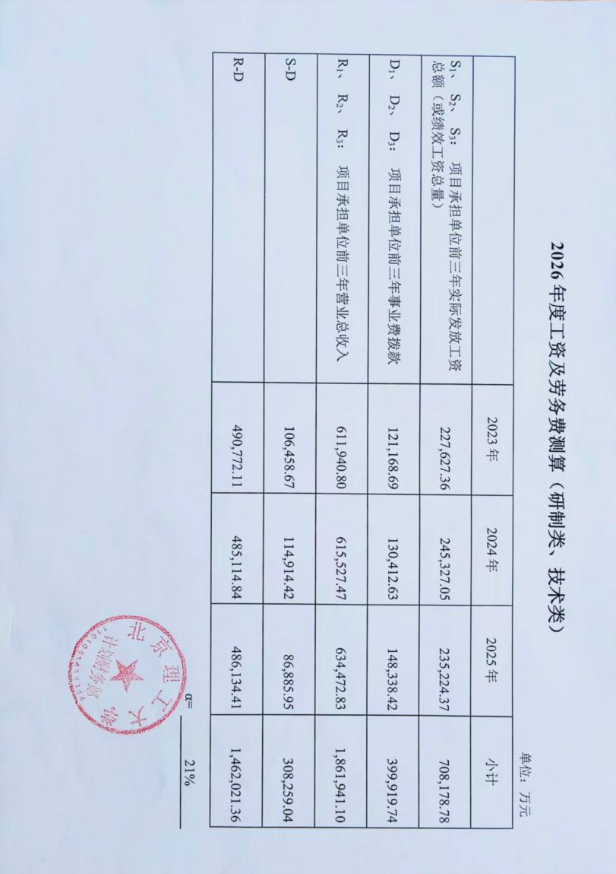

固定资产折旧费
本项目不计提固定资产折旧费。

不可预见费
本项目不计提不可预见费。

中国科学院长春光学精密机械与物理研究所

材料费
本项目材料费报价61.95万元,其中原辅材料报价为61.95万元，详见下表。
表 27中国科学院长春光学精密机械与物理研究所原辅材料明细表

序号 | 名称 | 材料规格 | 计量单位 | 用量 | 单价 | 小计 | 所在页码
1 | CMOS传感器 | GSPRINT6502BSI | 个 | 4 | 9500 | 38000
2 | DSP芯片 | FT-M6657 | 个 | 3 | 6600 | 19800
3 | FPGA芯片 | JFM7VX690T-1157 | 个 | 3 | 7700 | 23100
4 | DDR3芯片 | SCB13H4G160AF-11MI | 个 | 15 | 198 | 2970
5 | 电源芯片 | MS4709RH | 个 | 8 | 1530 | 12240
6 | 电源芯片 | HCE4705IBG | 个 | 5 | 412 | 2060
7 | 电源芯片 | AST4644CB | 个 | 12 | 198 | 2376
8 | 电源芯片 | AST4622CB | 个 | 8 | 288 | 2304
9 | 电源芯片 | AST1963CSV18 | 个 | 8 | 75 | 600
10 | 相机金属件 | 定制 | 套 | 1 | 75000 | 75000
11 | 4分光棱镜组件 | 定制 | 套 | 1 | 176000 | 176000
12 | 探测器拼接组件 | 定制 | 套 | 1 | 160000 | 160000
13 | 聚焦透镜组 | 定制 | 套 | 1 | 30000 | 30000
14 | 高体份结构组件 | 定制 | 套 | 1 | 75000 | 75000

专用费
本项目以现有专用设备材料进行支撑，不计提专用费。

外协费
本项目计提外协费为9万元。
具体构成详见下表：
表 28中国科学院长春光学精密机械与物理研究所外协费明细表
序号 | 名称 | 计量单位 | 数量 | 单价 | 金额 | 外协单位
 | 各类装调工装加工 | 套 | 2 | 4.5 | 9 | 长春希莱光电技术有限公司
 | 合计 |  |  |  | 9

燃料动力费
本项目不计提燃料动力费。

事务费
本项目事务费总计1.3万元，其中包括会议费0.28万元、差旅费0.59万元、专家咨询费0.43万元。
事务费根据财防〔2019〕18号文规定，本项目属于试制类项目，其材料费、专用费、50%外协费三项之和为基数，事务费累退基数为66.45万元，累退上限为7.974万元，本项目计提事务费为1.3万元，低于累退上限，符合规定要求。
具体构成详见下表：
表 29中国科学院长春光学精密机械与物理研究所会议费明细
单位：元
序号 | 名称 | 次数 | 天数 | 人数 | 标准 | 小计
1 | 关键技术攻关方案评审 | 1 | 1 | 2 | 200 | 400
2 | 关键技术攻关总结评审 | 1 | 1 | 2 | 200 | 400
3 | 项目方案设计评审 | 1 | 1 | 2 | 200 | 400
4 | 项目中期检查评审 | 1 | 1 | 1 | 200 | 200
5 | 系统方案研讨会 | 1 | 1 | 1 | 200 | 200
6 | 关键技术讨论会 | 1 | 1 | 1 | 200 | 200
7 | 项目进展例会 | 1 | 1 | 1 | 200 | 200
8 | 系统集成与调试研讨会 | 1 | 1 | 1 | 200 | 200
9 | 总装、试验大纲评审 | 1 | 1 | 1 | 200 | 200
10 | 系统验收评审会 | 1 | 1 | 1 | 200 | 200
11 | 项目研制总结评审 | 1 | 1 | 1 | 200 | 200
 | 小计 |  |  |  |  | 2,800

表 30中国科学院长春光学精密机械与物理研究所差旅费明细
单位：元
序号 | 名称 | 次数 | 天数 | 人数 | 食宿标准 | 食宿费 | 交通费标准 | 交通费 | 小计
序号 | 名称 | 1 | 2 | 3 | 4 | 5=1*2*3*4 | 6 | 7=1*3*6 | 8=5+7
1 | 技术沟通协调 | 1 | 2 | 1 | 200 | 400 | 300 | 300 | 700
2 | 项目研制进展汇报 | 1 | 2 | 1 | 200 | 400 | 300 | 300 | 700
3 | 项目方案设计评审 | 1 | 1 | 1 | 200 | 200 | 300 | 300 | 500
4 | 项目中期检查评审 | 1 | 1 | 1 | 200 | 200 | 300 | 300 | 500
5 | 项目研制总结评审 | 1 | 1 | 1 | 200 | 200 | 300 | 300 | 500
6 | 关键技术攻关方案评审 | 1 | 1 | 1 | 200 | 200 | 300 | 300 | 500
7 | 关键技术攻关总结评审 | 1 | 1 | 1 | 200 | 200 | 300 | 300 | 500
8 | 月度例会 | 1 | 1 | 1 | 200 | 200 | 300 | 300 | 500
9 | 项目检查及进展汇报 | 1 | 1 | 1 | 200 | 200 | 300 | 300 | 500
10 | 试验大纲评审 | 1 | 1 | 1 | 200 | 200 | 300 | 300 | 500
11 | 试验总结评审 | 1 | 1 | 1 | 200 | 200 | 300 | 300 | 500
 | 小计 |  |  |  |  | 2,600 |  | 3,300 | 5,900

表 31中国科学院长春光学精密机械与物理研究所专家咨询费明细
单位：元
序号 | 名称 | 次数 | 天数 | 人数 | 标准 | 其他 | 小计
1 | 项目方案设计评审 | 1 | 1 | 1 | 380 | 50 | 430
2 | 项目中期检查评审 | 1 | 1 | 1 | 380 | 50 | 430
3 | 项目研制总结评审 | 1 | 1 | 1 | 380 | 50 | 430
4 | 关键技术攻关方案评审 | 1 | 1 | 1 | 380 | 50 | 430
5 | 关键技术攻关总结评审 | 1 | 1 | 1 | 380 | 50 | 430
6 | 技术讨论 | 1 | 1 | 1 | 380 | 50 | 430
7 | 总装、试验大纲评审 | 1 | 1 | 1 | 380 | 50 | 430
8 | 总装、试验总结评审 | 1 | 1 | 1 | 380 | 50 | 430
9 | 试验大纲评审 | 1 | 1 | 1 | 380 | 50 | 430
10 | 试验总结评审 | 1 | 1 | 1 | 380 | 50 | 430
 | 小计 |  |  |  |  | 500 | 4,300

管理费
本项目管理费预算为5.4万元，按照财防〔2019〕18号文要求，以材料费、专用费、50%外协费、燃料动力费、事务费、固定资产折旧费六项之和为基数，计算为67.75万元，按照财防〔2023〕123号文中要求，试制类管理费测算比例为8%，计算出累退上限为5.42万元，本项目计提5.4万元，低于累退上限，符合规定要求。

职工薪酬及劳务费
根据财防[2019]18号文要求，α为17.04%。除职工薪酬及劳务费外的其他各项预计成本之和C=77.65万元，则职工薪酬及劳务费上限为=C×1.05α/（1-1.05α）=16.92万元，本课题申报12.3万元。平均2名博士生参加研究，劳务费5000元/月/人，项目周期内工作时长为8月/人；平均2名硕士生参加研究，劳务费2750元/月/人，项目周期内工作时长为8月/人，主要用于参与项目研究人员绩效及聘用人员劳务费，不超过按18号文测算出的上限。
测算用α值及年均工资如下表所示：
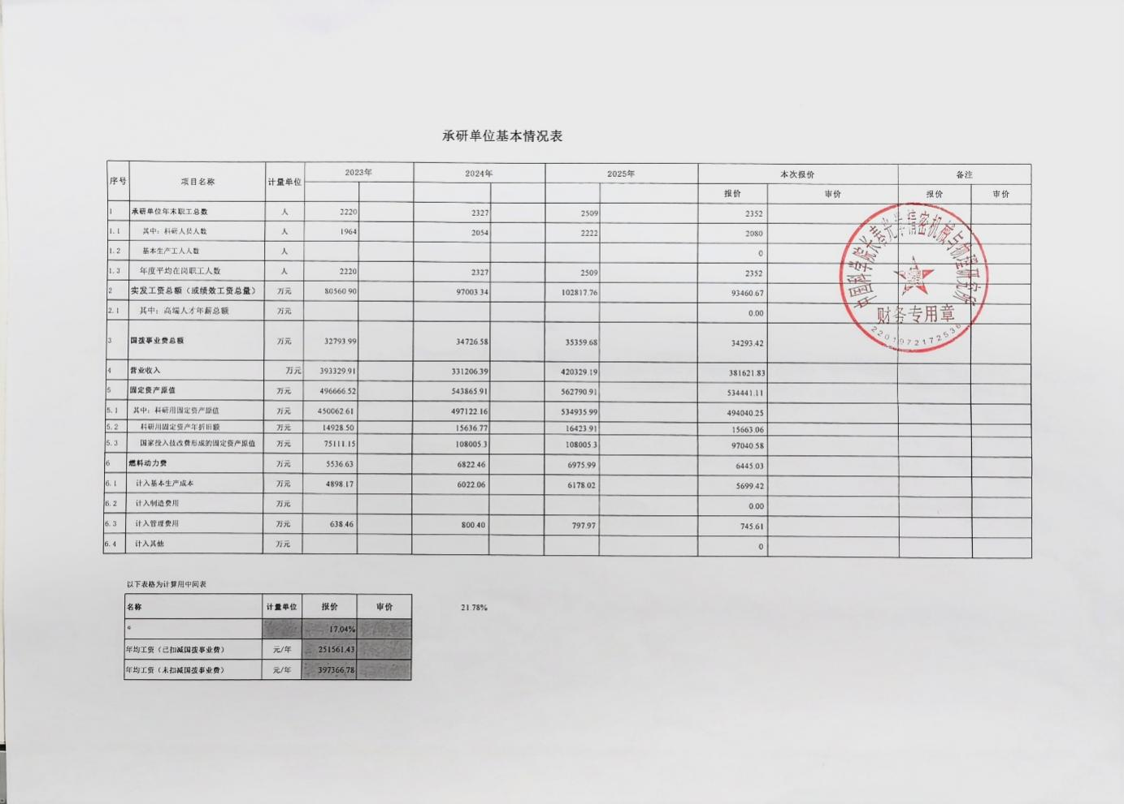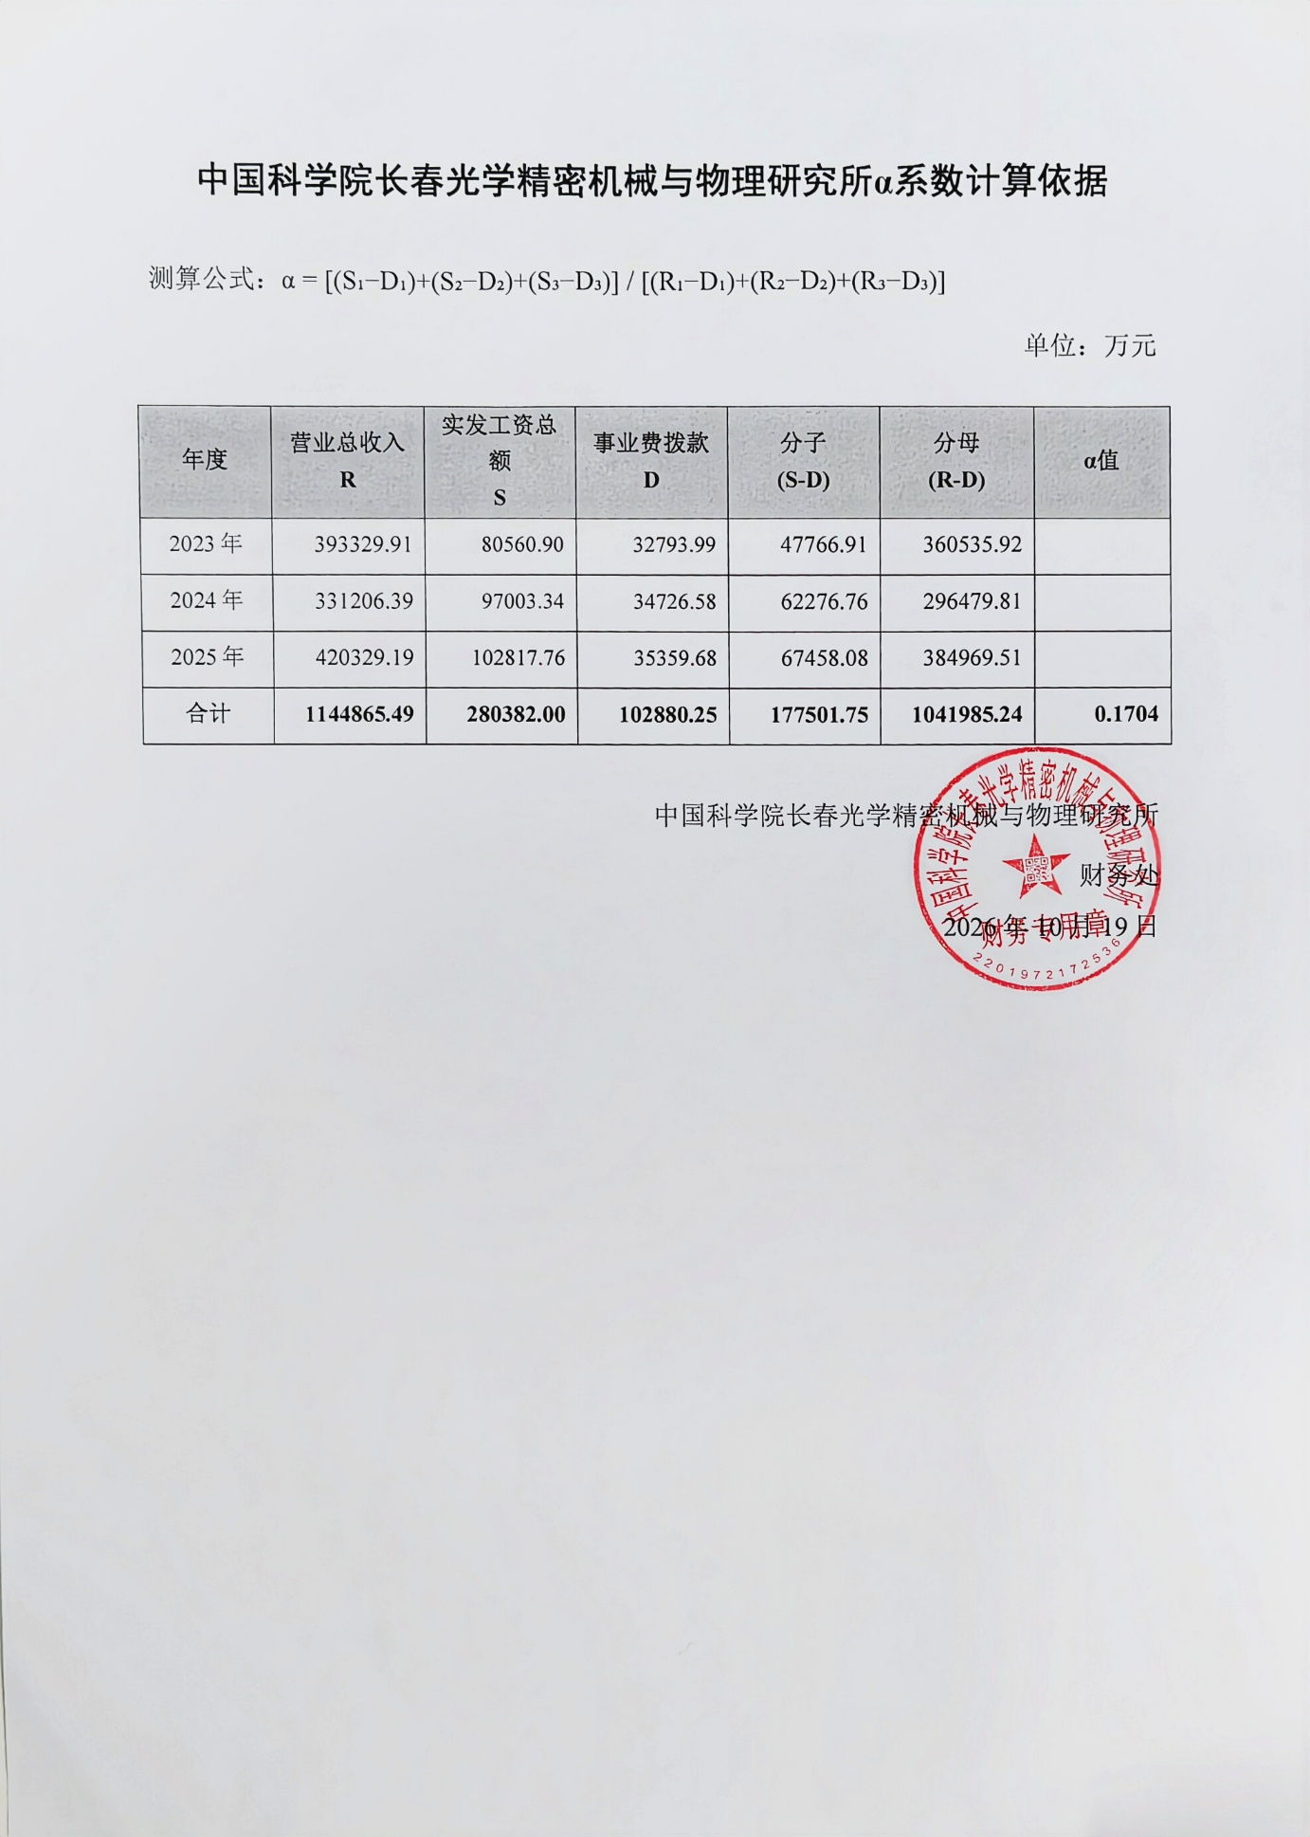

固定资产折旧费
本项目不计提固定资产折旧费。

不可预见费
本项目不计提不可预见费。

中国科学院上海技术物理研究所

材料费
本项目材料费报价75.2万元,其中原辅材料报价为75.2万元，详见下表。
表 32中国科学院上海技术物理研究所原辅材料明细

单位：元
序号 | 名称 | 材料规格 | 计量单位 | 用量 | 单价 | 小计 | 所在页码
1 | 光子事件采集与接口卡 | 回波光子采集-定制 | 块 | 2 | 40000 | 80000
2 | 短波红外阵列光子探测器 | 32×32 | 只 | 1 | 400000 | 400000
3 | 大通光口径扫描镜 | 定制 | 个 | 1 | 272000 | 272000

专用费
本项目以现有专用设备材料进行支撑，不计提专用费。

外协费
本项目不计提外协费。

燃料动力费
本项目不计提燃料动力费。

事务费
本项目事务费总计1万元，其中包括会议费0.24万元、差旅费0.50万元、专家咨询费0.26万元。
事务费根据财防〔2019〕18号文规定，本项目属于试制类项目，其材料费、专用费、50%外协费三项之和为基数，事务费累退基数为75.2万元，累退上限为9.024万元，本项目计提事务费为1万元，低于累退上限，符合规定要求。
具体构成详见下表：
表 33中国科学院上海技术物理研究所会议费明细
单位：元
序号 | 名称 | 次数 | 天数 | 人数 | 标准 | 小计
1 | 关键技术攻关  方案评审 | 1 | 1 | 5 | 100 | 500
2 | 关键技术攻关  总结评审 | 2 | 1 | 2 | 100 | 400
3 | 项目方案设计评审 | 1 | 1 | 3 | 100 | 300
4 | 项目中期检查评审 | 1 | 1 | 2 | 100 | 200
5 | 系统方案研讨会 | 1 | 1 | 1 | 100 | 100
6 | 关键技术讨论会 | 2 | 1 | 1 | 100 | 200
7 | 项目进展例会 | 1 | 1 | 1 | 100 | 100
8 | 系统集成与调试  研讨会 | 2 | 1 | 1 | 100 | 200
9 | 总装、试验大纲评审 | 1 | 1 | 1 | 100 | 100
10 | 系统验收评审会 | 2 | 1 | 1 | 100 | 200
11 | 项目研制总结评审 | 1 | 1 | 1 | 100 | 100
 | 小计 |  |  |  |  | 2,400

表 34中国科学院上海技术物理研究所差旅费明细
单位：元
序号 | 名称 | 次数 | 天数 | 人数 | 食宿标准 | 食宿费 | 交通费标准 | 交通费 | 小计
序号 | 名称 | 1 | 2 | 3 | 4 | 5=1*2*3*4 | 6 | 7=1*3*6 | 8=5+7
1 | 技术沟通  协调 | 1 | 2 | 2 | 100 | 400 | 200 | 400 | 800
2 | 项目研制  进展汇报 | 1 | 1 | 2 | 100 | 200 | 200 | 400 | 600
3 | 项目方案  设计评审 | 1 | 3 | 1 | 100 | 300 | 200 | 200 | 500
4 | 项目中期  检查评审 | 1 | 2 | 1 | 100 | 200 | 200 | 200 | 400
5 | 项目研制  总结评审 | 1 | 2 | 1 | 100 | 200 | 200 | 200 | 400
6 | 关键技术攻关方案评审 | 1 | 2 | 1 | 100 | 200 | 200 | 200 | 400
7 | 关键技术攻关总结评审 | 1 | 3 | 1 | 100 | 300 | 200 | 200 | 500
8 | 月度例会 | 1 | 1 | 1 | 100 | 100 | 200 | 200 | 300
9 | 项目检查及进展汇报 | 1 | 3 | 1 | 100 | 300 | 200 | 200 | 500
10 | 试验大纲  评审 | 1 | 1 | 1 | 100 | 100 | 200 | 200 | 300
11 | 试验总结  评审 | 1 | 1 | 1 | 100 | 100 | 200 | 200 | 300
 | 小计 |  |  |  |  | 2,400 |  | 2,600 | 5,000

表 35中国科学院上海技术物理研究所专家咨询费明细
序号 | 名称 | 次数 | 天数 | 人数 | 标准 | 其他 | 小计
1 | 项目方案设计评审 | 2 | 1 | 1 | 200 | 10 | 410
2 | 项目中期检查评审 | 1 | 1 | 1 | 200 | 90 | 290
3 | 项目研制总结评审 | 1 | 1 | 1 | 200 | 30 | 230
4 | 关键技术攻关方案评审 | 1 | 1 | 1 | 200 | 40 | 240
5 | 关键技术攻关总结评审 | 1 | 1 | 1 | 200 | 50 | 250
6 | 技术讨论 | 1 | 1 | 1 | 200 | 60 | 260
7 | 总装、试验大纲评审 | 1 | 1 | 1 | 200 | 20 | 220
8 | 总装、试验总结评审 | 1 | 1 | 1 | 200 | 80 | 280
9 | 试验大纲评审 | 1 | 1 | 1 | 200 | 10 | 210
10 | 试验总结评审 | 1 | 1 | 1 | 200 | 10 | 210
 | 小计 |  |  |  |  | 400 | 2,600
单位：元

管理费
本项目管理费预算为4.8万元，按照财防〔2019〕18号文要求，以材料费、专用费、50%外协费、燃料动力费、事务费、固定资产折旧费六项之和为基数，计算为76.2万元，按照财防〔2023〕123号文中要求，试制类管理费测算比例为8%，计算出累退上限为6.096万元，本项目计提4.8万元，低于累退上限，符合规定要求。

职工薪酬及劳务费
根据财防[2019]18号文要求，α为23.09%。除职工薪酬及劳务费外的其他各项预计成本之和C=81万元，则职工薪酬及劳务费上限为=C×1.05α/（1-1.05α）=25.92万元，本课题申报9万元。平均3名博士生参加研究，劳务费5000元/月/人，项目周期内工作时长为6月/人，主要用于参与项目研究人员绩效及聘用人员劳务费，不超过按18号文测算出的上限。
测算用α值及年均工资如下表所示：
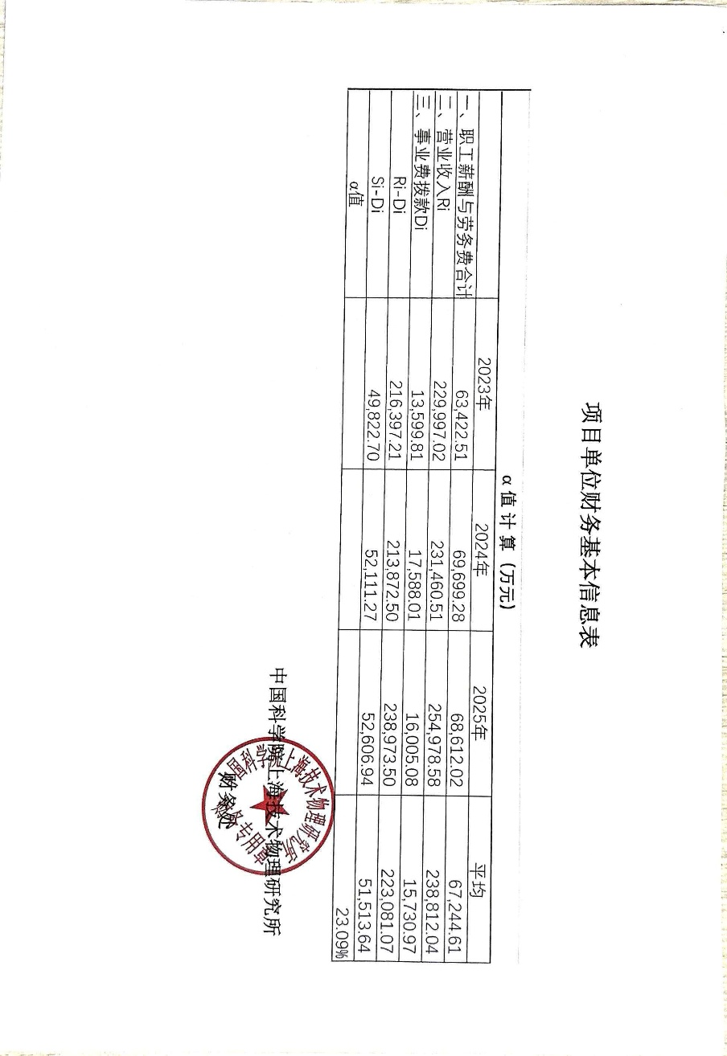

固定资产折旧费
本项目不计提固定资产折旧费。

不可预见费
本项目不计提不可预见费。

上海霄元创新中心

材料费
本项目材料费报价32.6万元,其中原辅材料报价为32.6万元，详见下表。
表 36上海霄元创新中心原辅材料费明细
单位：元
序号 | 名称 | 材料规格 | 计量单位 | 用量 | 单价 | 小计 | 所在页码
1 | 目标模型 | 卫星模型（带太阳翼） | 套 | 2 | 20000 | 40000
2 | 光学试验附件 | 衰减片、光学窗口、光纤跳线等 | 批 | 1 | 13500 | 13500
3 | 温控与散热组件 | 定制 | 套 | 2 | 16000 | 32000
4 | 嵌入式智能计算板卡组件 | 定制 | 套 | 1 | 40000 | 40000
5 | 光纤组件 | 光路连接-定制 | 套 | 2 | 10000 | 20000
6 | GPU计算卡 | 48G | 个 | 2 | 78851 | 157702
7 | 高速固态硬盘 | 4T | 个 | 4 | 5699 | 22796

专用费
本项目以现有专用设备材料进行支撑，不计提专用费。

外协费
本项目计提外协费为3万元。
具体构成详见下表：
表 37上海霄元创新中心外协费明细
单位：万元
序号 | 名称 | 计量单位 | 数量 | 单价 | 金额 | 外协单位
 | 导热索加工 | 套 | 2 | 1.5 | 3
 | 合计 |  |  |  | 3

燃料动力费
本项目不计提燃料动力费。

事务费
本项目事务费总计3.77万元，其中包括会议费0.88万元、差旅费1.87万元、专家咨询费1.02万元。
事务费根据财防〔2019〕18号文规定，本项目属于试制类项目，其材料费、专用费、50%外协费三项之和为基数，事务费累退基数为34.1万元，累退上限为4.433万元，本项目计提事务费为3.77万元，低于累退上限，符合规定要求。
具体构成详见下表：
表 38上海霄元创新中心会议费明细
单位：元
序号 | 名称 | 次数 | 天数 | 人数 | 标准 | 小计
1 | 关键技术攻关  方案评审 | 1 | 1 | 9 | 150 | 1,350
2 | 关键技术攻关  总结评审 | 1 | 1 | 8 | 150 | 1,200
3 | 项目方案设计评审 | 1 | 1 | 7 | 150 | 1,050
4 | 项目中期检查评审 | 1 | 1 | 6 | 150 | 900
5 | 系统方案研讨会 | 1 | 1 | 5 | 150 | 750
6 | 关键技术讨论会 | 1 | 1 | 4 | 150 | 600
7 | 项目进展例会 | 1 | 1 | 3 | 150 | 450
8 | 系统集成与  调试研讨会 | 1 | 1 | 3 | 150 | 450
9 | 总装、试验大纲评审 | 1 | 1 | 2 | 150 | 300
10 | 系统验收评审会 | 1 | 1 | 1 | 150 | 150
11 | 项目研制总结评审 | 1 | 1 | 10 | 160 | 1,600
 | 小计 |  |  |  |  | 8,800

表 39上海霄元创新中心差旅费明细
单位：元
序号 | 名称 | 次数 | 天数 | 人数 | 食宿标准 | 食宿费 | 交通费标准 | 交通费 | 小计
序号 | 名称 | 1 | 2 | 3 | 4 | 5=1*2*3*4 | 6 | 7=1*3*6 | 8=5+7
1 | 技术沟通  协调 | 4 | 1 | 1 | 200 | 800 | 350 | 1,400 | 2,200
2 | 项目研制  进展汇报 | 1 | 2 | 4 | 200 | 1600 | 350 | 1,400 | 3,000
3 | 项目方案  设计评审 | 1 | 2 | 2 | 200 | 800 | 350 | 700 | 1,500
4 | 项目中期  检查评审 | 1 | 2 | 3 | 200 | 1200 | 350 | 1,050 | 2,250
5 | 项目研制  总结评审 | 1 | 1 | 1 | 200 | 200 | 350 | 350 | 550
6 | 关键技术攻关方案评审 | 1 | 2 | 1 | 200 | 400 | 350 | 350 | 750
7 | 关键技术攻关总结评审 | 1 | 1 | 5 | 200 | 1000 | 350 | 1,750 | 2,750
8 | 月度例会 | 1 | 1 | 3 | 200 | 600 | 350 | 1,050 | 1,650
9 | 项目检查及进展汇报 | 1 | 1 | 2 | 200 | 400 | 350 | 700 | 1,100
10 | 试验大纲  评审 | 1 | 1 | 4 | 200 | 800 | 350 | 1,400 | 2,200
11 | 试验总结  评审 | 1 | 2 | 1 | 200 | 400 | 350 | 350 | 750
 | 小计 |  |  |  |  | 8,200 |  | 10,500 | 18,700

表 40上海霄元创新中心专家咨询费明细
序号 | 名称 | 次数 | 天数 | 人数 | 标准 | 其他 | 小计
1 | 项目方案设计评审 | 1 | 1 | 1 | 900 | 60 | 960
2 | 项目中期检查评审 | 1 | 1 | 1 | 900 | 90 | 990
3 | 项目研制总结评审 | 1 | 1 | 1 | 900 | 120 | 1,020
4 | 关键技术攻关方案评审 | 1 | 1 | 1 | 900 | 150 | 1,050
5 | 关键技术攻关总结评审 | 1 | 1 | 1 | 900 | 80 | 980
6 | 技术讨论 | 1 | 1 | 1 | 900 | 110 | 1,010
7 | 总装、试验大纲评审 | 1 | 1 | 1 | 900 | 140 | 1,040
8 | 总装、试验总结评审 | 1 | 1 | 1 | 900 | 170 | 1,070
9 | 试验大纲评审 | 1 | 1 | 1 | 900 | 130 | 1,030
10 | 试验总结评审 | 1 | 1 | 1 | 900 | 150 | 1,050
 | 小计 |  |  |  |  | 1,200 | 10,200
单位：元

管理费
本项目管理费预算为3.02万元，按照财防〔2019〕18号文要求，以材料费、专用费、50%外协费、燃料动力费、事务费、固定资产折旧费六项之和为基数，计算为37.87万元，按照财防〔2023〕123号文中要求，试制类管理费测算比例为8%，计算出累退上限为3.0296万元，本项目计提3.02万元，低于累退上限，符合规定要求。

职工薪酬及劳务费
根据财防[2019]18号文要求，结合承研单位上海青元创新中心基本情况表数据，该单位N-1年（较N-2年）职工总数增至108人（其中科研人员78人），实发工资总额达5945.17万元，营业收入达28893.21万元，科研用固定资产原值936.09万元（按年限平均法计提折旧50.08万元），具备良好的经费支撑与人员基础。基于上述工资及营收基数（结合α值及年均工资测算），本课题平均安排3名博士后（6500元/月/人）、7名博士生（5000元/月/人）、2名硕士生（2735元/月/人）参加研究，主要用于参与项目研究人员绩效及聘用人员劳务费，不超过按18号文测算出的上限。
测算用α值及年均工资如下所示：
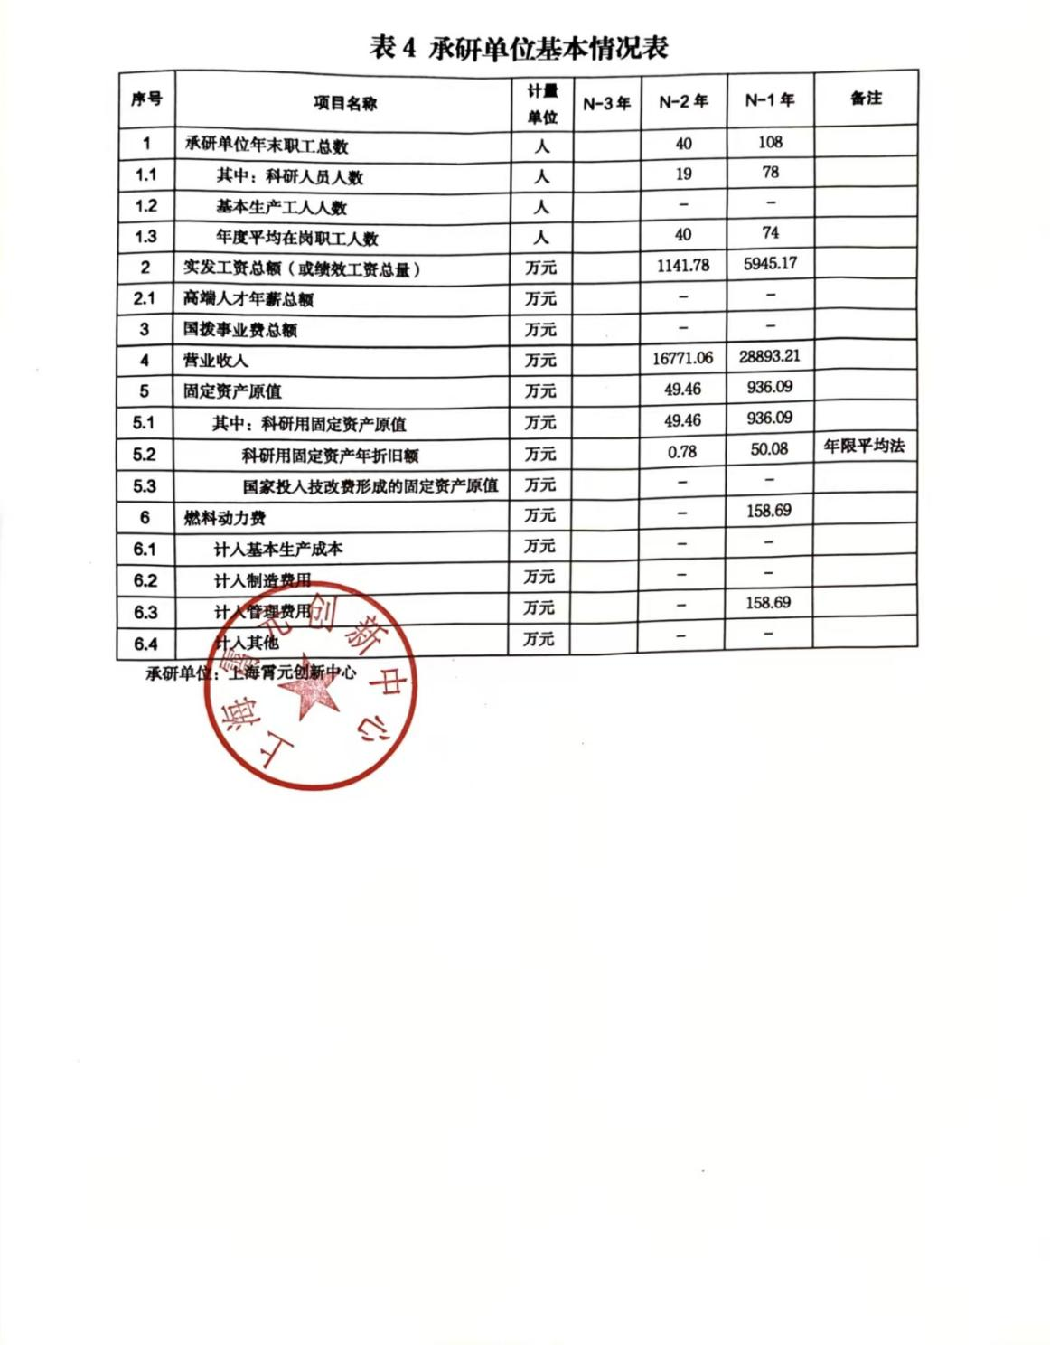

固定资产折旧费
本项目不计提固定资产折旧费。

不可预见费
本项目不计提不可预见费。

中国科学院微小卫星创新研究院

材料费
本项目材料费报价34.26万元,其中原辅材料报价为34.26万元，详见下表。
表 41中国科学院微小卫星创新研究院原辅材料费明细
单位：元
序号 | 名称 | 材料规格 | 计量单位 | 用量 | 单价 | 小计 | 所在页码
1 | 电机 | - | 个 | 1 | 9200 | 9200
2 | 高精度电机控制模块 | 定制 | 套 | 1 | 53000 | 53000
3 | 高速信号接口板卡 | 定制 | 块 | 2 | 30000 | 60000
4 | 高性能嵌入式边缘计算板卡组件 | 定制 | 套 | 1 | 30000 | 30000
5 | 包装箱 | 定制 | 个 | 1 | 5000 | 5000
6 | 图像采集卡 | 40Gbps | 个 | 1 | 43500 | 43500
7 | 晶振 | 50MHz | 个 | 10 | 60 | 600
8 | 保险丝 | F1206HI7000V024TM | 个 | 15 | 20 | 300
9 | 电感器元器件 | 电路电感 | 批 | 1 | 200 | 200
10 | 配置芯片 |  | 只 | 3 | 900 | 2700
11 | CAN总线控制器 |  | 只 | 2 | 115 | 230
12 | FLASH |  | 只 | 1 | 115 | 115
13 | 缓冲器 |  | 只 | 1 | 17 | 17
14 | 接口芯片 |  | 只 | 1 | 55 | 55
15 | 继电器 |  | 只 | 1 | 920 | 920
16 | 二极管 |  | 只 | 4 | 69 | 276
17 | MOS管 |  | 只 | 13 | 184 | 2392
18 | 熔断器 |  | 只 | 2 | 345 | 690
19 | 磁珠 | BEAD | 只 | 1 | 1 | 1
20 | 运放 | TLC2254 | 只 | 20 | 12 | 240
21 | 参考电源 | REF2930 | 只 | 2 | 12 | 24
22 | 反向器 | SN74HC04N | 只 | 3 | 4 | 12
23 | 滤波器 | YHF3H-CE102 | 只 | 1 | 5175 | 5175
24 | 参考电源 | AD586 | 只 | 2 | 345 | 690
25 | 电连接器 | J14A-15TJ | 只 | 16 | 152 | 2432
26 | 电连接器 | J14A-20TJ | 只 | 14 | 165 | 2310
27 | 电连接器 | J14A-20TK | 只 | 14 | 174 | 2436
28 | 电连接器 | J14A-26TJ | 只 | 20 | 178 | 3560
29 | 电连接器 | J14A-26TK | 只 | 18 | 186 | 3348
30 | 电连接器 | J14A-38TJ | 只 | 14 | 204 | 2856
31 | 电连接器 | J14A-38TK | 只 | 14 | 217 | 3038
32 | 电连接器 | J14A-51TJ | 只 | 10 | 224 | 2240
33 | 电连接器 | J14A-51TK | 只 | 10 | 246 | 2460
34 | 电连接器 | J14A-9TJ | 只 | 14 | 144 | 2016
35 | 电连接器 | J14A-9TK | 只 | 14 | 153 | 2142
36 | 电连接器 | J30J-15TJSL-A3 | 只 | 26 | 136 | 3536
37 | 电连接器 | J30J-25TJS-A3 | 只 | 26 | 180 | 4680
38 | 电连接器 | J30J-37TJSL-A3 | 只 | 20 | 224 | 4480
39 | 电连接器 | J30J-51TJSL-A3 | 只 | 20 | 254 | 5080
40 | 电连接器 | J30J-74ZKSL-A3 | 只 | 14 | 360 | 5040
41 | 电连接器 | J36A-17TK | 只 | 10 | 197 | 1970
42 | 电连接器 | J36A-38TK | 只 | 10 | 234 | 2340
43 | 电连接器 | J36A-9TJ | 只 | 12 | 158 | 1896
44 | 电连接器 | J36A-9TK | 只 | 12 | 174 | 2088
45 | 电连接器 | J6W-25B01JNMB | 只 | 20 | 949 | 18980
46 | 电连接器 | J6W-15A01KNMB | 只 | 12 | 949 | 11388
47 | 电连接器 | J30JHJ69TJSAS02-AP | 只 | 8 | 540 | 4320
48 | 电连接器 | J30JHJ69ZKSAS02-AP | 只 | 8 | 390 | 3120
49 | 电连接器 | J6W-9E01KNMB | 只 | 18 | 830 | 14940
50 | 电连接器 | J36A-9TKB | 只 | 14 | 138 | 1932
51 | 电连接器 | J6W-37C01K | 只 | 10 | 723 | 7230
52 | 贴片电阻 | 10k | 只 | 70 | 0.12 | 8.4
53 | 贴片电阻 | 510 | 只 | 60 | 0.02 | 1.2
54 | 贴片电阻 | 5.1k | 只 | 20 | 0.02 | 0.4
55 | 贴片电阻 | 1k | 只 | 80 | 0.02 | 1.6
56 | 贴片电阻 | 22 | 只 | 100 | 0.02 | 2
57 | 贴片电阻 | 4.7k | 只 | 100 | 0.02 | 2
58 | 贴片电阻 | 330 | 只 | 10 | 0.02 | 0.2
59 | 贴片电阻 | 0 | 只 | 150 | 0.02 | 3
60 | 贴片电阻 | 100 | 只 | 10 | 0.02 | 0.2
61 | 贴片电阻 | 1M | 只 | 5 | 0.02 | 0.1
62 | 贴片电阻 | 20k | 只 | 10 | 0.02 | 0.2
63 | 贴片电阻 | 13.3k | 只 | 10 | 0.02 | 0.2
64 | 贴片电阻 | 30.1k | 只 | 10 | 0.02 | 0.2
65 | 贴片电阻 | 72.48k | 只 | 10 | 0.02 | 0.2
66 | 贴片电阻 | 8.25k | 只 | 10 | 0.02 | 0.2
67 | 贴片电阻 | 10 | 只 | 20 | 0.02 | 0.4
68 | 贴片电阻 | 120 | 只 | 5 | 0.02 | 0.1
69 | 贴片电阻 | 33 | 只 | 100 | 0.02 | 2
70 | 瓷片电容 | 1uf/25V | 只 | 100 | 1 | 100
71 | 瓷片电容 | 0.1uF/25V | 只 | 500 | 1 | 500
72 | 瓷片电容 | 15pf/25V | 只 | 40 | 1 | 40
73 | 瓷片电容 | 1nf/25V | 只 | 80 | 1 | 80
74 | 瓷片电容 | 4.7uf/25V | 只 | 100 | 1 | 100
75 | 瓷片电容 | 0.47uf/25V | 只 | 400 | 1 | 400
76 | 线缆 | J30J-15ZK-----J30J-15TJ | 套 | 1 | 690 | 690
77 | 线缆 | J30J-37ZK-----J30J-37TJ | 套 | 2 | 1035 | 2070
78 | 线缆 | J30J-37TJ-----J30J-37ZK | 套 | 1 | 1035 | 1035
79 | 线缆 | 40Gbps | 套 | 1 | 400 | 400

专用费
本项目以现有专用设备材料进行支撑，不计提专用费。

外协费
本项目不计提外协费。

燃料动力费
本项目不计提燃料动力费。

事务费
本项目事务费总计4.4万元，其中包括会议费1.05万元、差旅费2.23万元、专家咨询费1.12万元。
事务费根据财防〔2019〕18号文规定，本项目属于试制类项目，其材料费、专用费、50%外协费三项之和为基数，事务费累退基数为34.26万元，累退上限为4.45万元，本项目计提事务费为4.4万元，低于累退上限，符合规定要求。
具体构成详见下表：
表 42中国科学院微小卫星创新研究院会议费明细
单位：元
序号 | 名称 | 次数 | 天数 | 人数 | 标准 | 小计
1 | 关键技术攻关方案评审 | 1 | 1 | 6 | 150 | 900
2 | 关键技术攻关总结评审 | 1 | 1 | 5 | 150 | 750
3 | 项目方案设计评审 | 1 | 1 | 7 | 150 | 1,050
4 | 项目中期检查评审 | 1 | 1 | 8 | 150 | 1,200
5 | 系统方案研讨会 | 1 | 1 | 3 | 150 | 450
6 | 关键技术讨论会 | 1 | 1 | 1 | 150 | 150
7 | 项目进展例会 | 1 | 1 | 2 | 150 | 300
8 | 系统集成与调试研讨会 | 1 | 1 | 4 | 150 | 600
9 | 总装、试验大纲评审 | 1 | 1 | 9 | 150 | 1,350
10 | 系统验收评审会 | 1 | 1 | 9 | 150 | 1,350
11 | 项目研制总结评审 | 1 | 1 | 15 | 160 | 2,400
 | 小计 |  |  |  |  | 10,500

表 43中国科学院微小卫星创新研究院差旅费明细
单位：元
序号 | 名称 | 次数 | 天数 | 人数 | 食宿标准 | 食宿费 | 交通费标准 | 交通费 | 小计
序号 | 名称 | 1 | 2 | 3 | 4 | 5=1*2*3*4 | 6 | 7=1*3*6 | 8=5+7
1 | 技术沟通  协调 | 3 | 2 | 1 | 260 | 1560 | 460 | 1,380 | 2,940
2 | 项目研制  进展汇报 | 1 | 2 | 2 | 260 | 1040 | 460 | 920 | 1,960
3 | 项目方案  设计评审 | 1 | 2 | 4 | 260 | 2080 | 460 | 1,840 | 3,920
4 | 项目中期  检查评审 | 2 | 1 | 1 | 260 | 520 | 460 | 920 | 1,440
5 | 项目研制  总结评审 | 1 | 2 | 1 | 260 | 520 | 460 | 460 | 980
6 | 关键技术攻关方案评审 | 1 | 1 | 3 | 260 | 780 | 460 | 1,380 | 2,160
7 | 关键技术攻关总结评审 | 1 | 1 | 5 | 260 | 1300 | 460 | 2,300 | 3,600
8 | 月度例会 | 1 | 1 | 4 | 260 | 1040 | 460 | 1,840 | 2,880
9 | 项目检查及进展汇报 | 1 | 1 | 1 | 260 | 260 | 460 | 460 | 720
10 | 试验大纲  评审 | 1 | 2 | 1 | 260 | 520 | 460 | 460 | 980
11 | 试验总结  评审 | 1 | 1 | 1 | 260 | 260 | 460 | 460 | 720
 | 小计 |  |  |  |  | 9,880 |  | 12,420 | 22,300

表 44中国科学院微小卫星创新研究院专家咨询费明细
单位：元
序号 | 名称 | 次数 | 天数 | 人数 | 标准 | 其他 | 小计
1 | 项目方案设计评审 | 1 | 1 | 1 | 1000 | 120 | 1,120
2 | 项目中期检查评审 | 1 | 1 | 1 | 1000 | 120 | 1,120
3 | 项目研制总结评审 | 1 | 1 | 1 | 1000 | 120 | 1,120
4 | 关键技术攻关方案评审 | 1 | 1 | 1 | 1000 | 120 | 1,120
5 | 关键技术攻关总结评审 | 1 | 1 | 1 | 1000 | 120 | 1,120
6 | 技术讨论 | 1 | 1 | 1 | 1000 | 120 | 1,120
7 | 总装、试验大纲评审 | 1 | 1 | 1 | 1000 | 120 | 1,120
8 | 总装、试验总结评审 | 1 | 1 | 1 | 1000 | 120 | 1,120
9 | 试验大纲评审 | 1 | 1 | 1 | 1000 | 120 | 1,120
10 | 试验总结评审 | 1 | 1 | 1 | 1000 | 120 | 1,120
 | 小计 |  |  |  |  | 1,200 | 11,200

管理费
本项目管理费预算为3.08万元，按照财防〔2019〕18号文要求，以材料费、专用费、50%外协费、燃料动力费、事务费、固定资产折旧费六项之和为基数，计算为38.66万元，按照财防〔2023〕123号文中要求，试制类管理费测算比例为8%，计算出累退上限为3.0928万元，本项目计提3.08万元，低于累退上限，符合规定要求。

职工薪酬及劳务费
根据财防[2019]18号文要求，α为19.52%。除职工薪酬及劳务费外的其他各项预计成本之和C=41.74万元，则职工薪酬及劳务费上限为=C×1.05α/（1-1.05α）=10.76万元，本课题申报8.32万元。平均3名工程师参加研究，劳务费8220元/月/人，项目周期内工作时长为2至3月/人，主要用于参与项目研究人员绩效及聘用人员劳务费，不超过按18号文测算出的上限。
测算用α值及年均工资如下所示：

固定资产折旧费
本项目不计提固定资产折旧费。

不可预见费
本项目不计提不可预见费。

结论
北京理工大学、中国科学院长春光学精密机械与物理研究所、中国科学院上海技术物理研究所、上海霄元创新中心、中国科学院微小卫星创新中心联合体在对本项目的报价中各项占比、计算、价格构成及项目归集依据符合招标文件中规定的国家和军队政策，价格计算准确，有合理依据，内容全面详实，经过充分市场调研或有同类产品价格对比分析。
综上，本项目的各项成本核算结果合理可行，所报价格可支持本项目各项工作顺利开展。

价格支撑材料

原辅材料价格支撑证明

FPGA和DSP芯片
智能信息处理板由FPGA和DSP芯片组成，用以支撑FPGA和DSP芯片的价格。
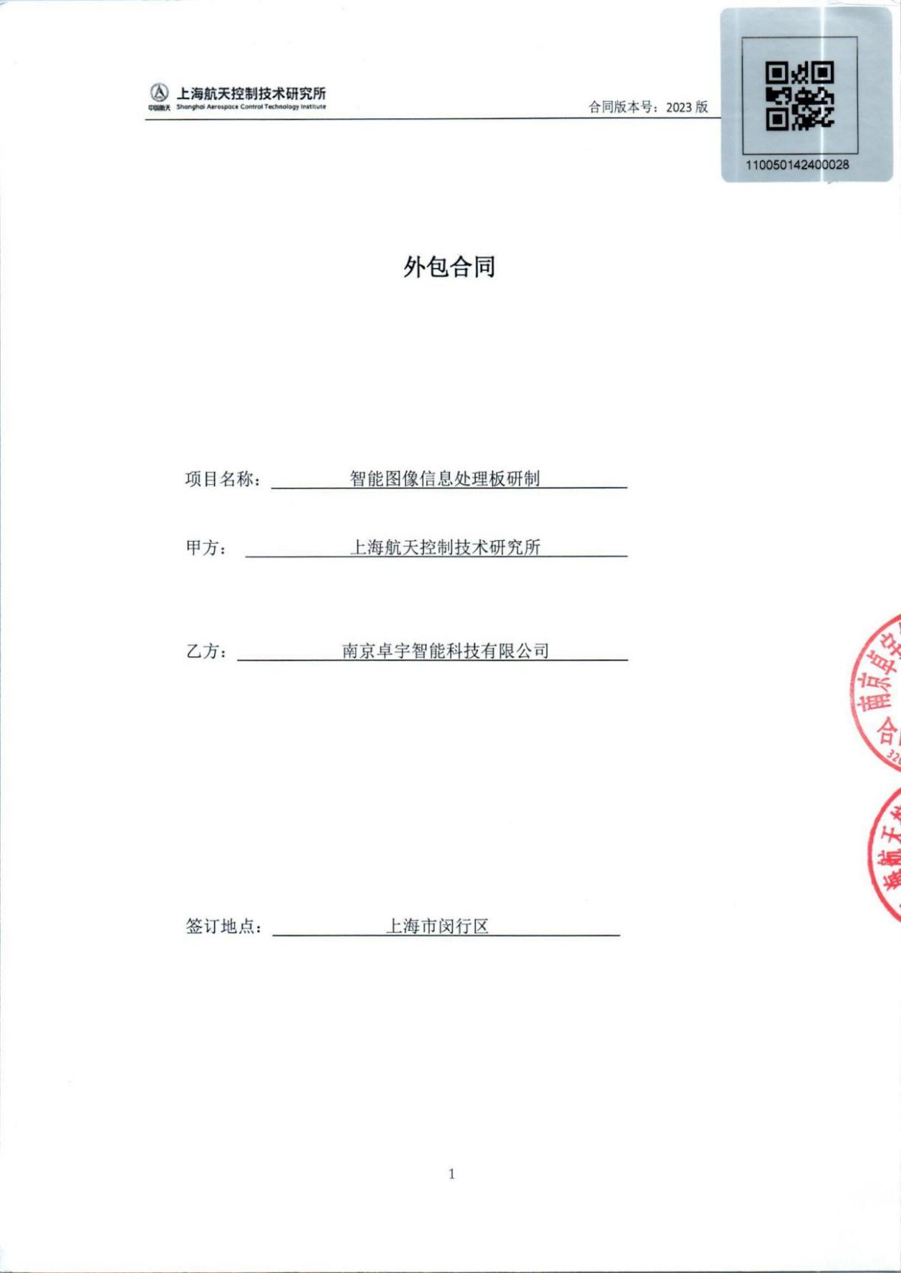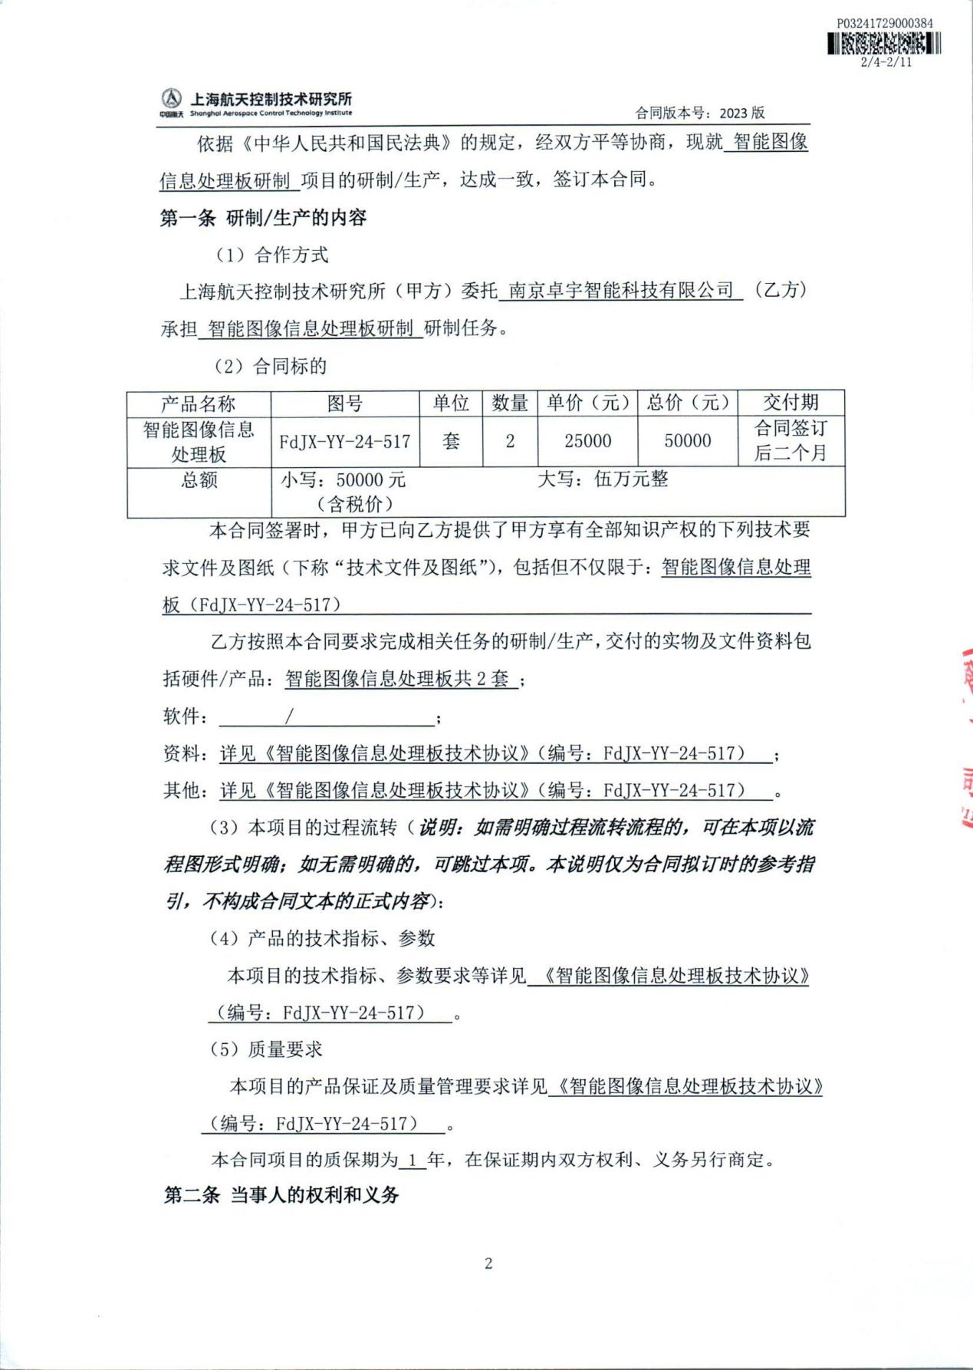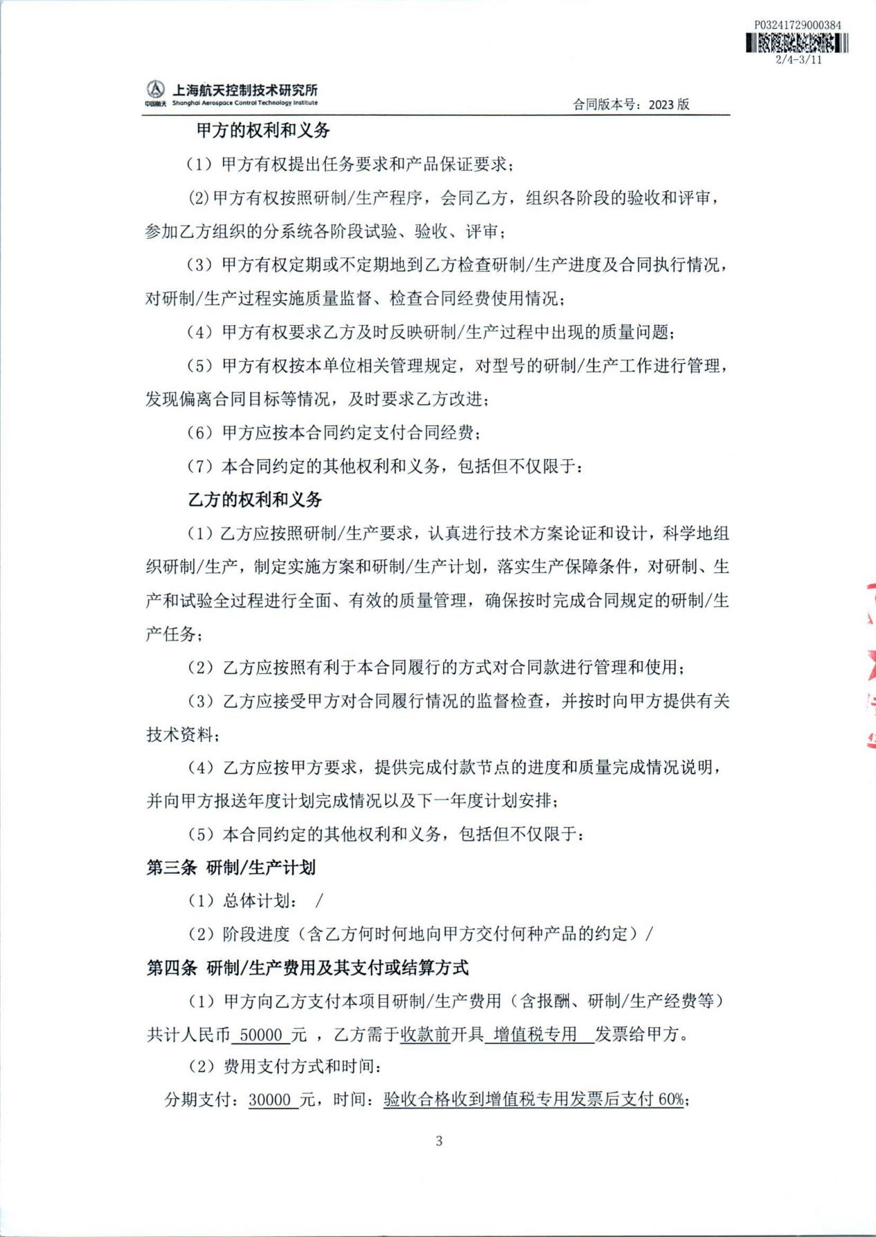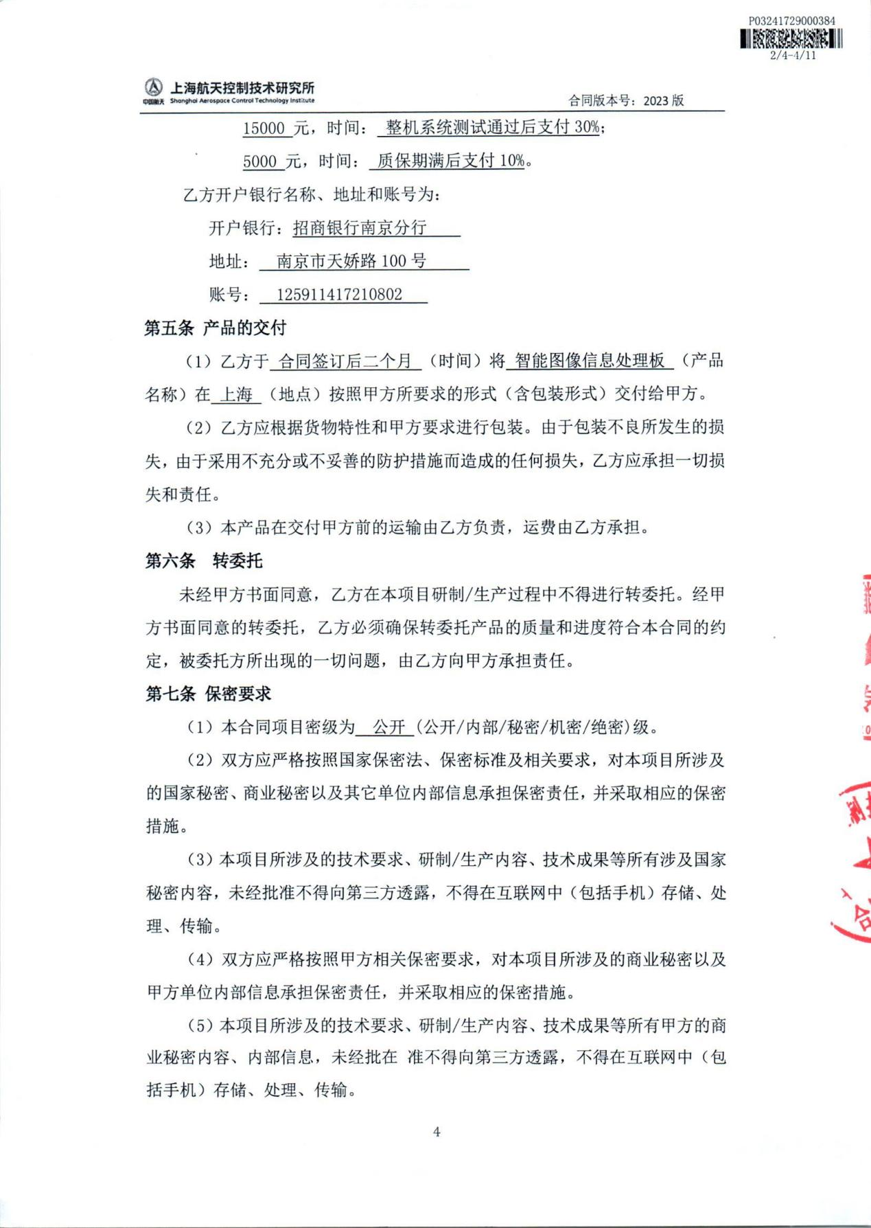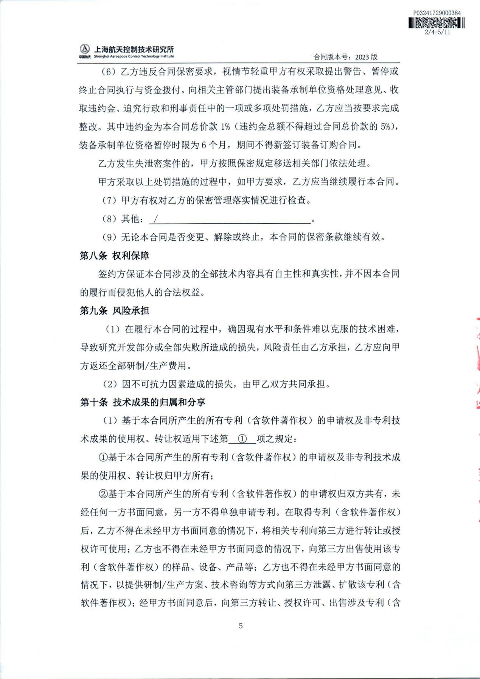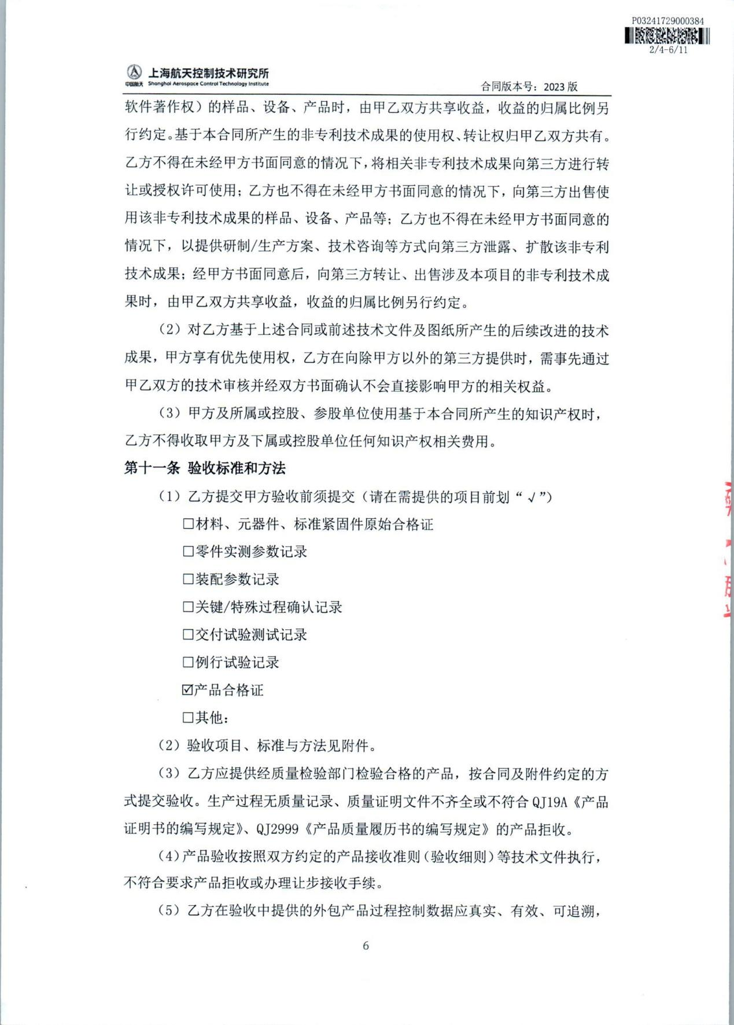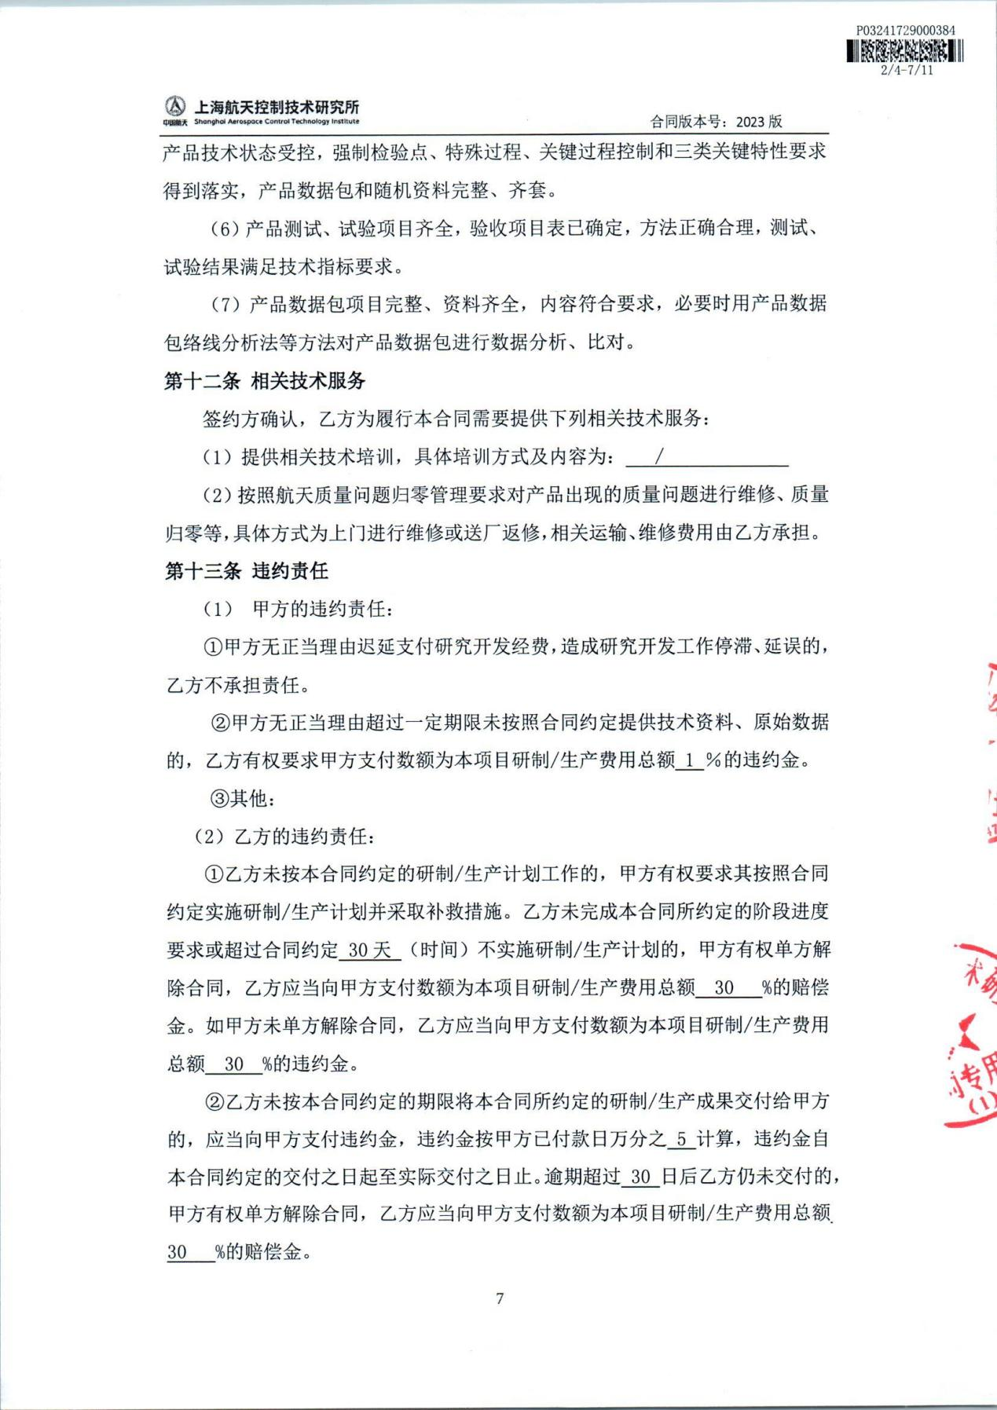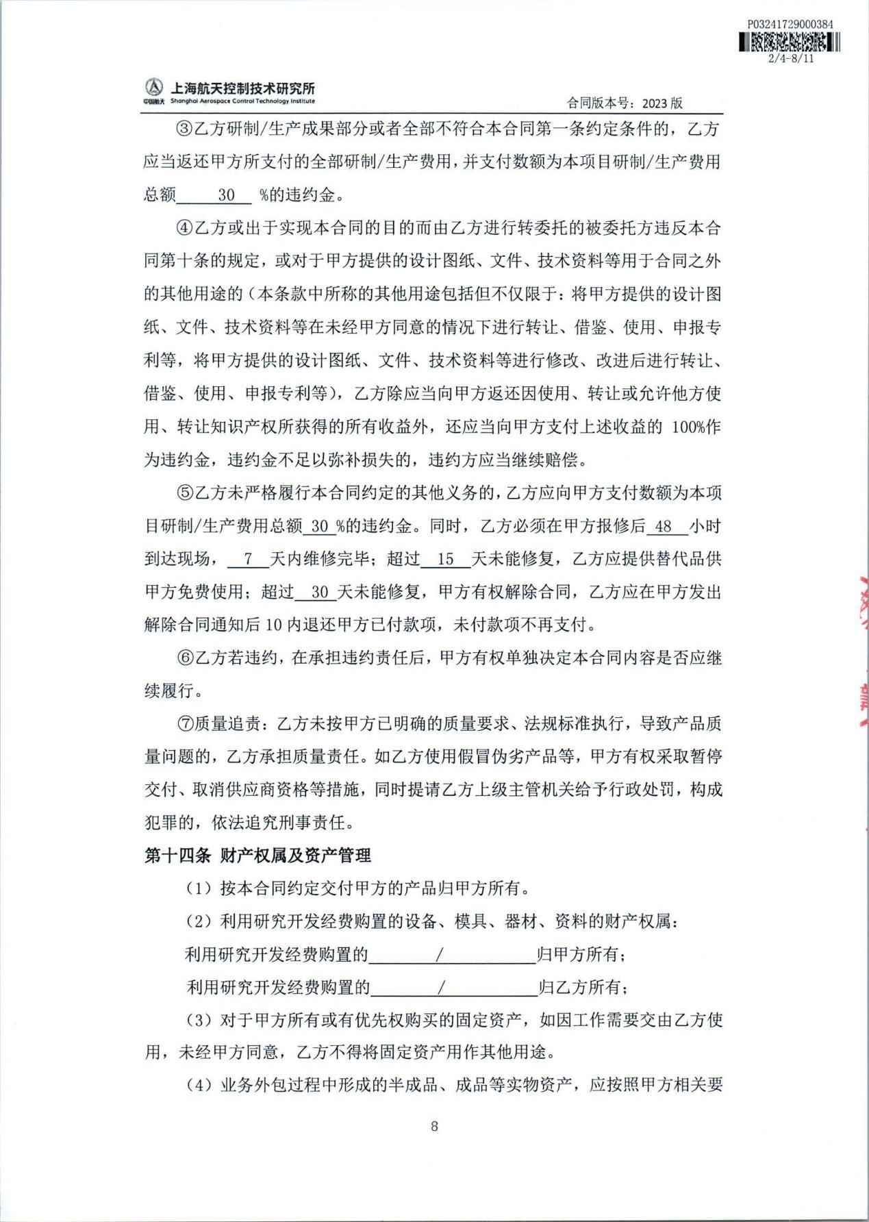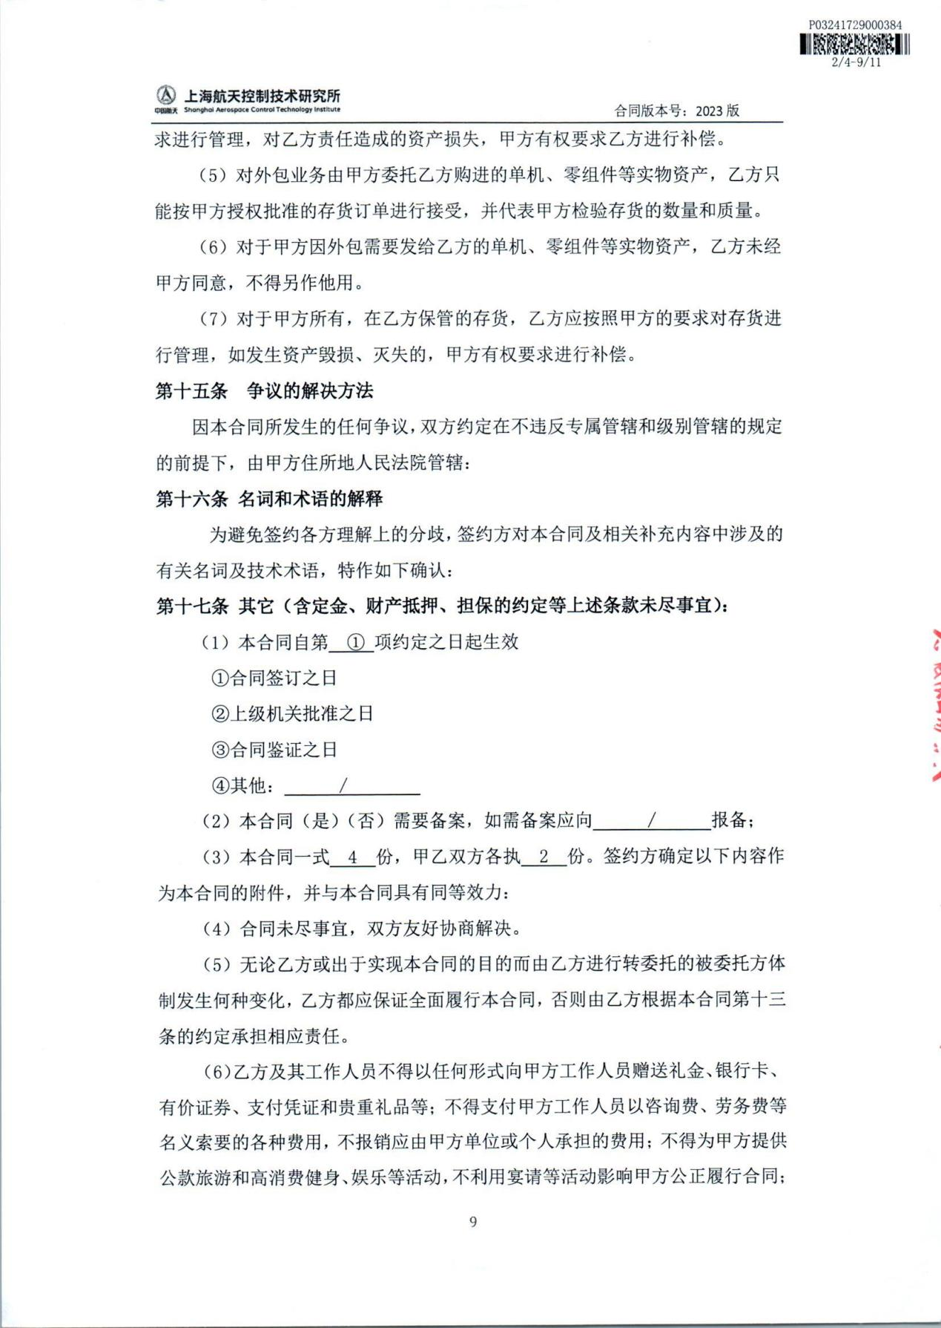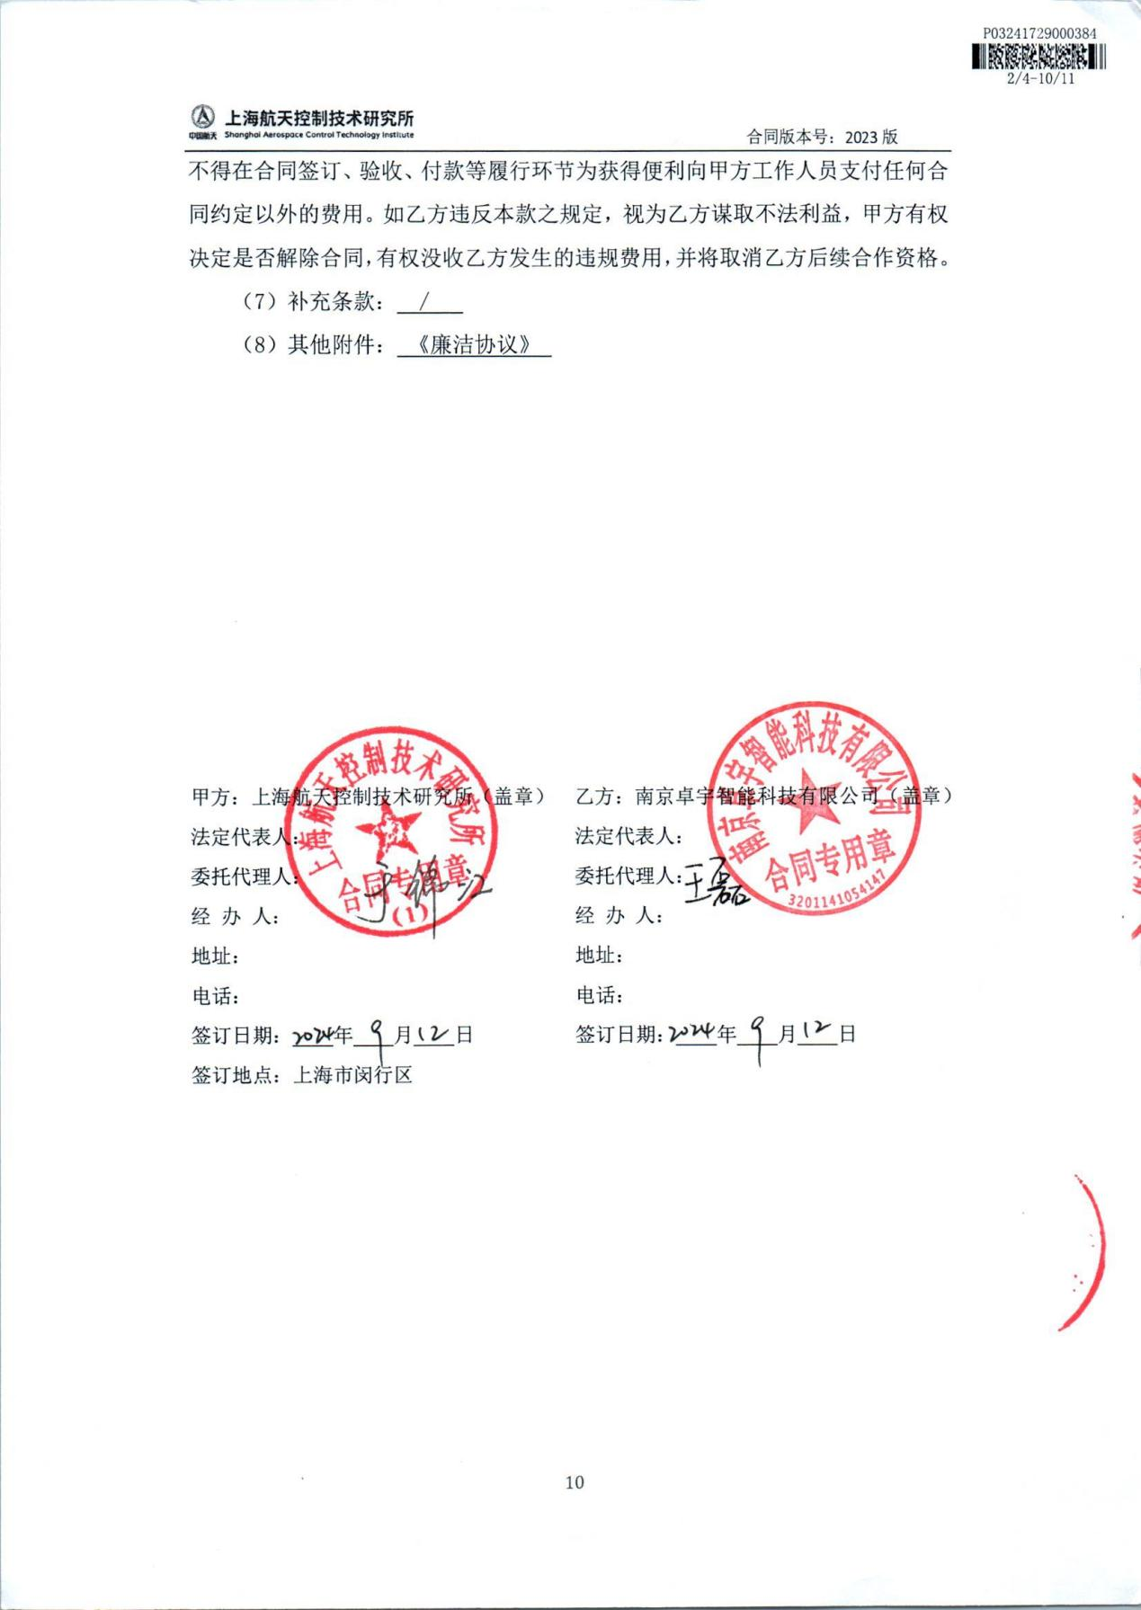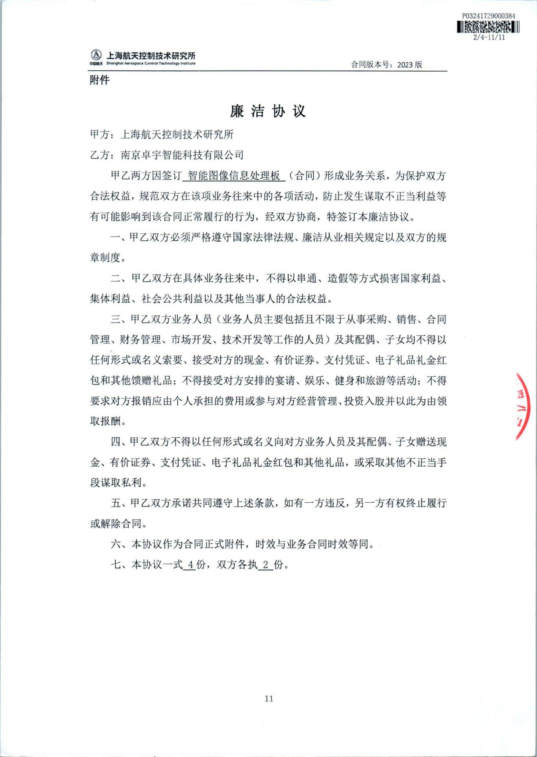

离轴三反反射镜
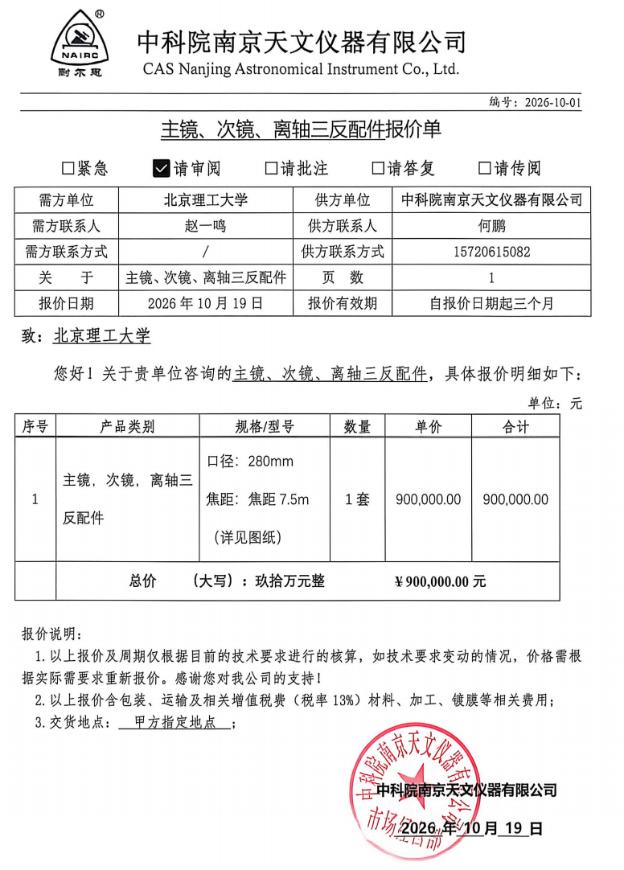
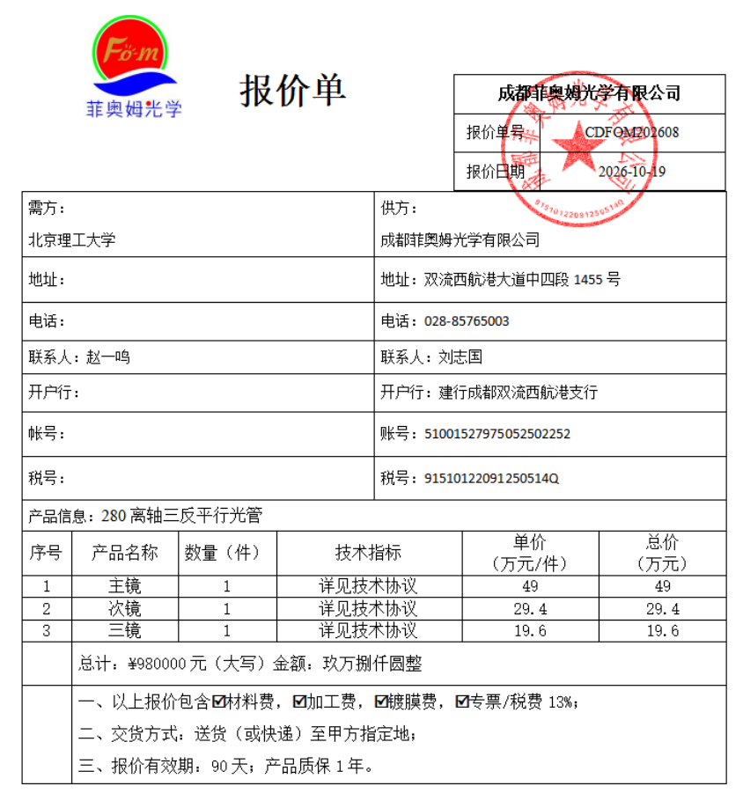
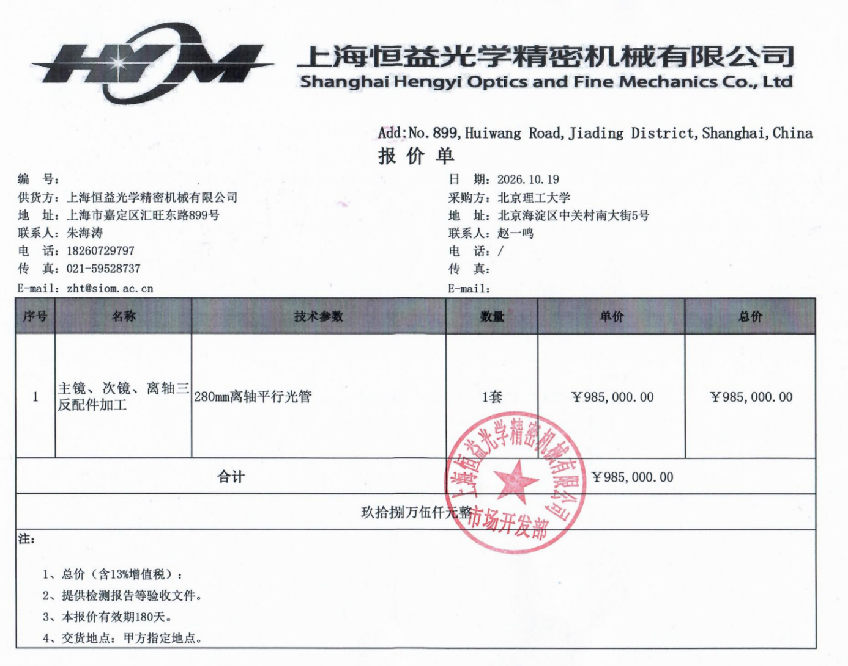

四分光棱镜组件
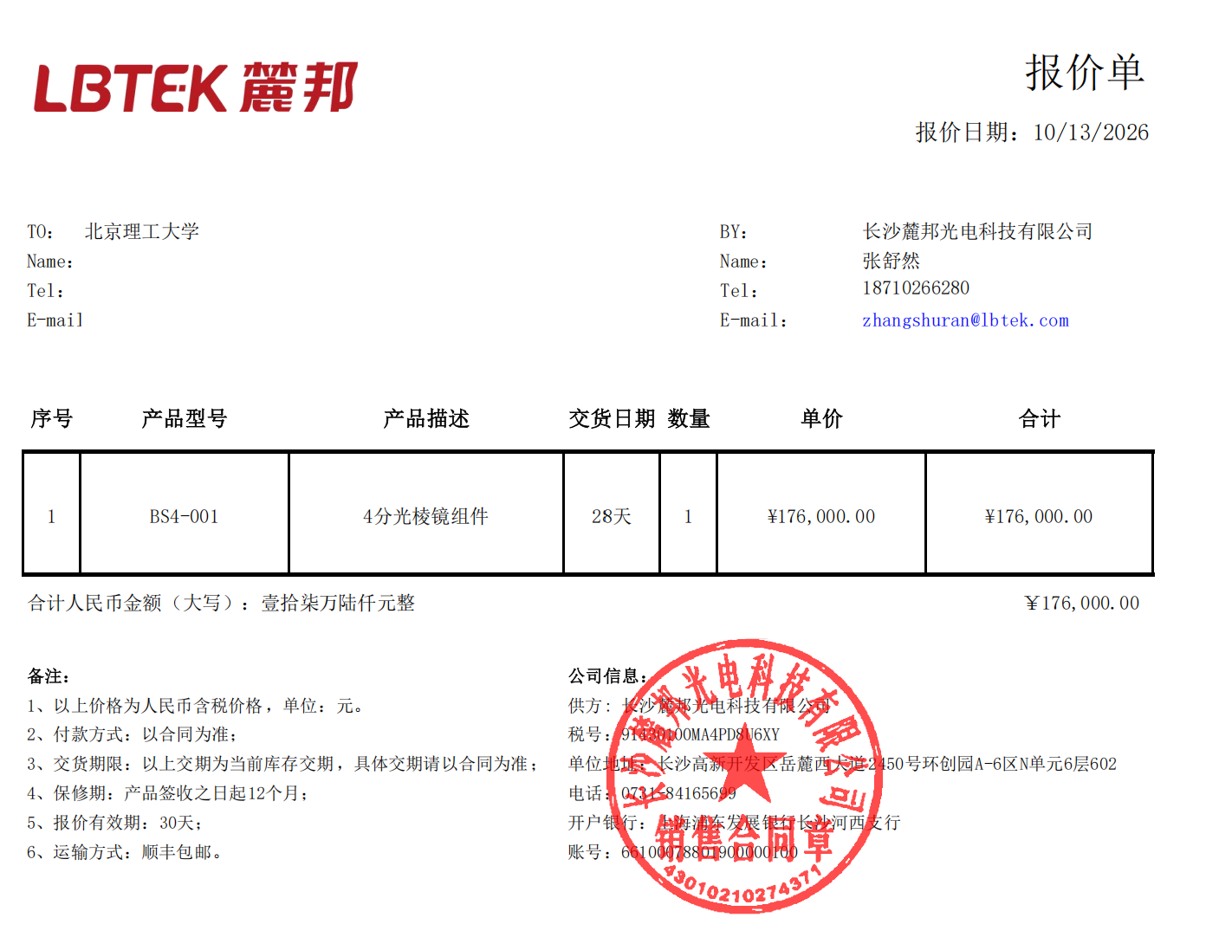
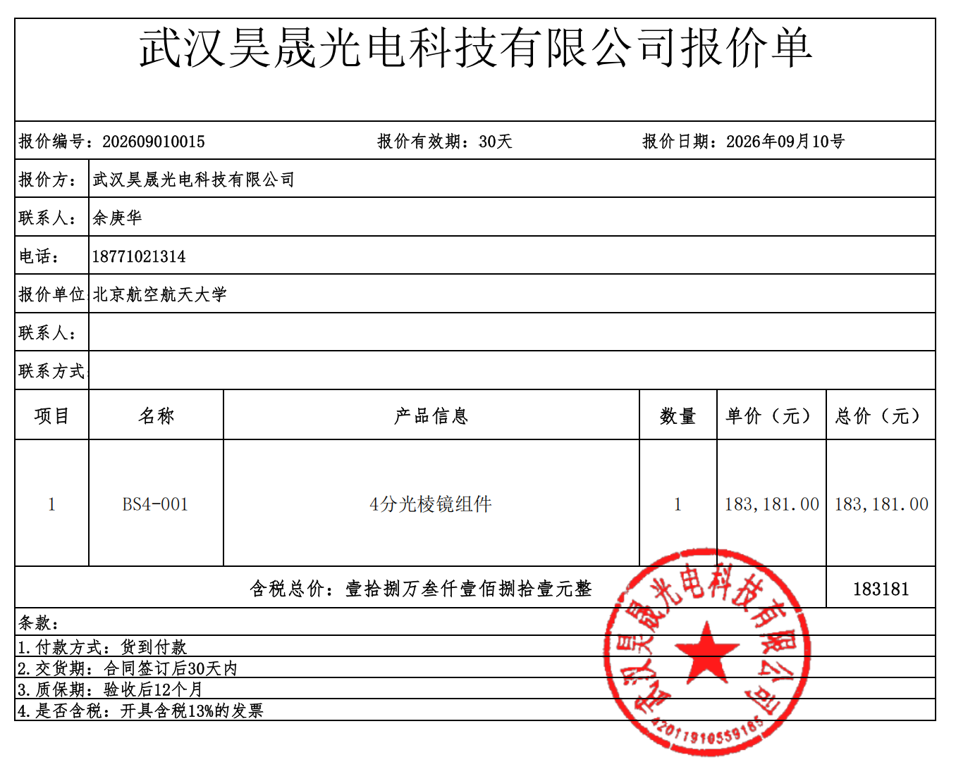

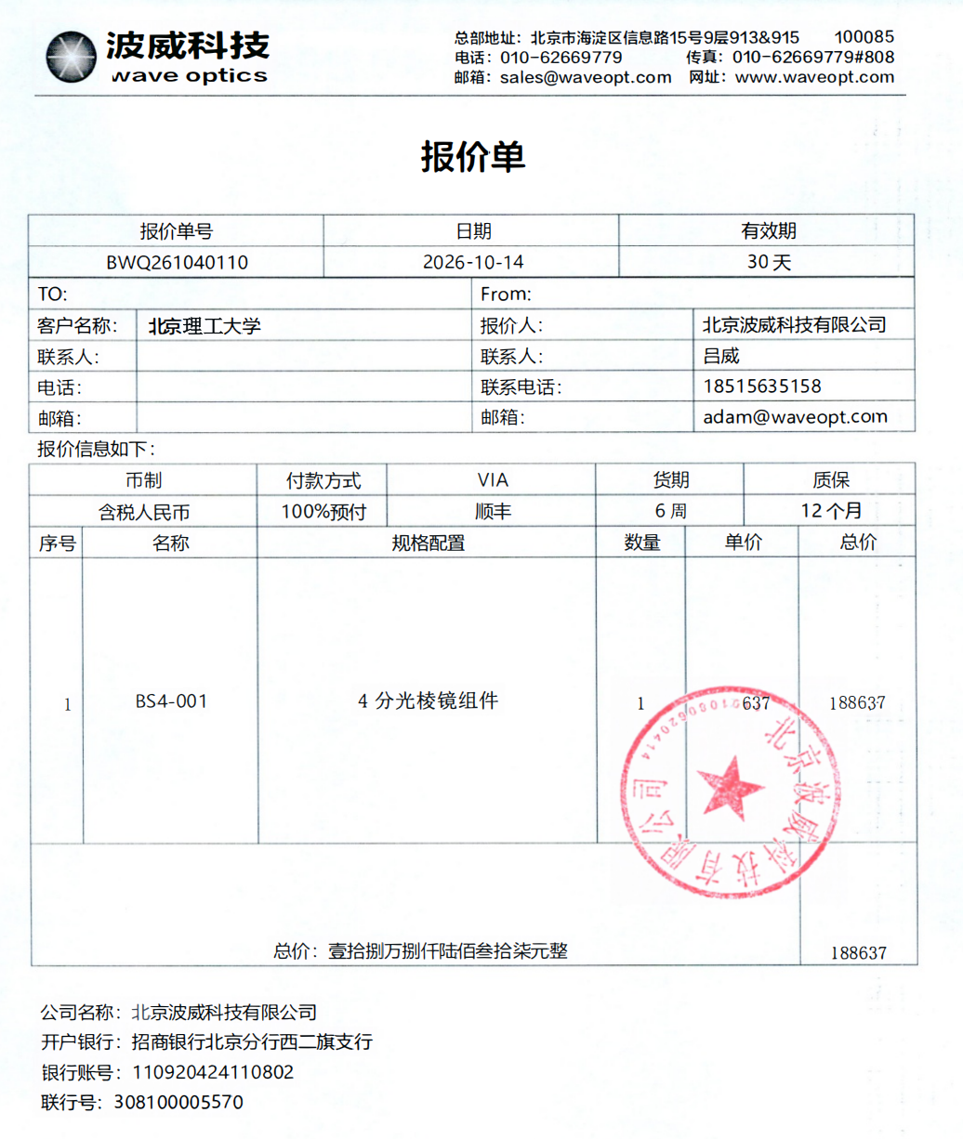

探测器拼接组件
支撑合同包含相机焦面组件的设计、制造、测试、试验直至发射前的全部工作，本预算仅包括制造部分，价值约16万元。
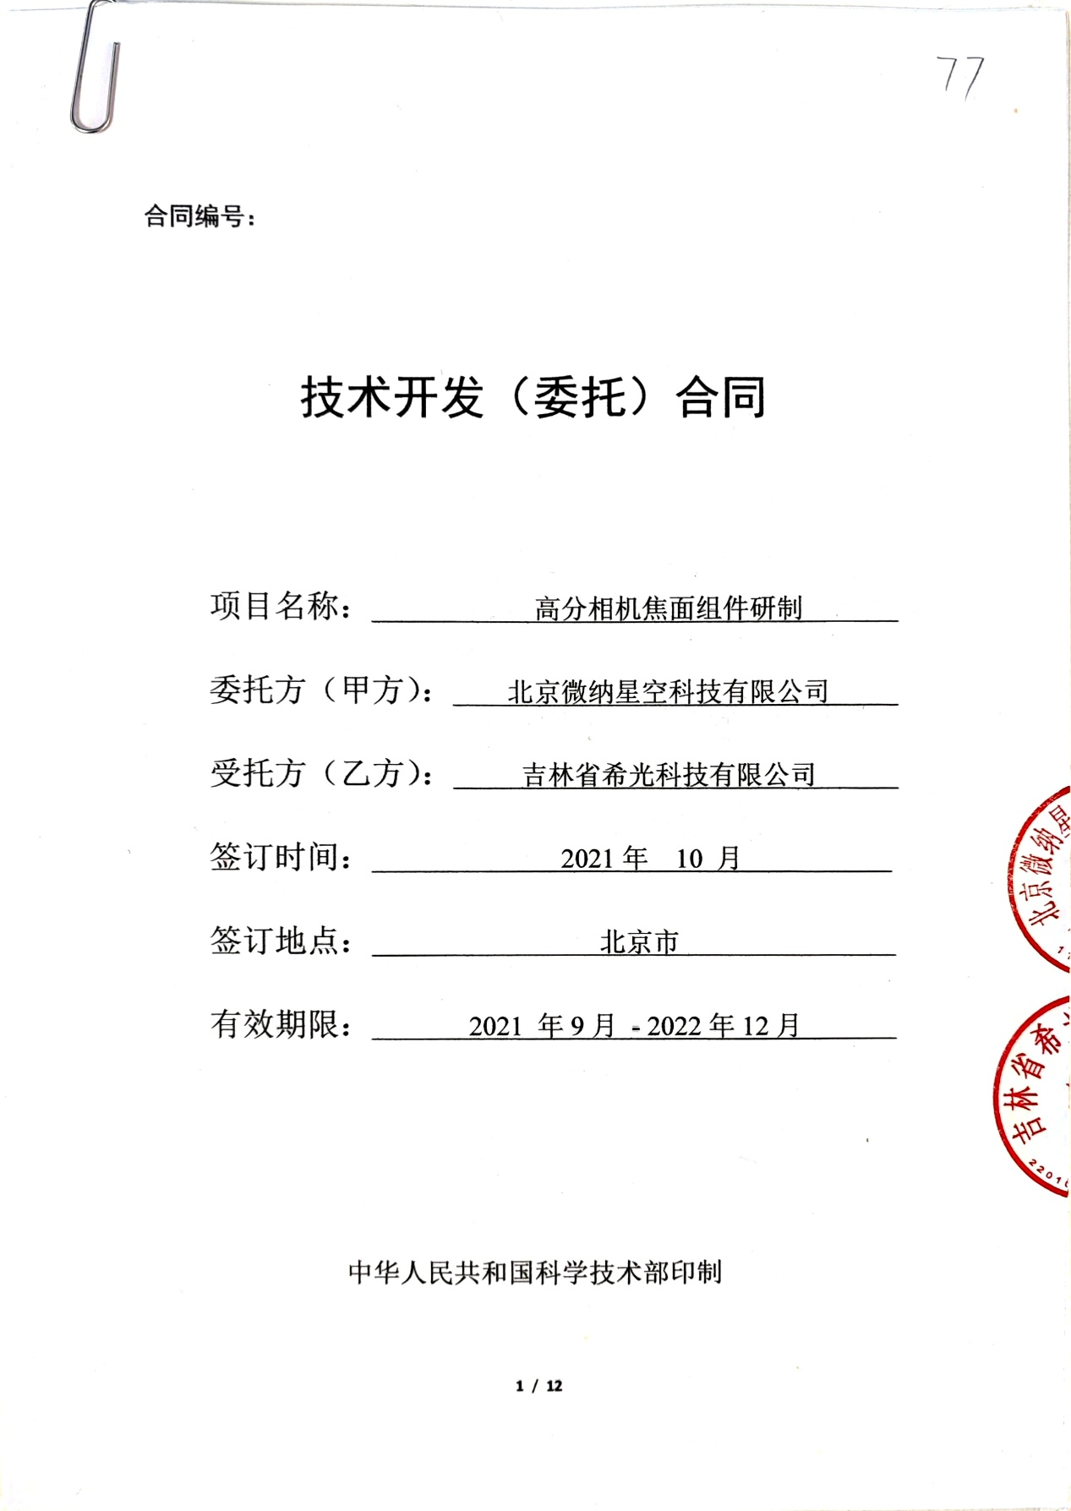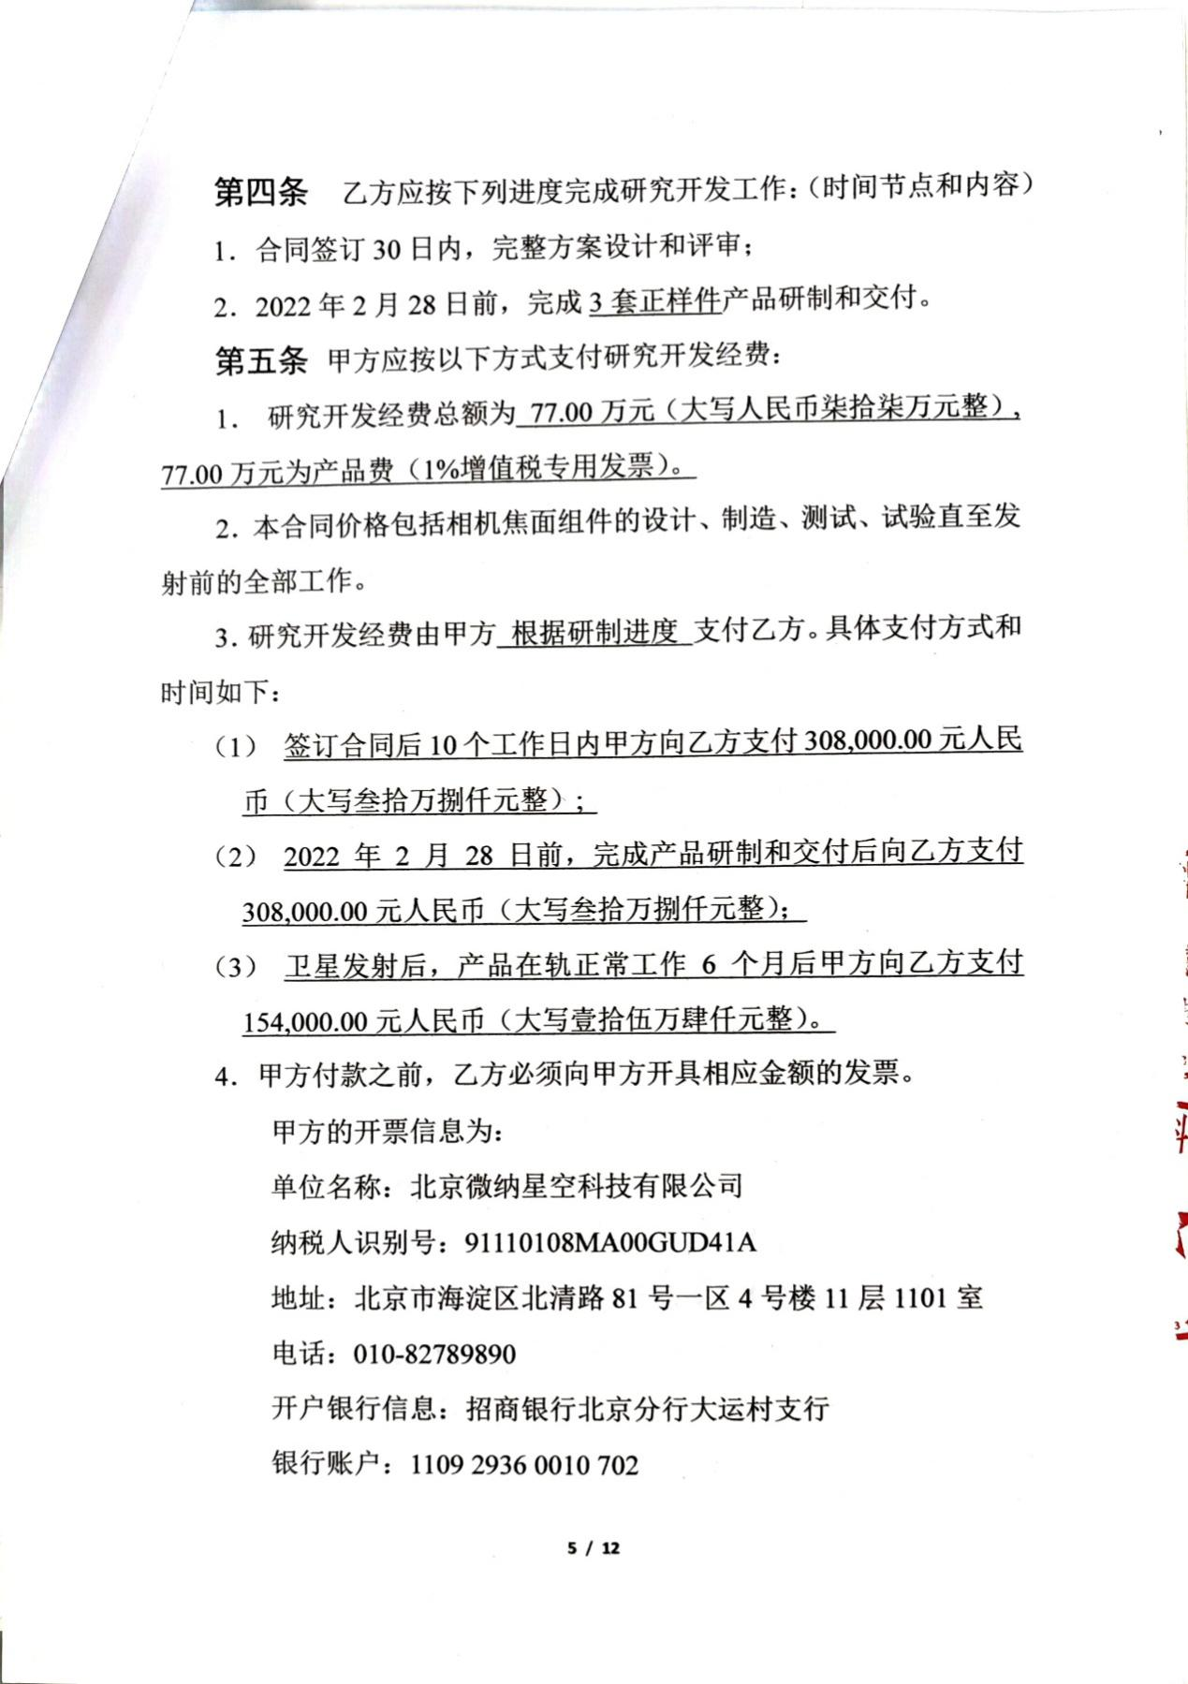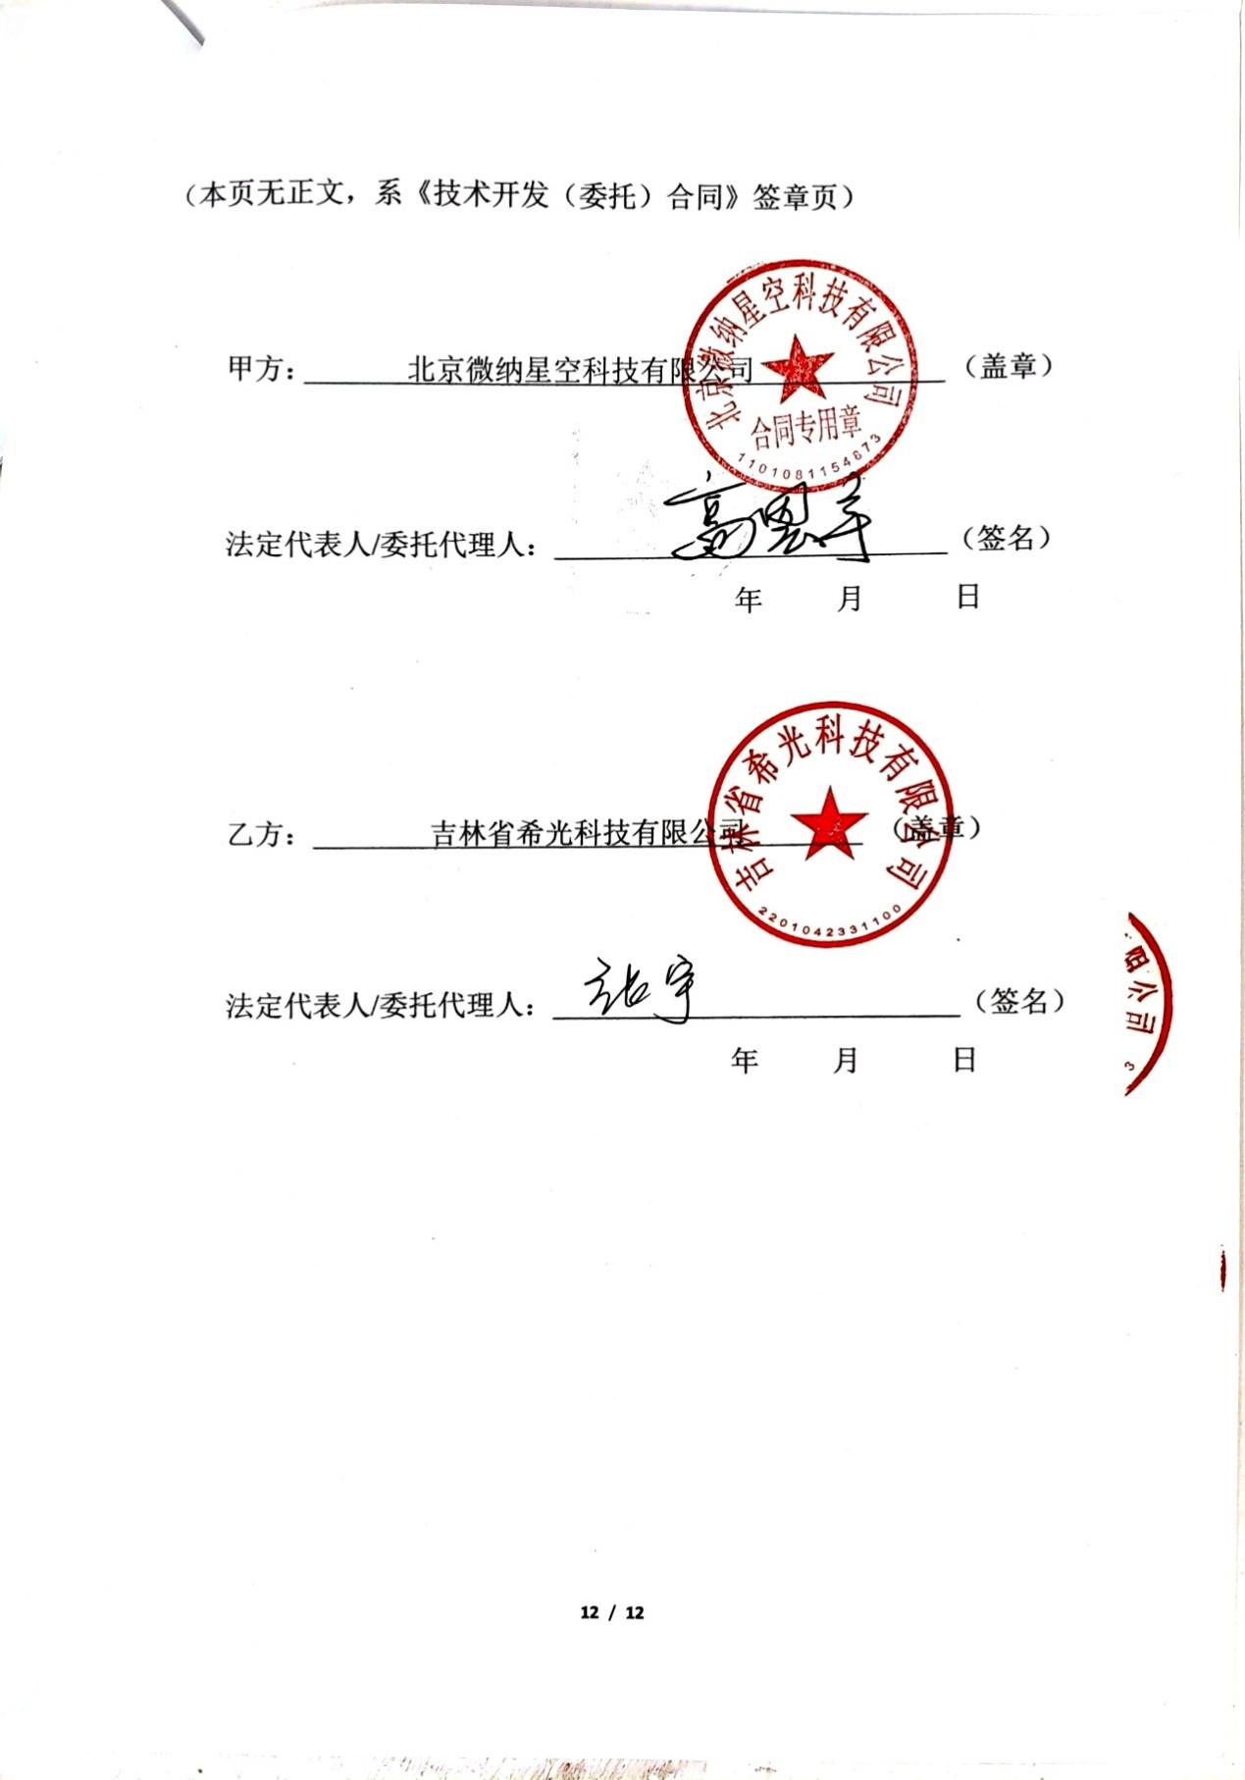

碳纤维支撑组件
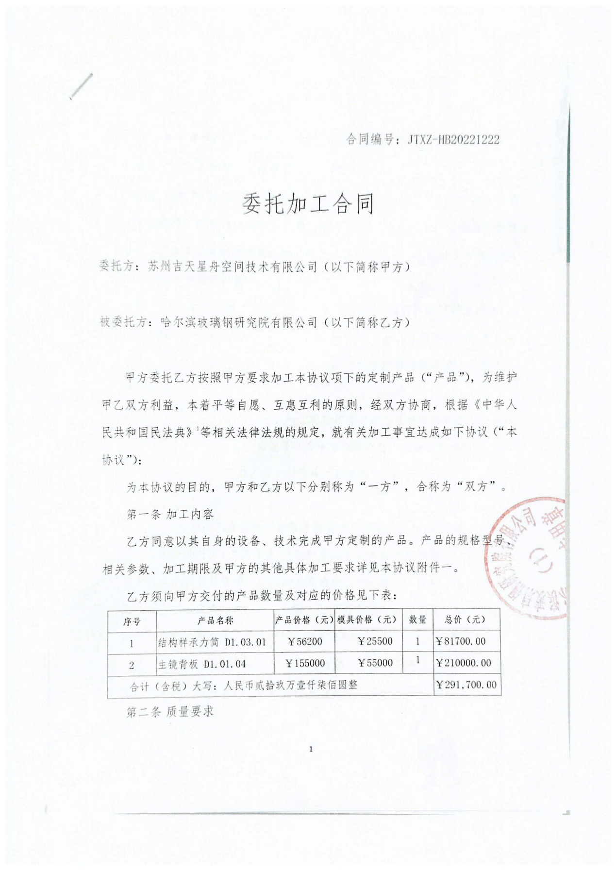
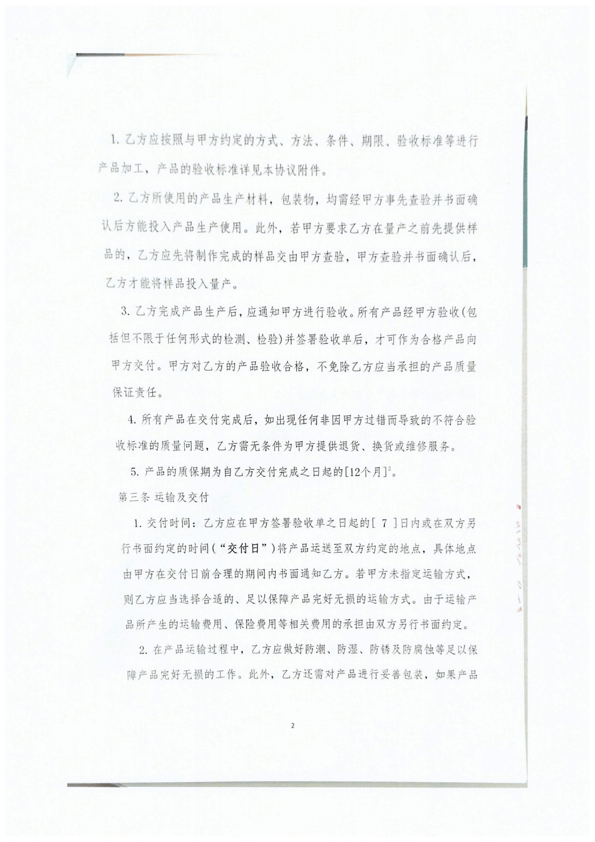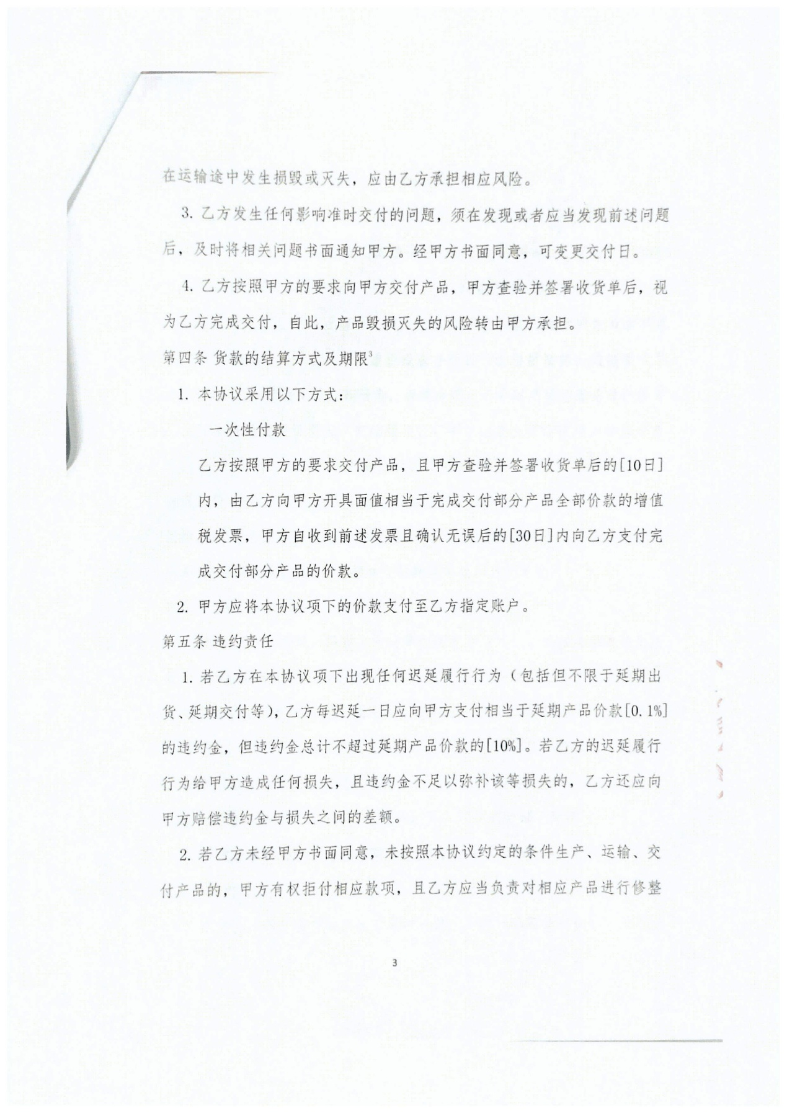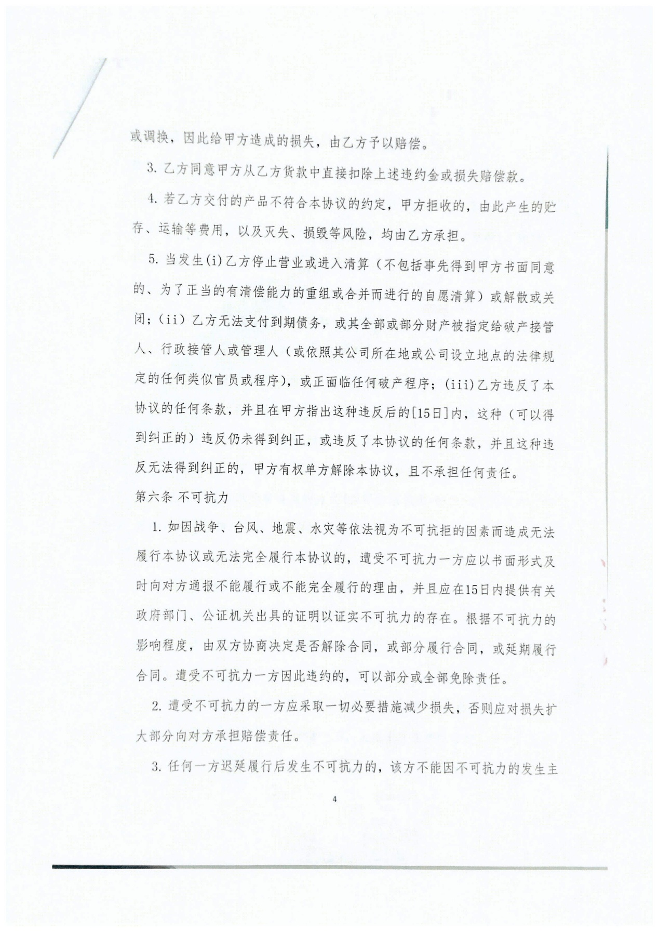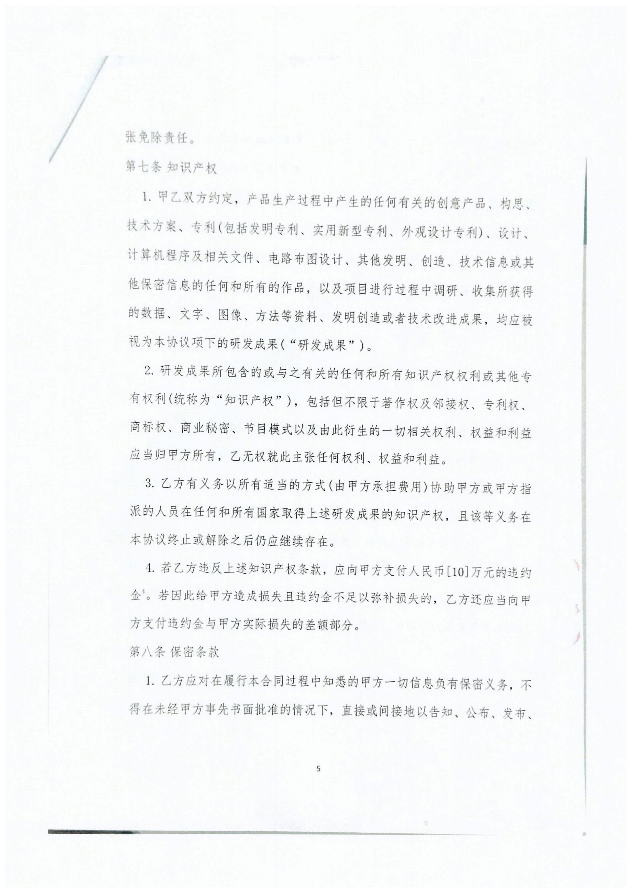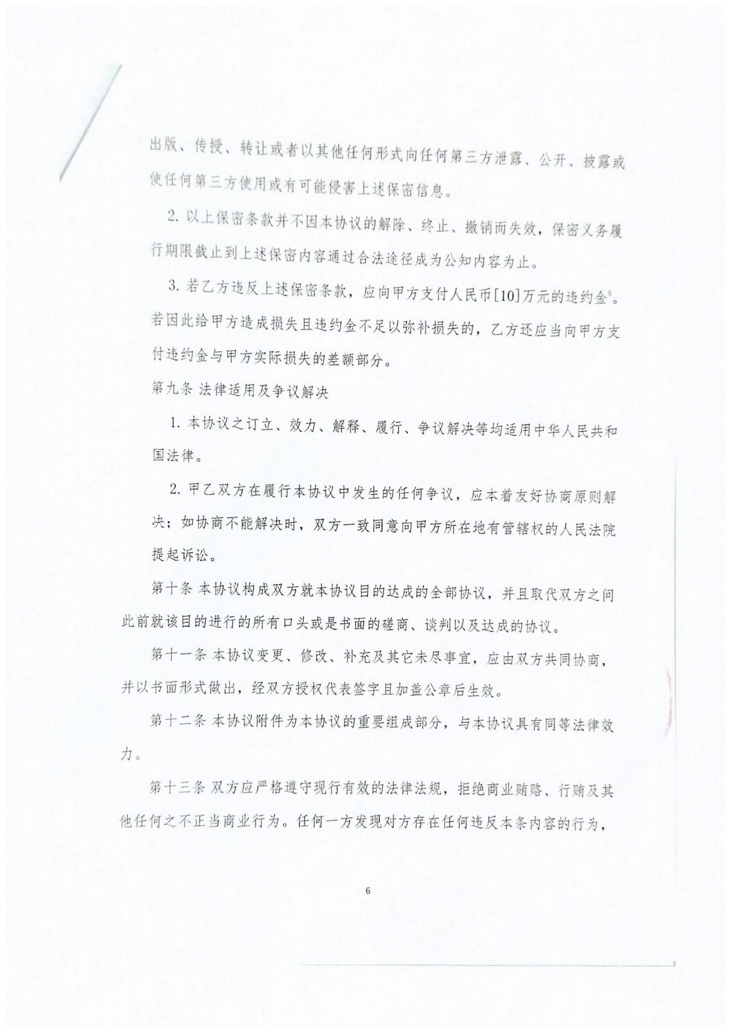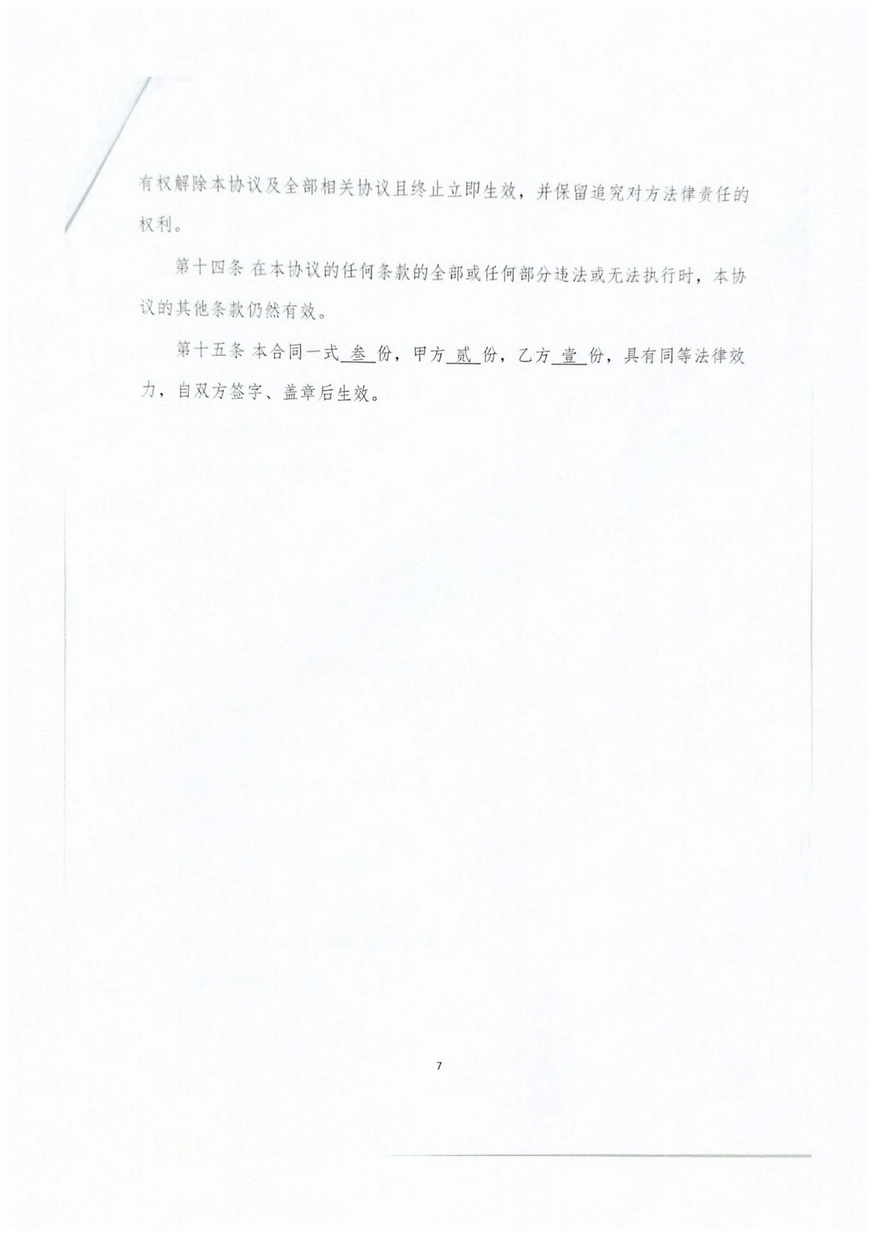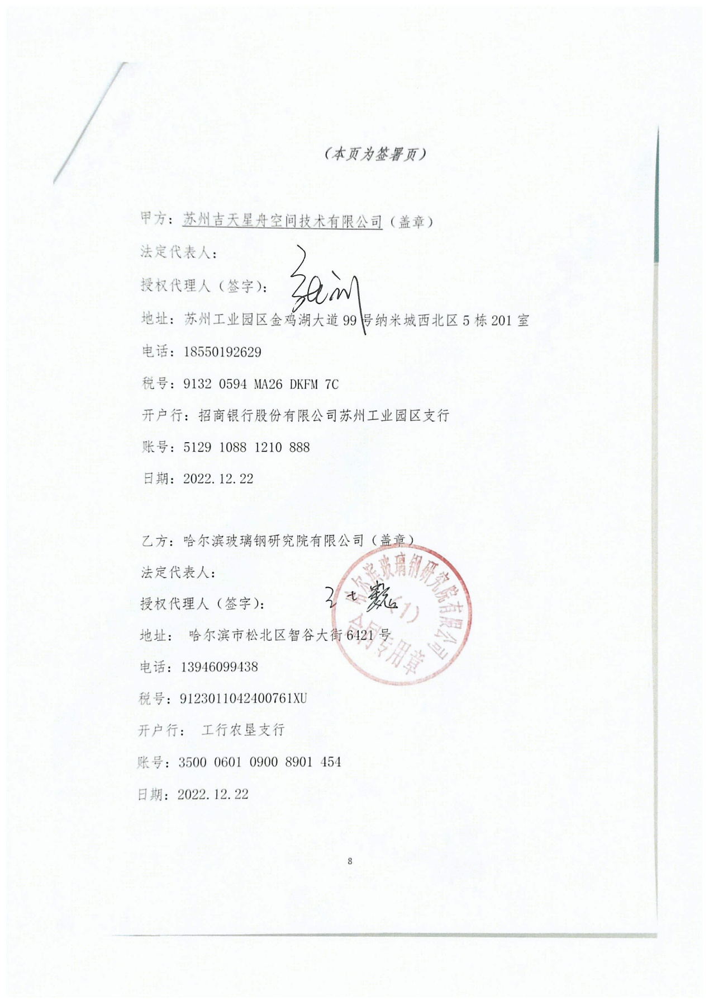

光子事件采集卡
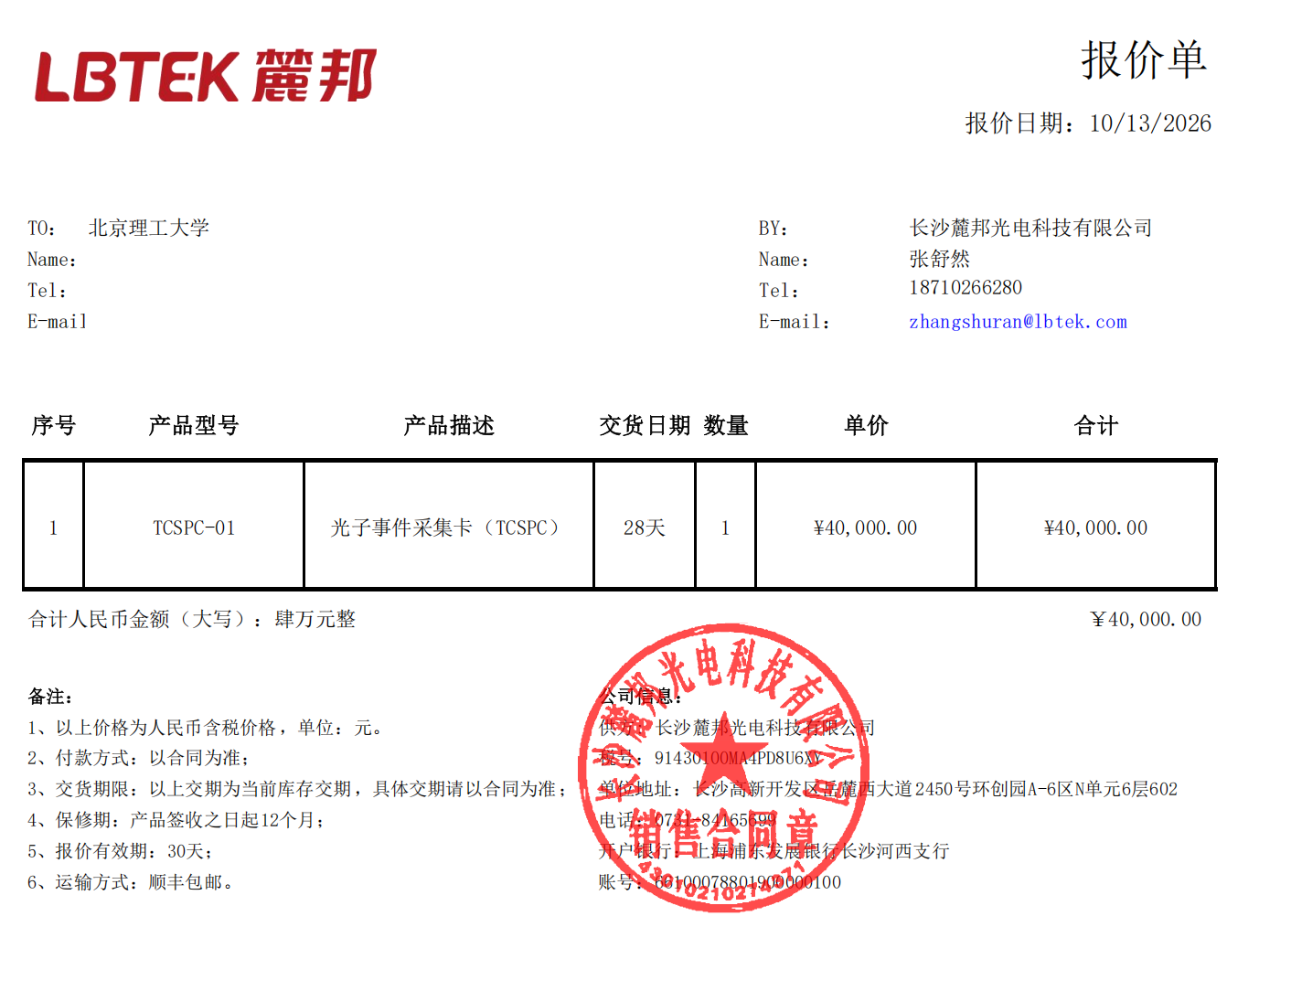
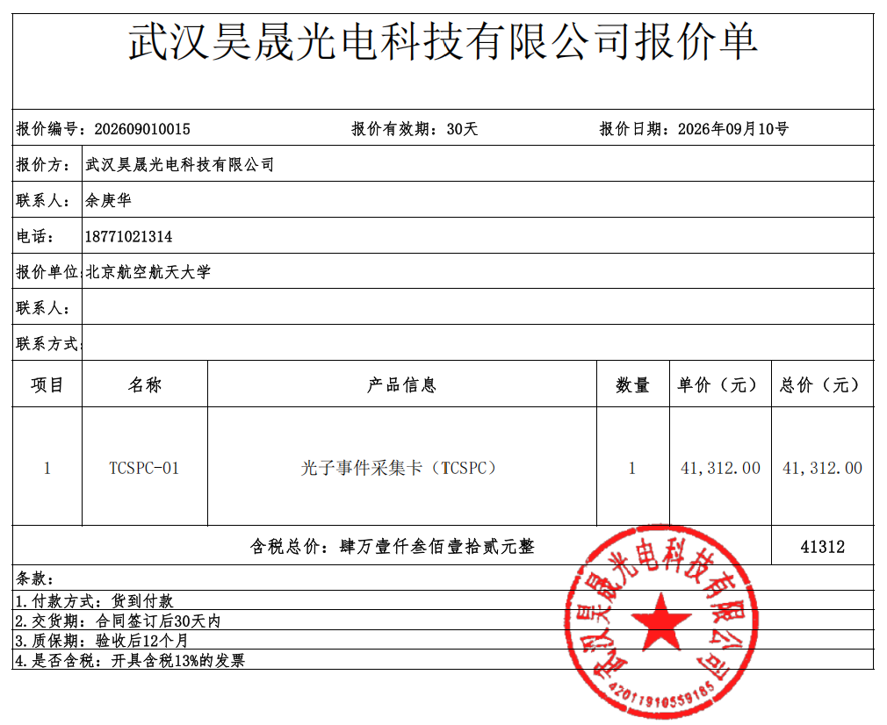

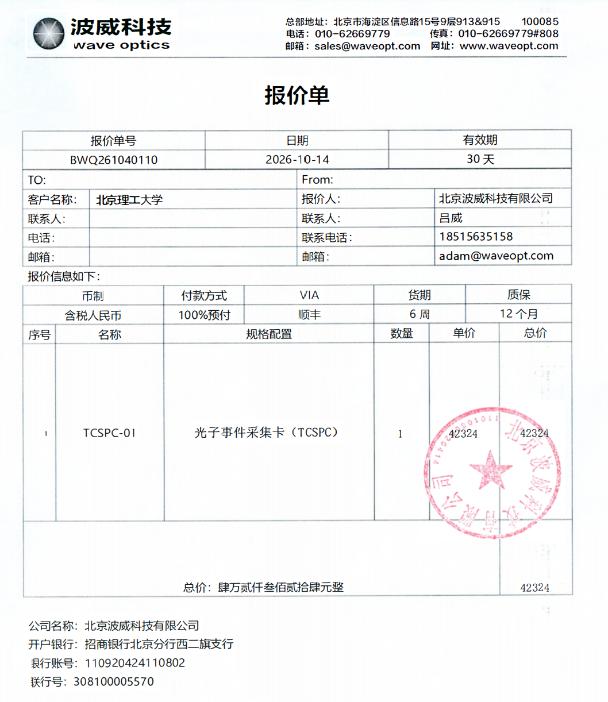

短波红外光子探测器
项目使用的规格为32×32的，短波红外光子探测器的价格是跟像素呈线性关系的，32×32是1024像素的，预计价格是256×2的价格的两倍，所以预计价格为40万元。
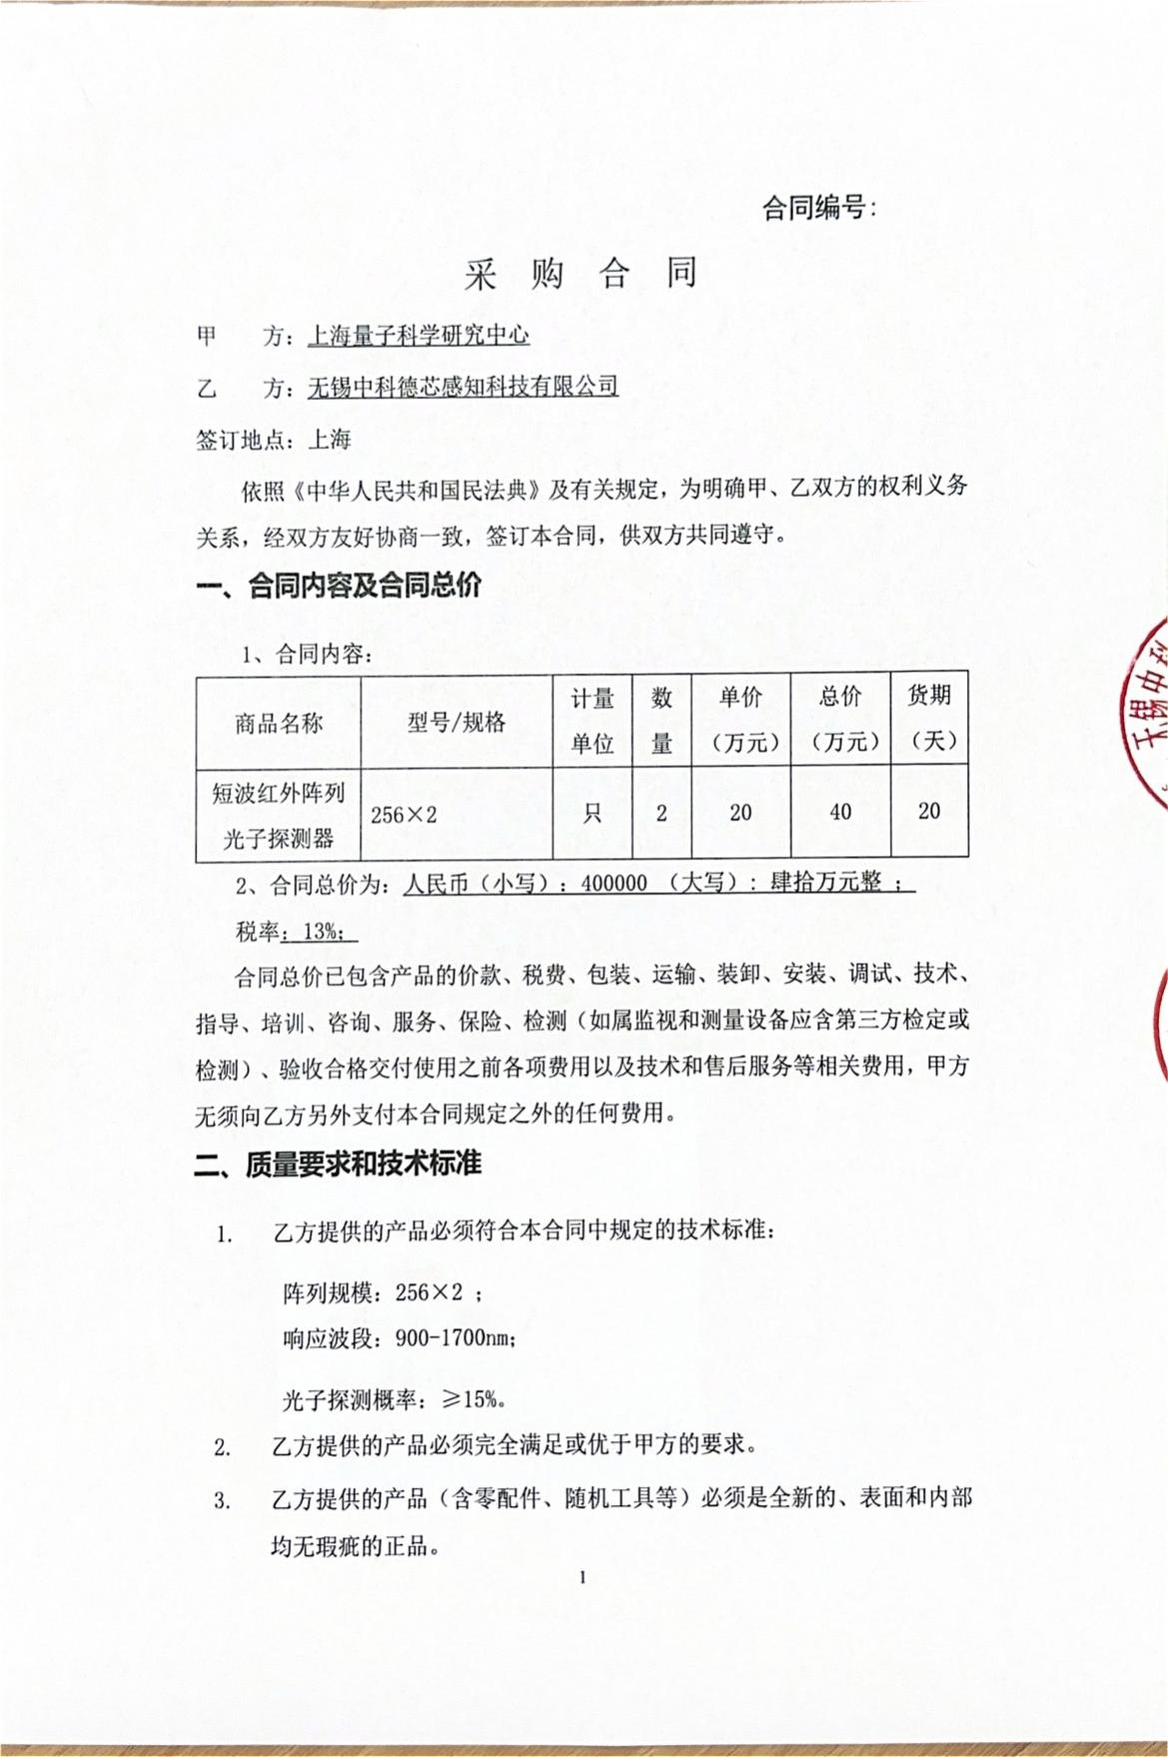
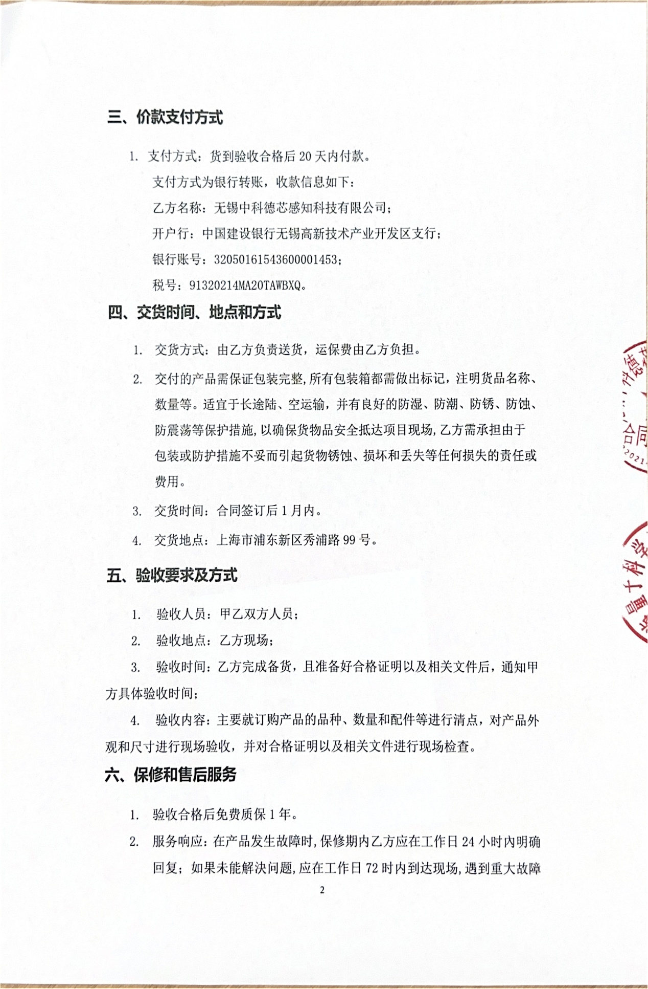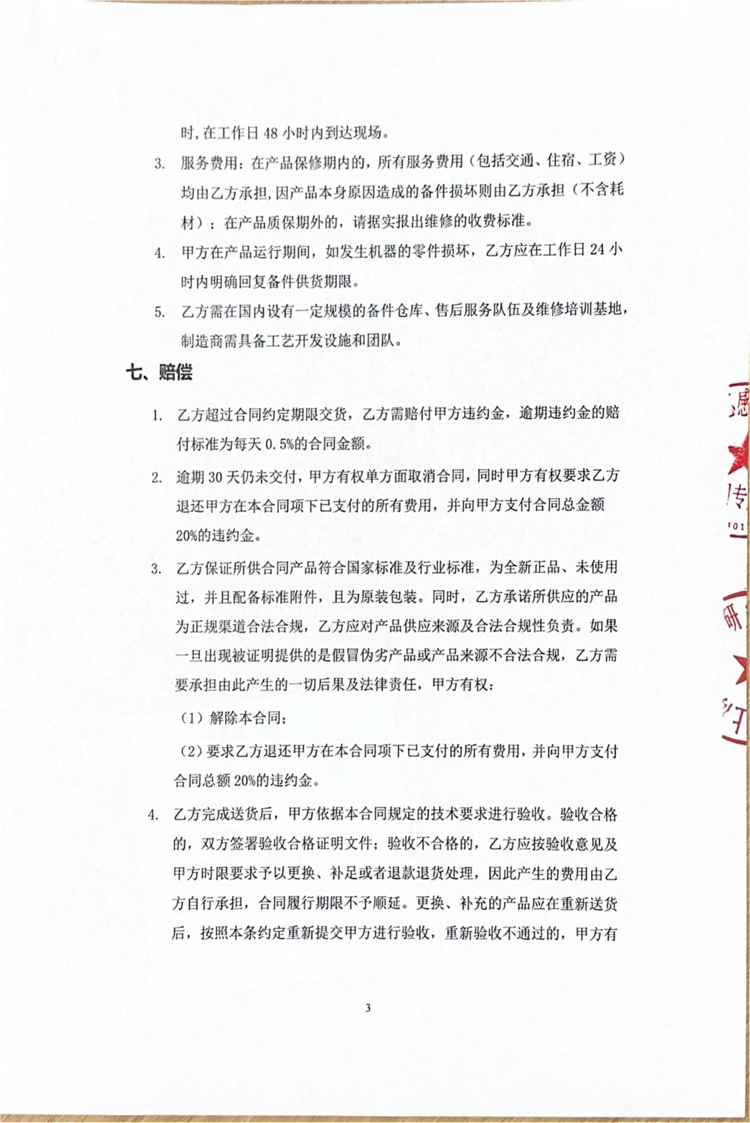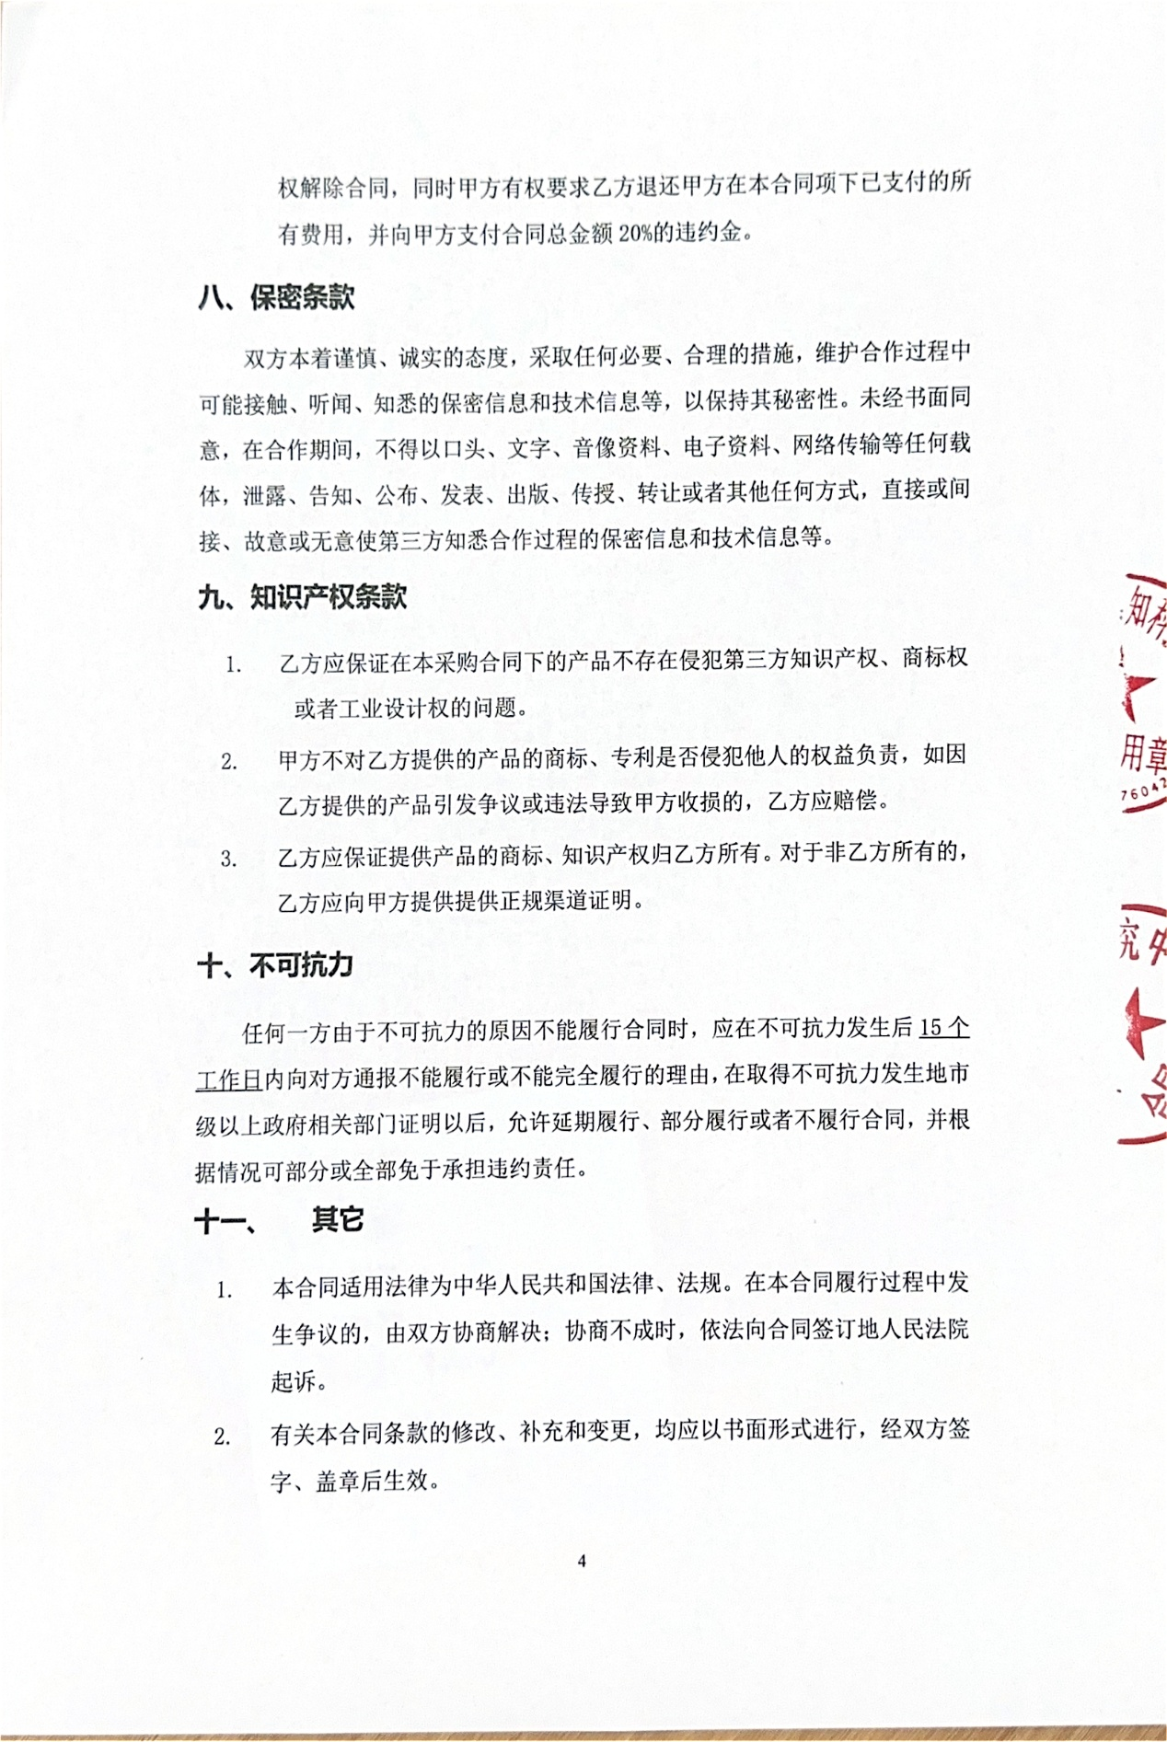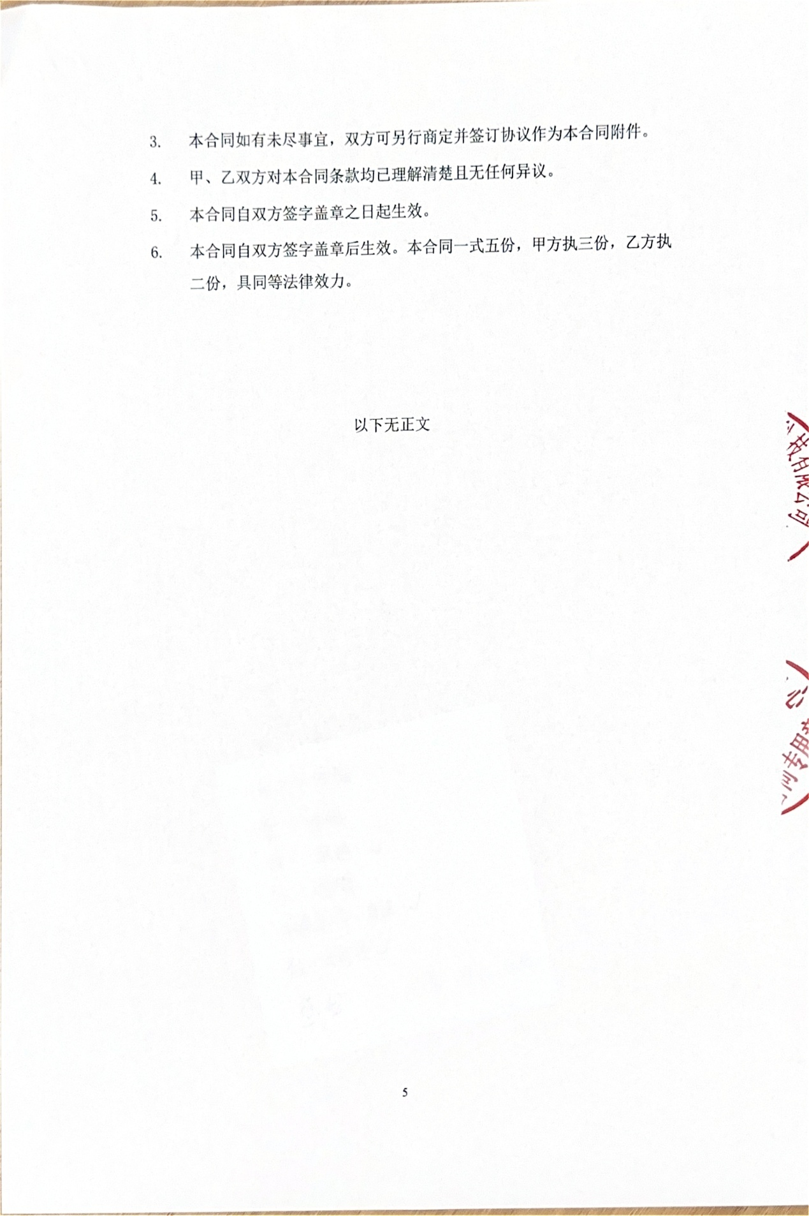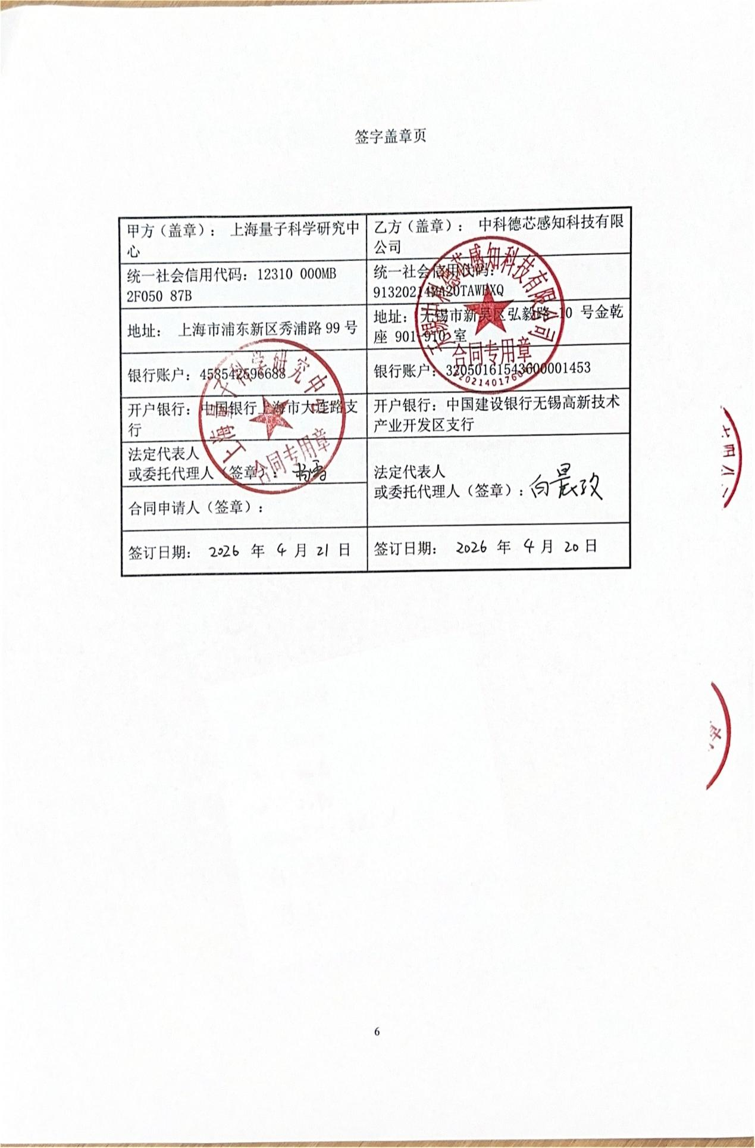

大通光口径扫描镜
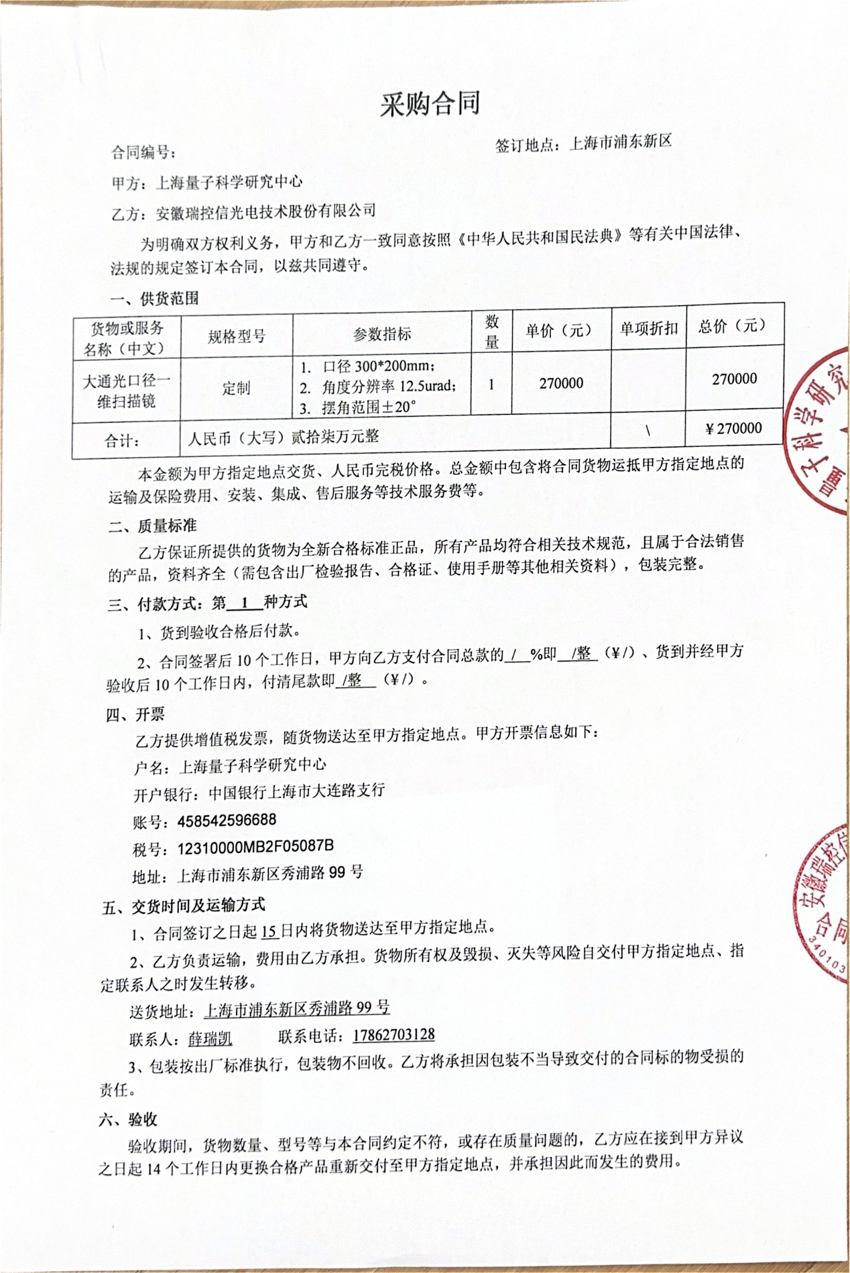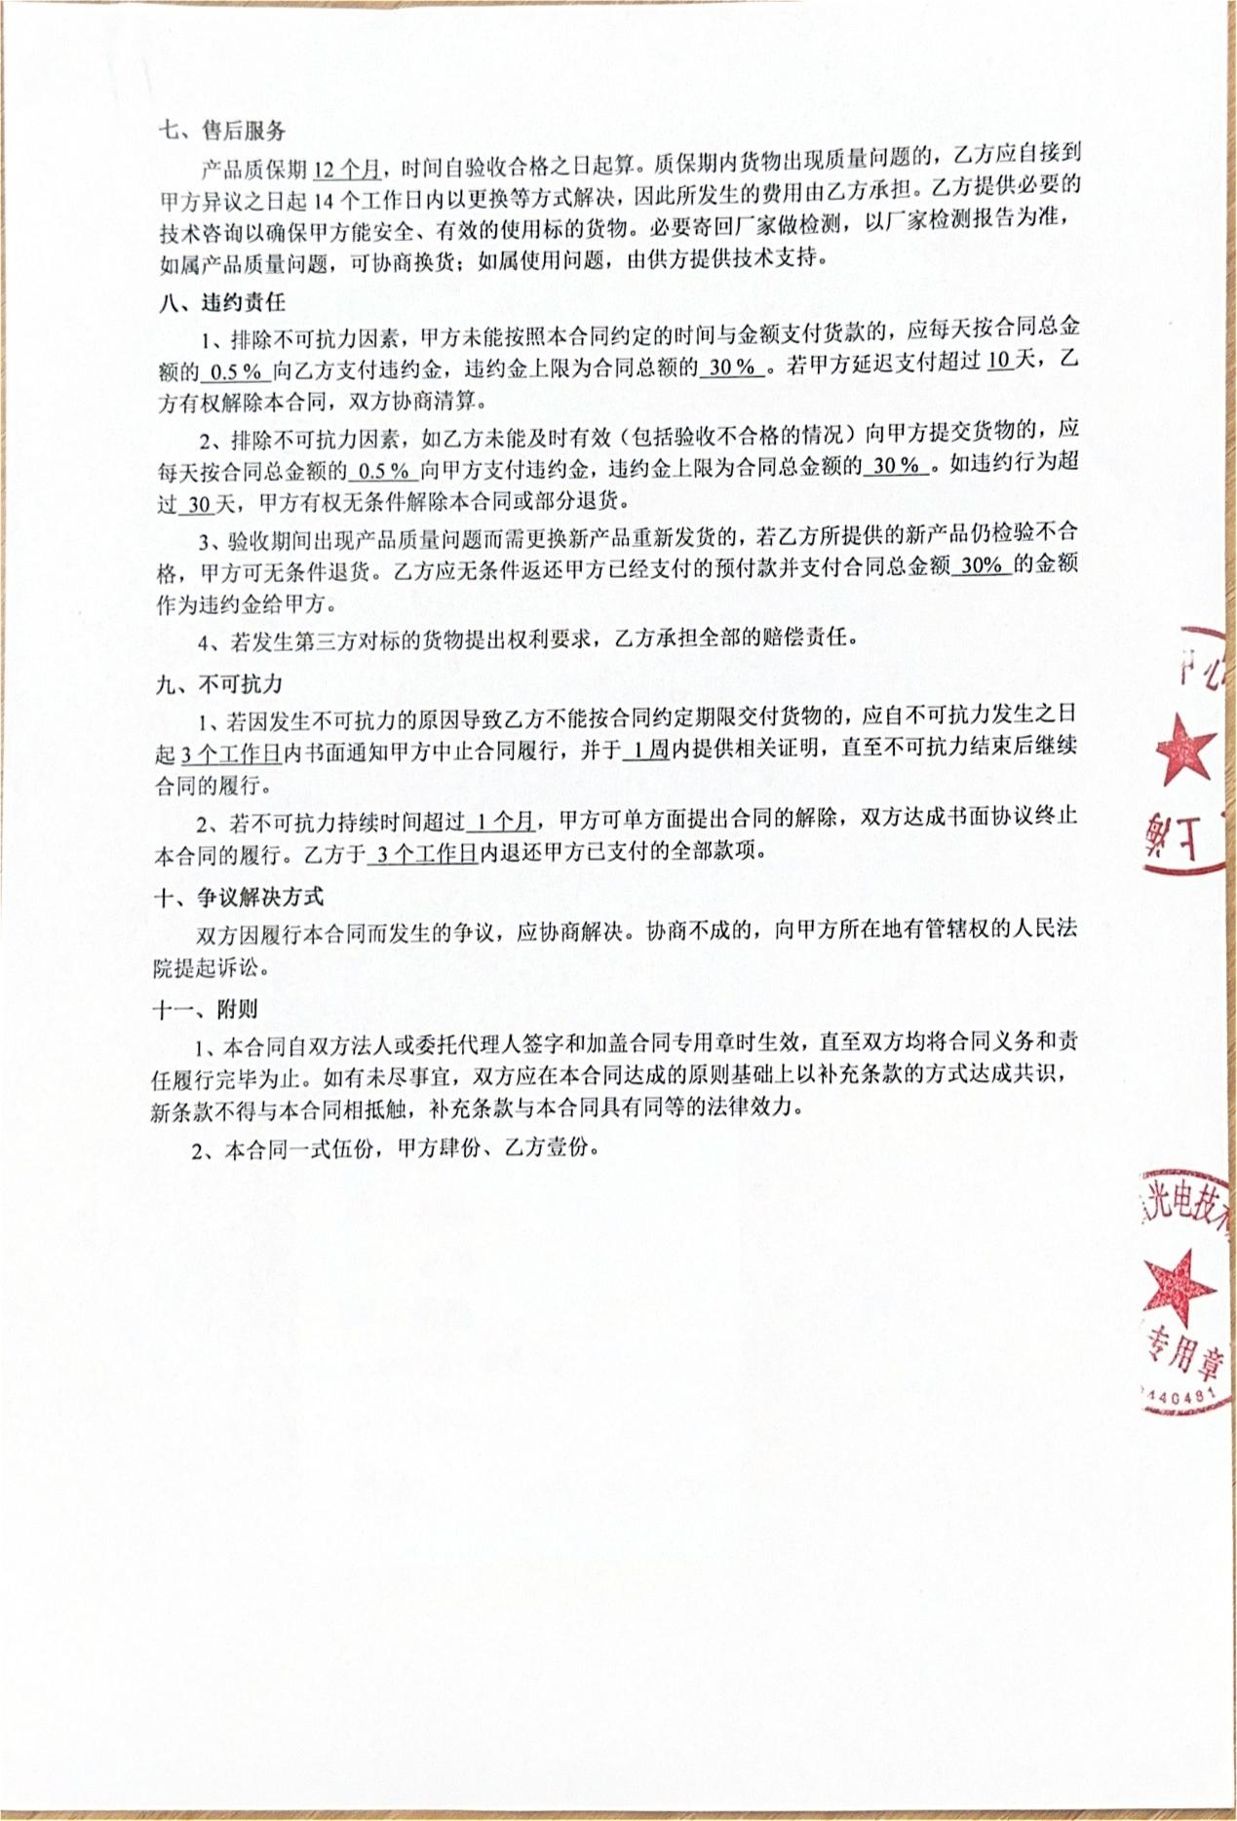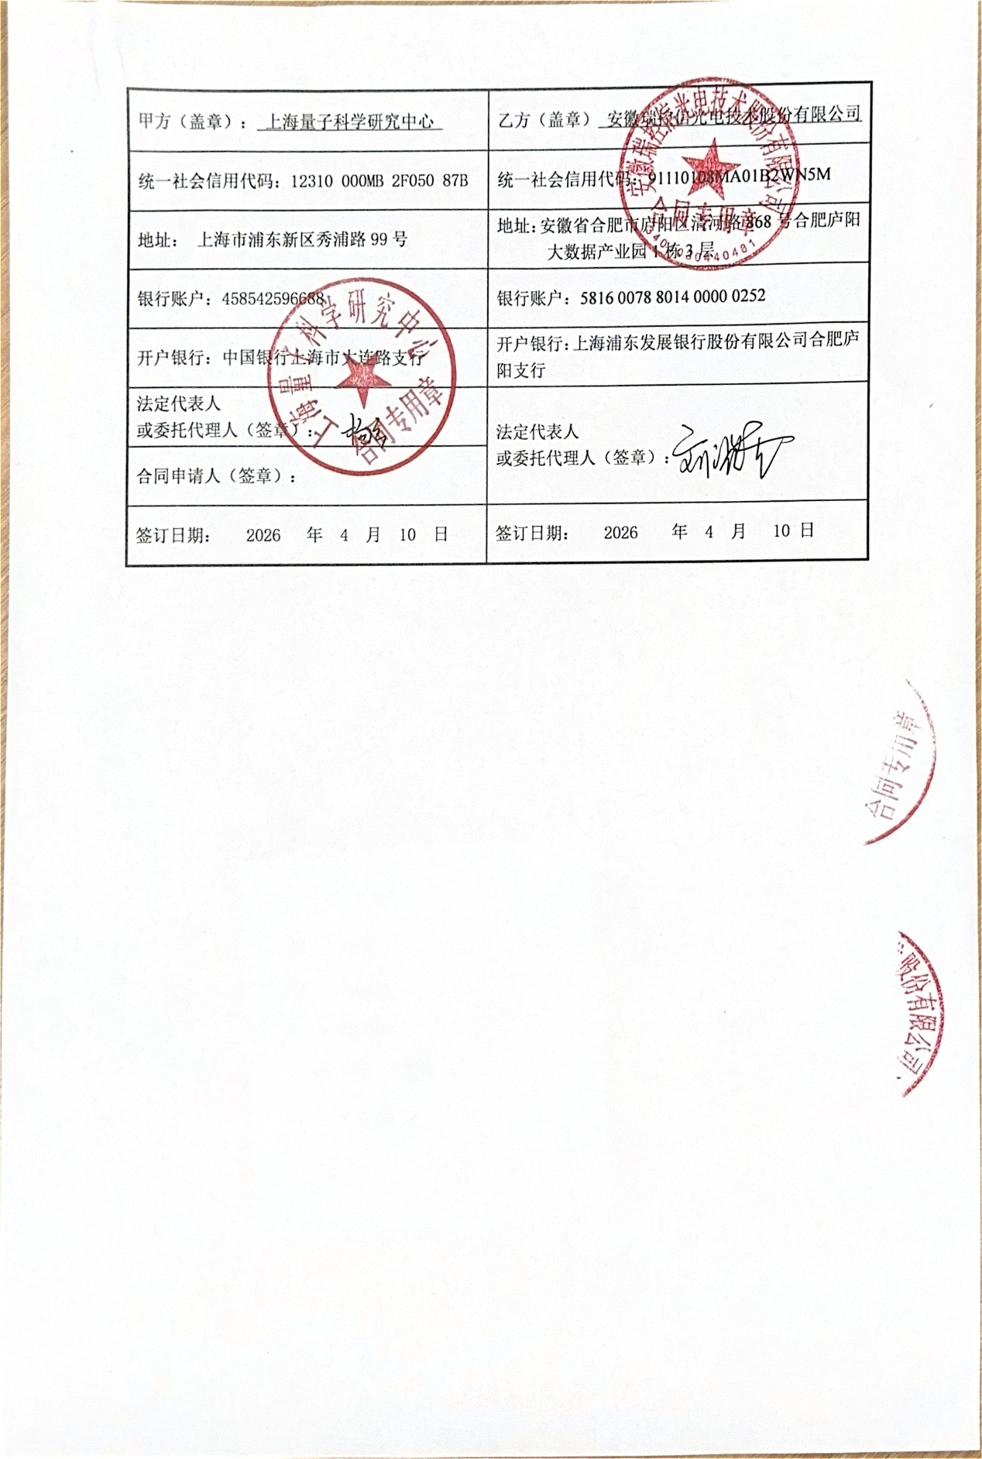

光隔离开关
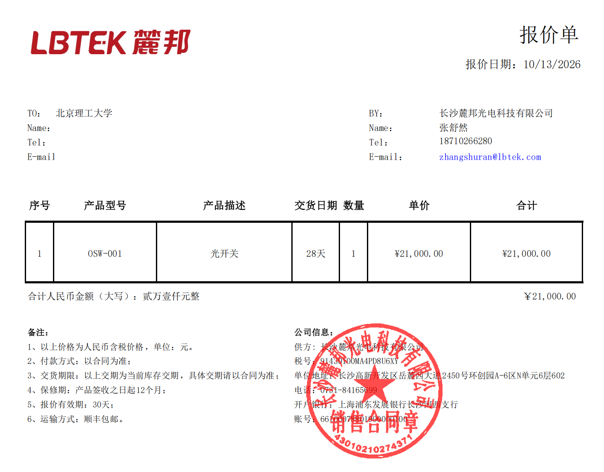
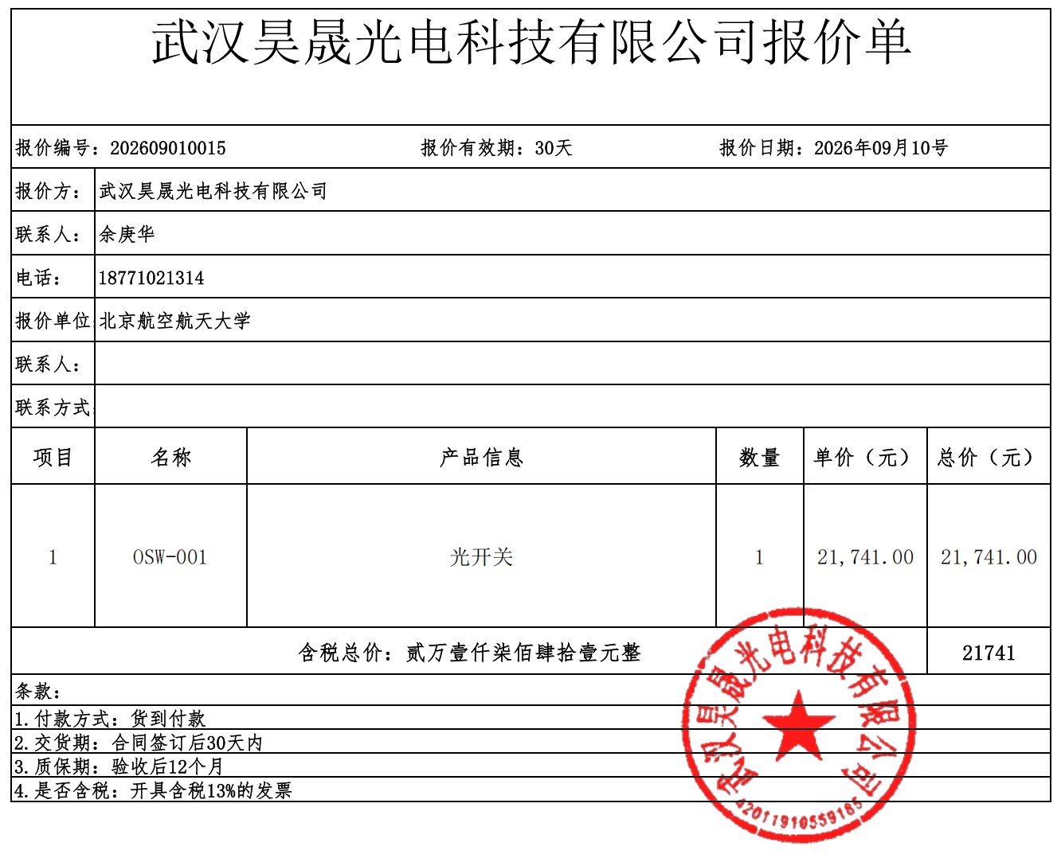

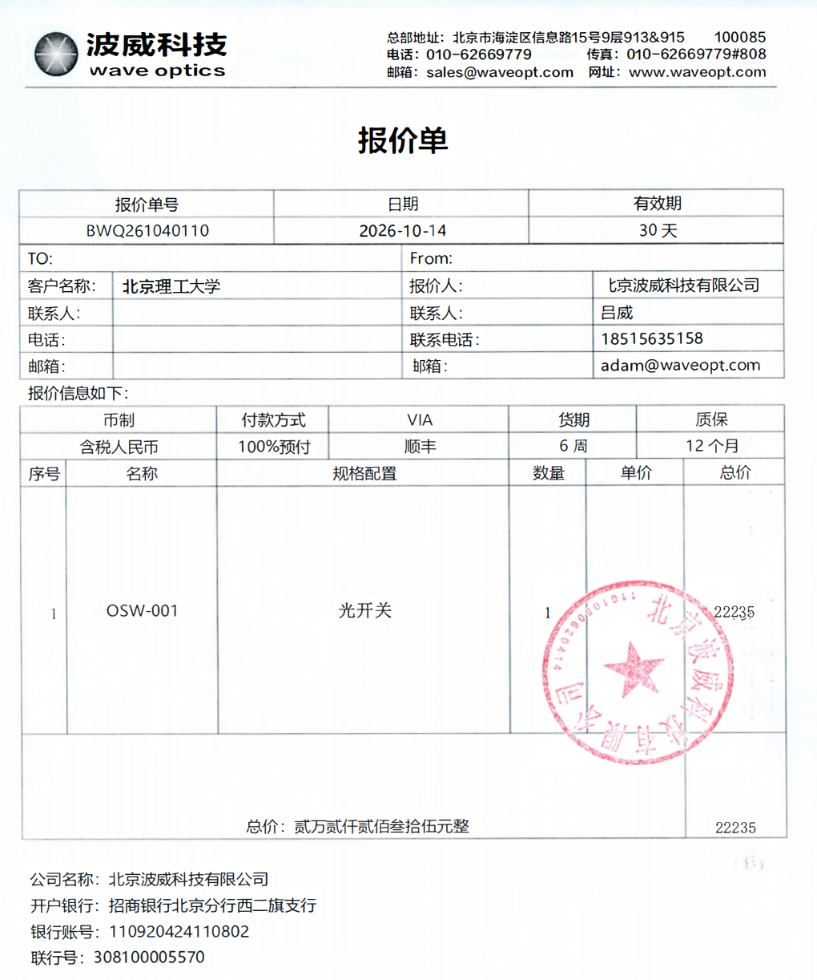

单光子计数器
支撑合同包含的单光子计数器和单光子探测器，仅用单光子计数器的77400元支撑单光子计数器的价格。
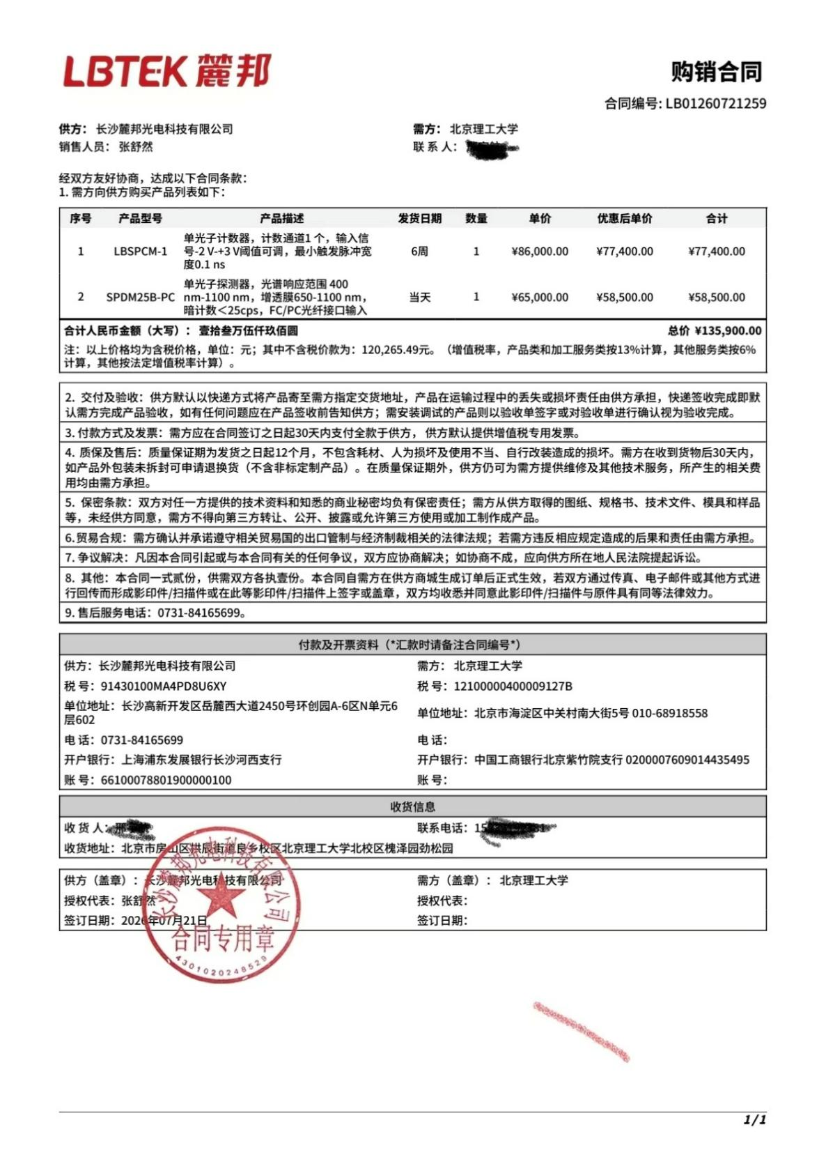

激光器
激光器主要包括激光二极管、非线性晶体组件、激光腔内光学组件、激光产生与调制组件，以及相关光学、电气和结构配套器件等，形成满足系统使用要求的激光器模块。
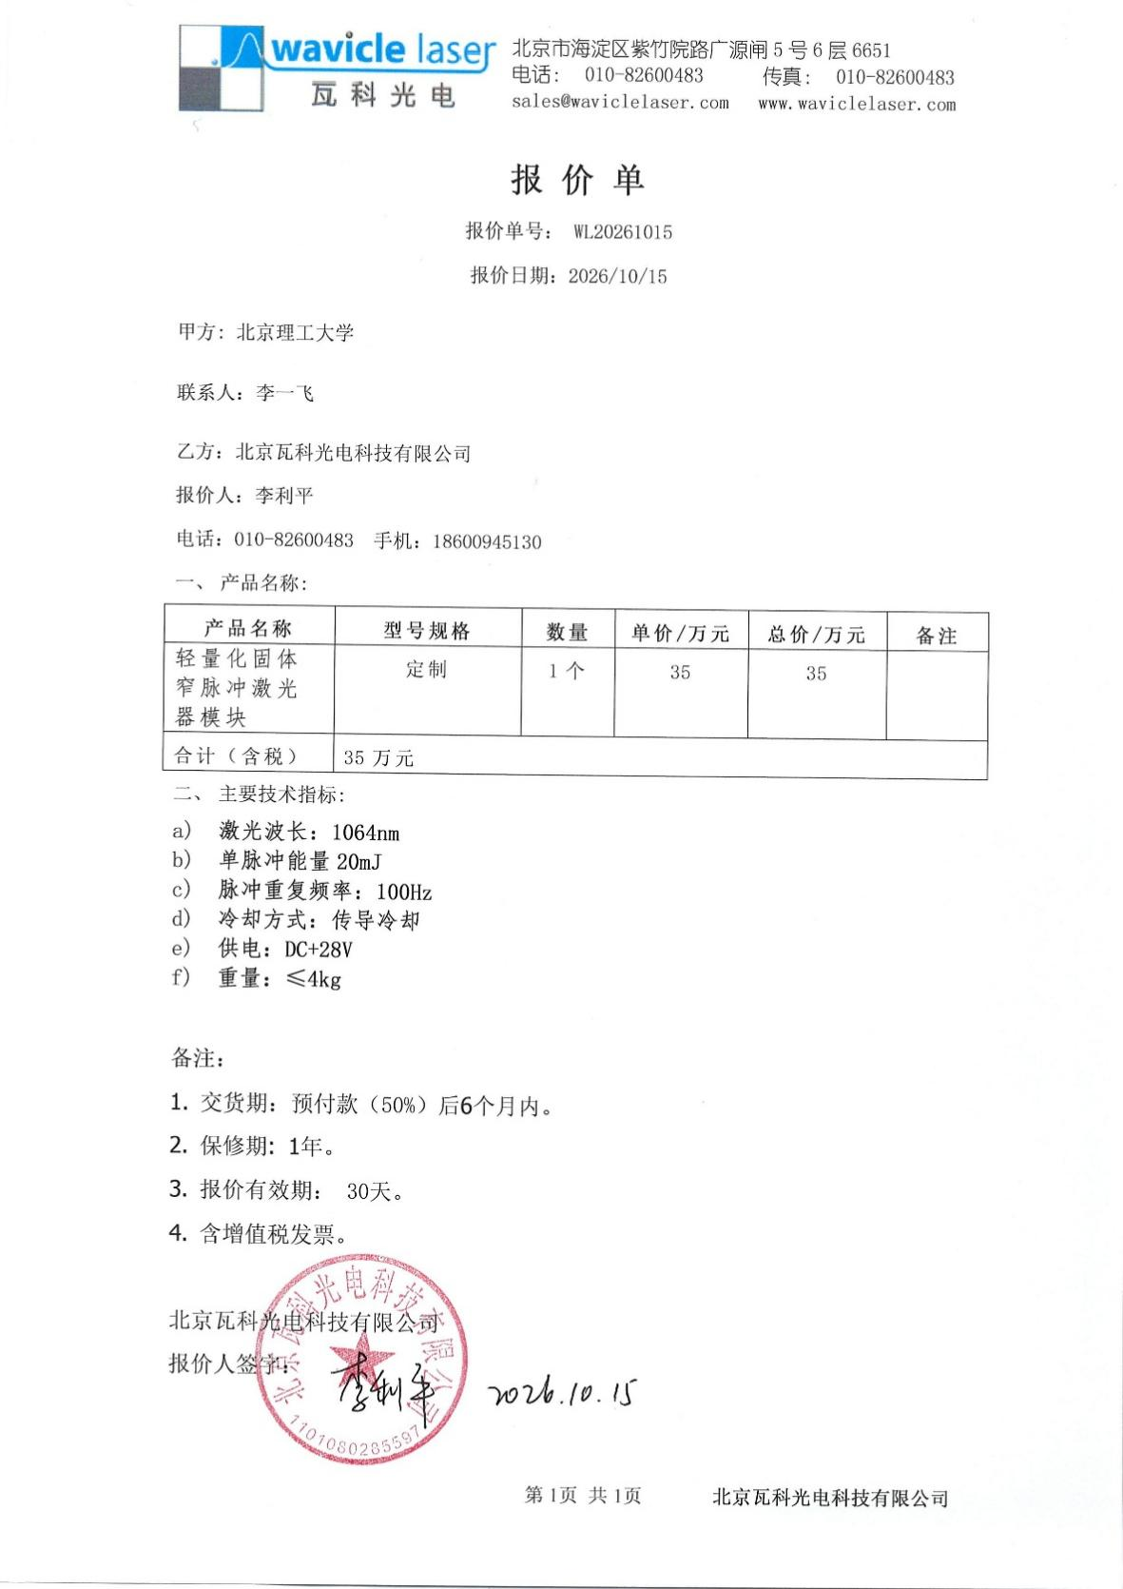

激光二极管
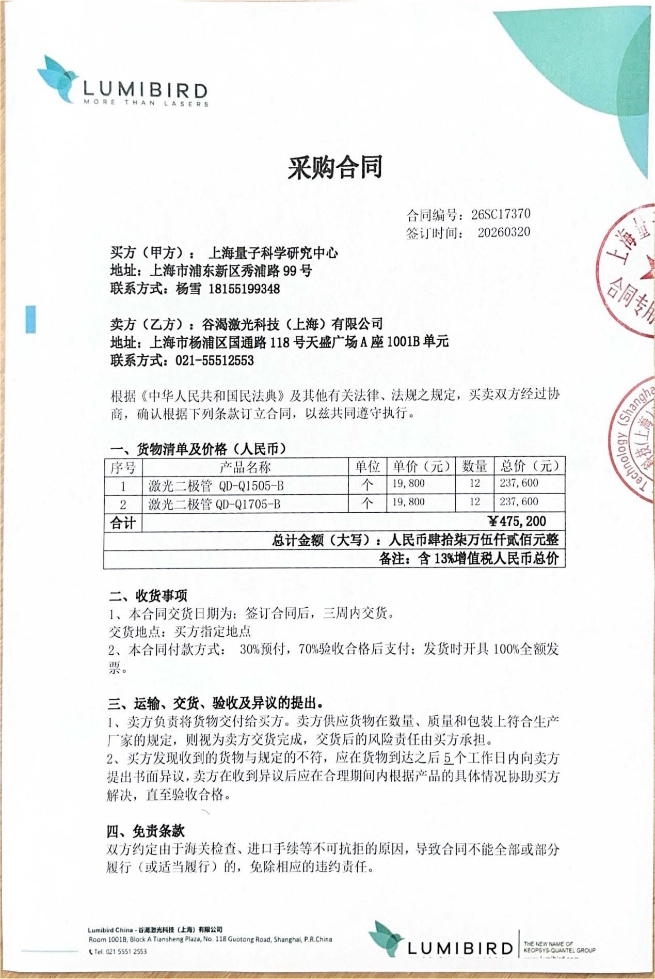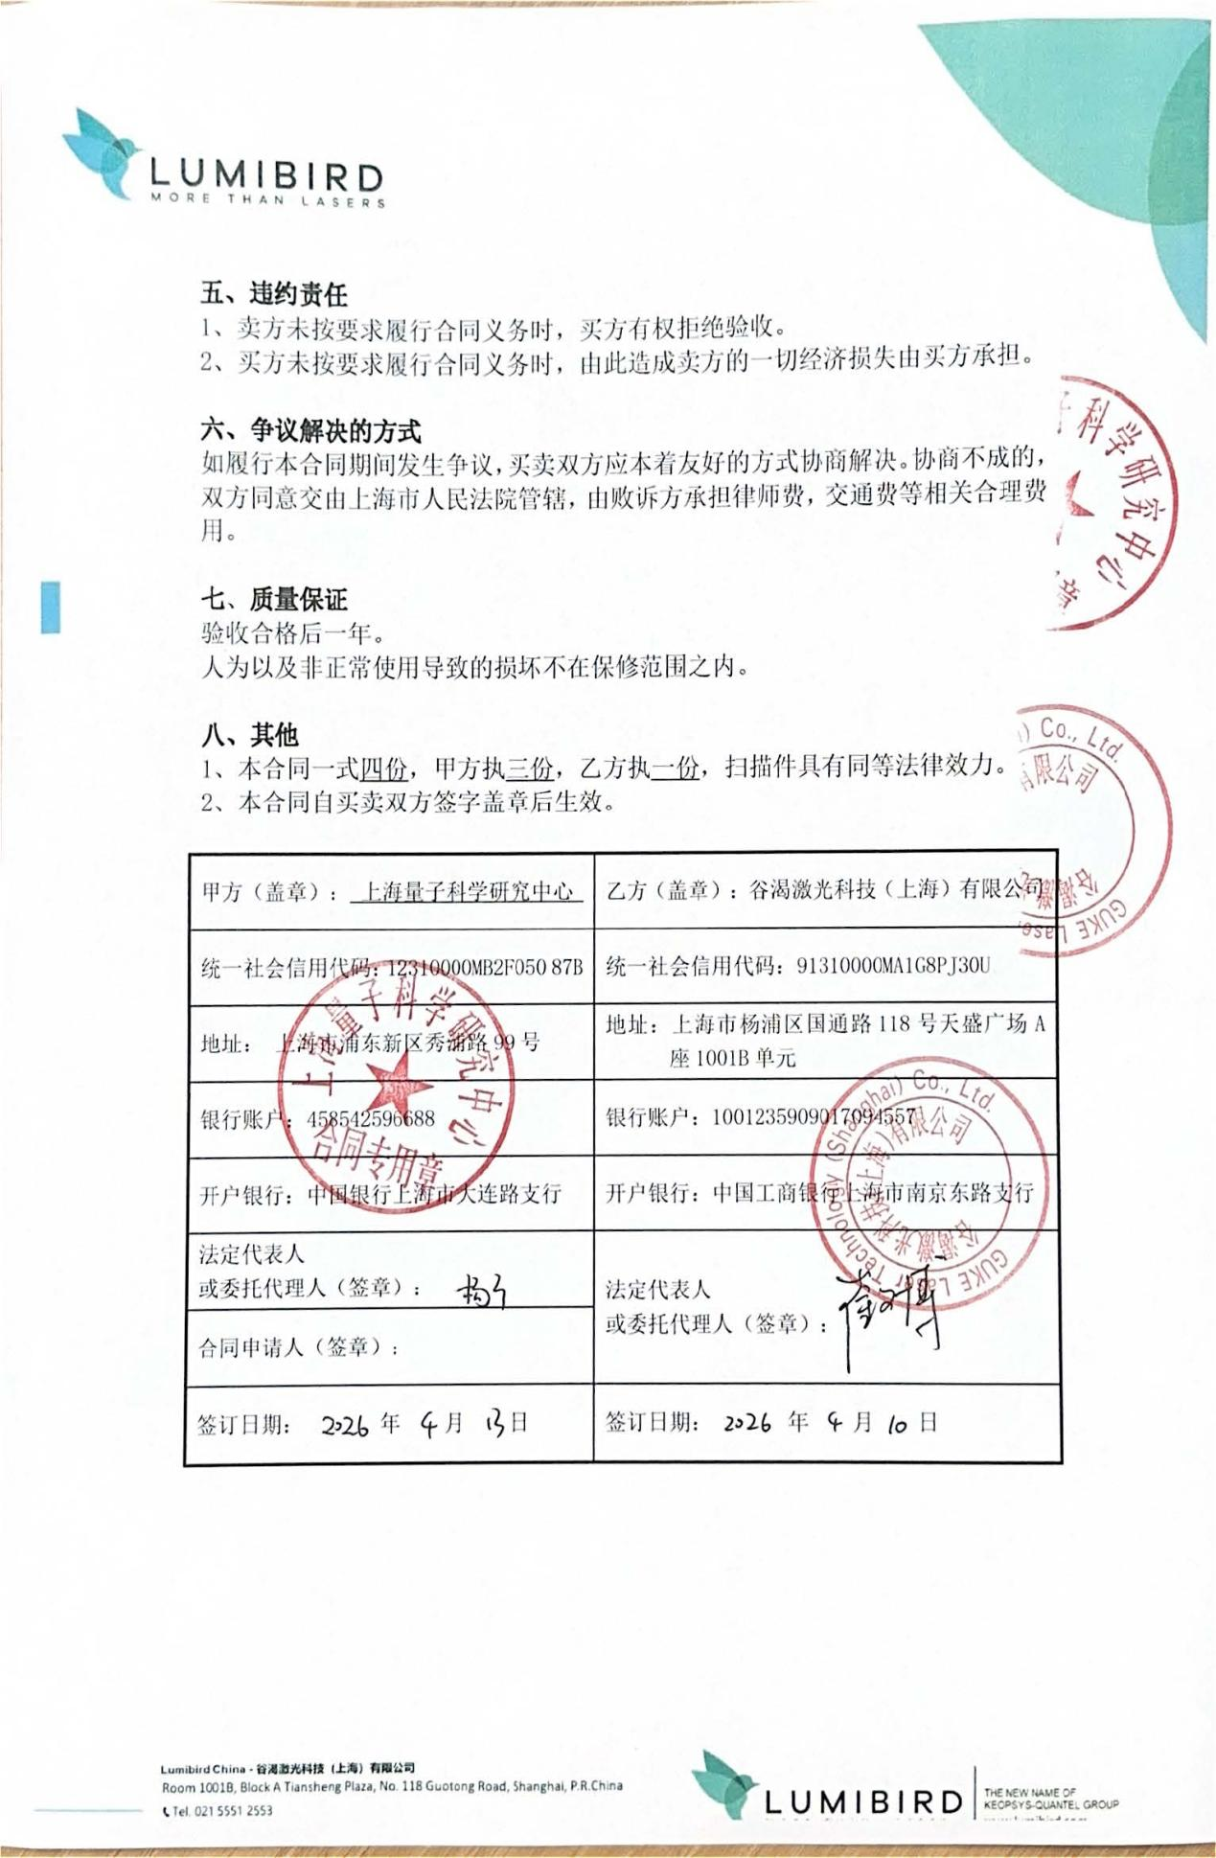

非线性晶体
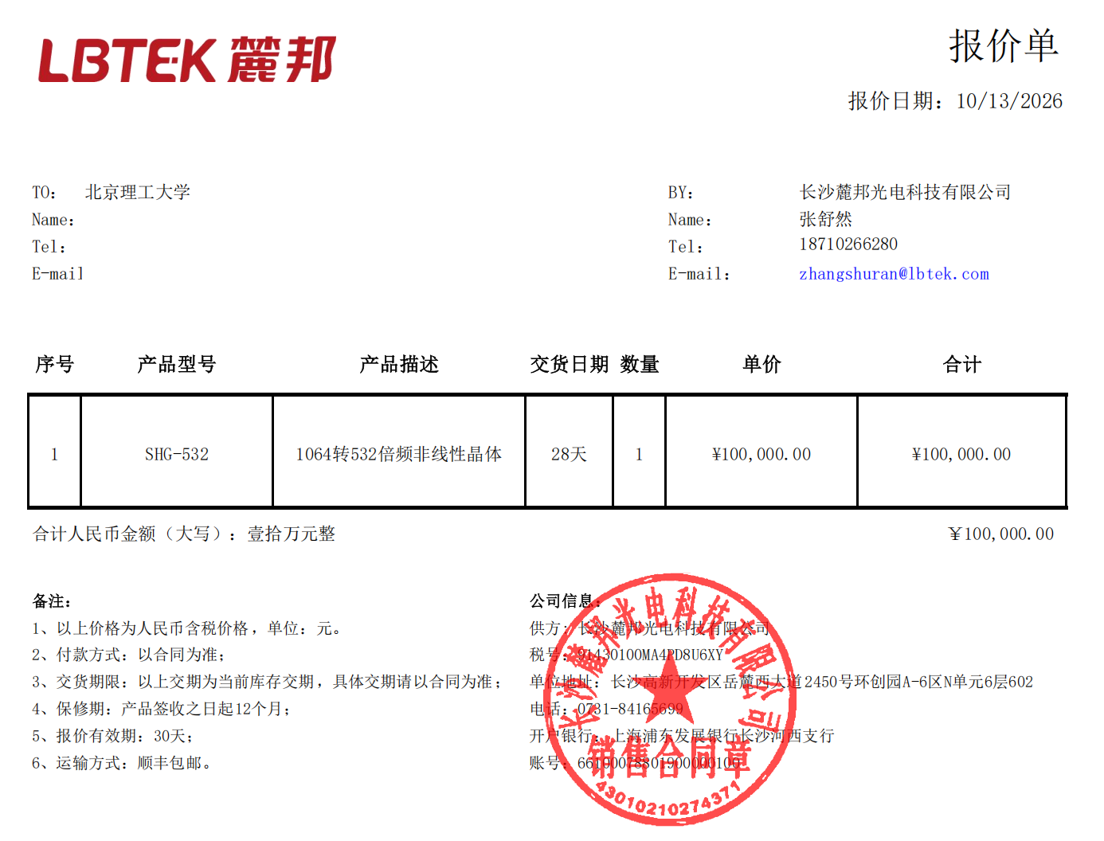
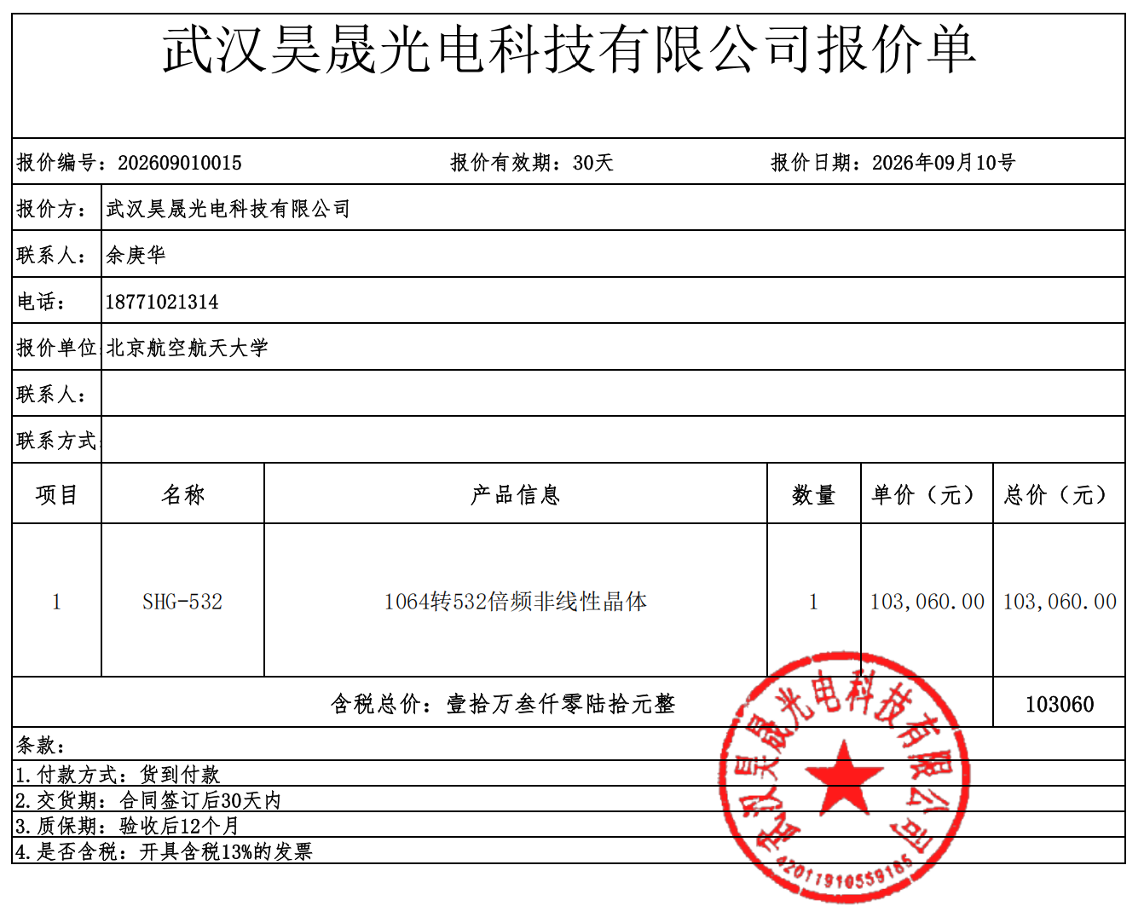

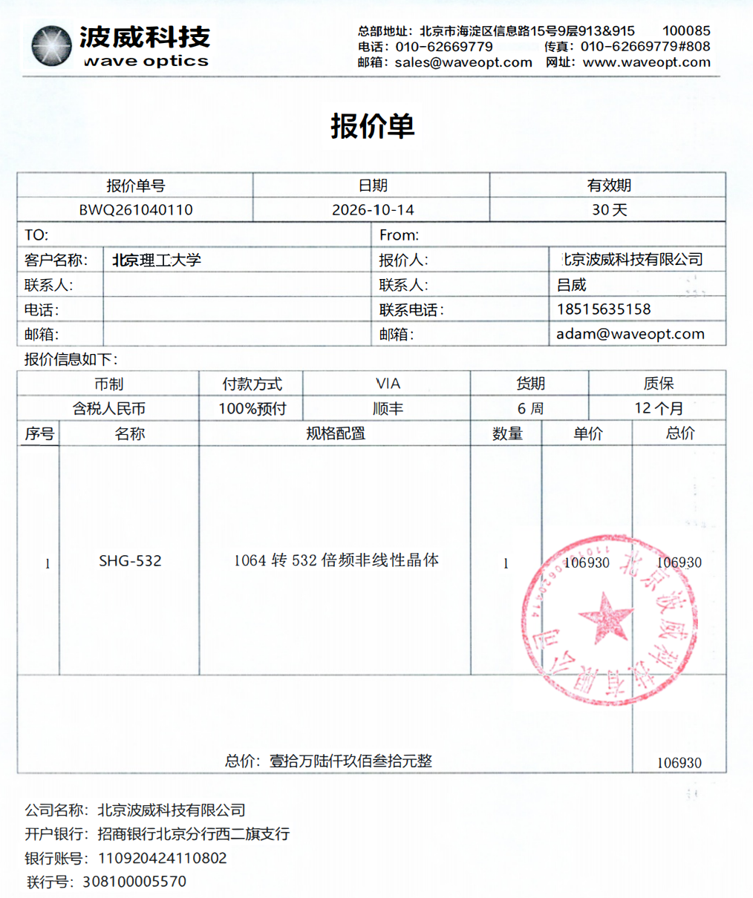

GPU
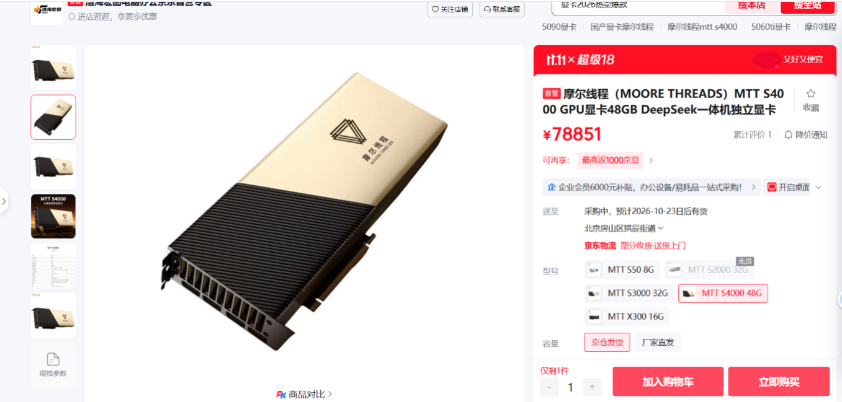

外协费支撑材料

桁架组件和次镜遮光罩加工、装备测试
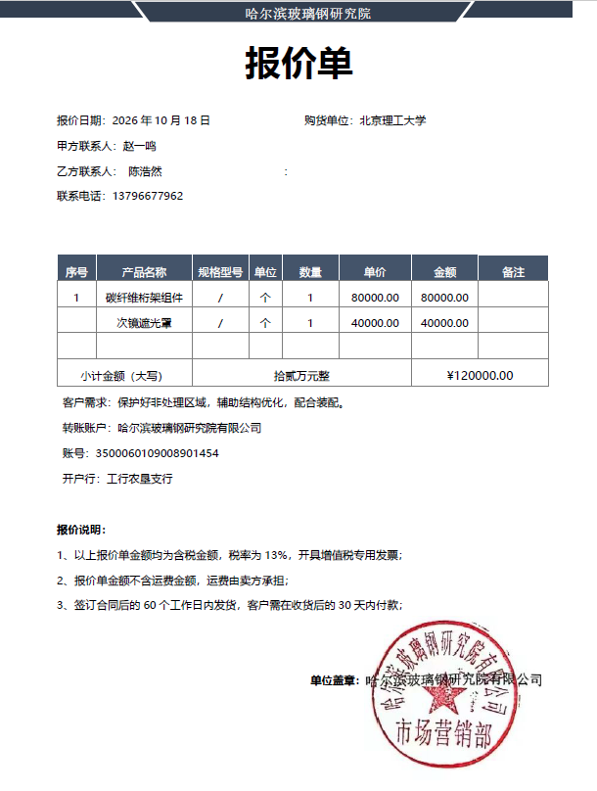
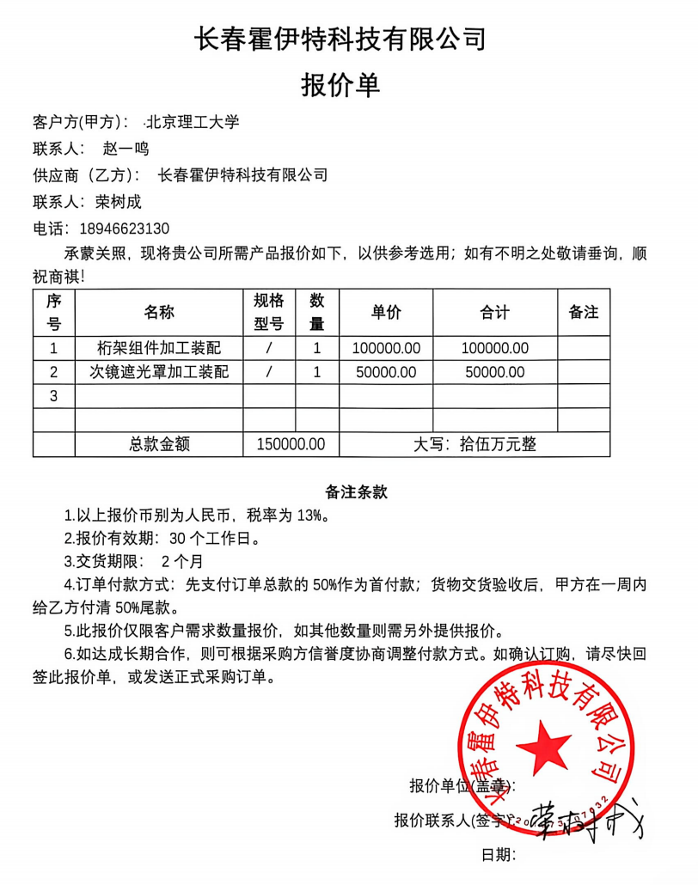
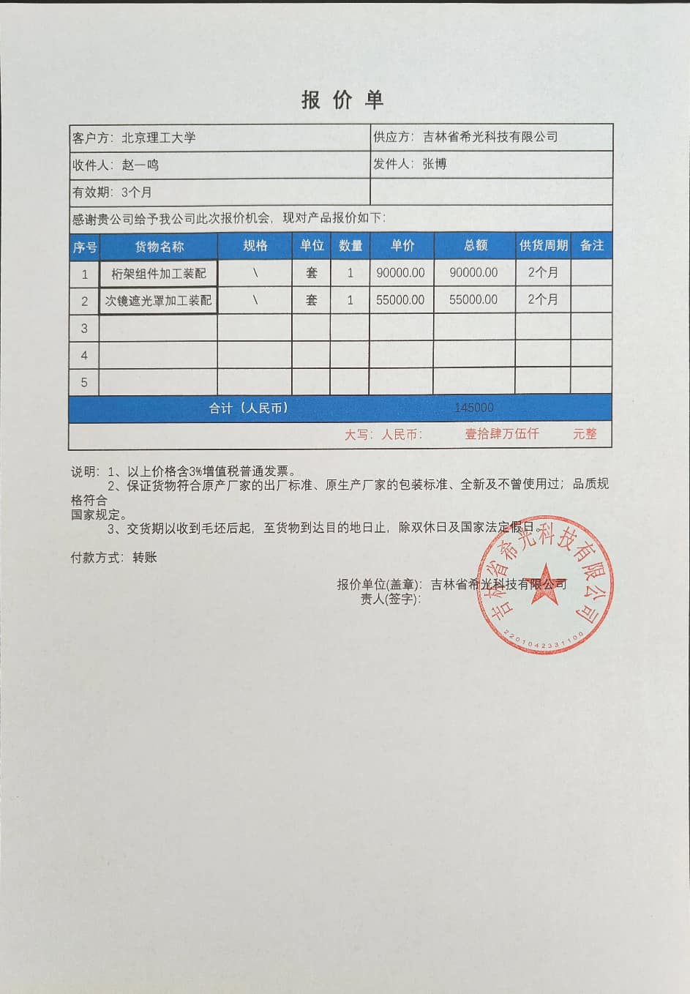

电子学PCB电路板加工
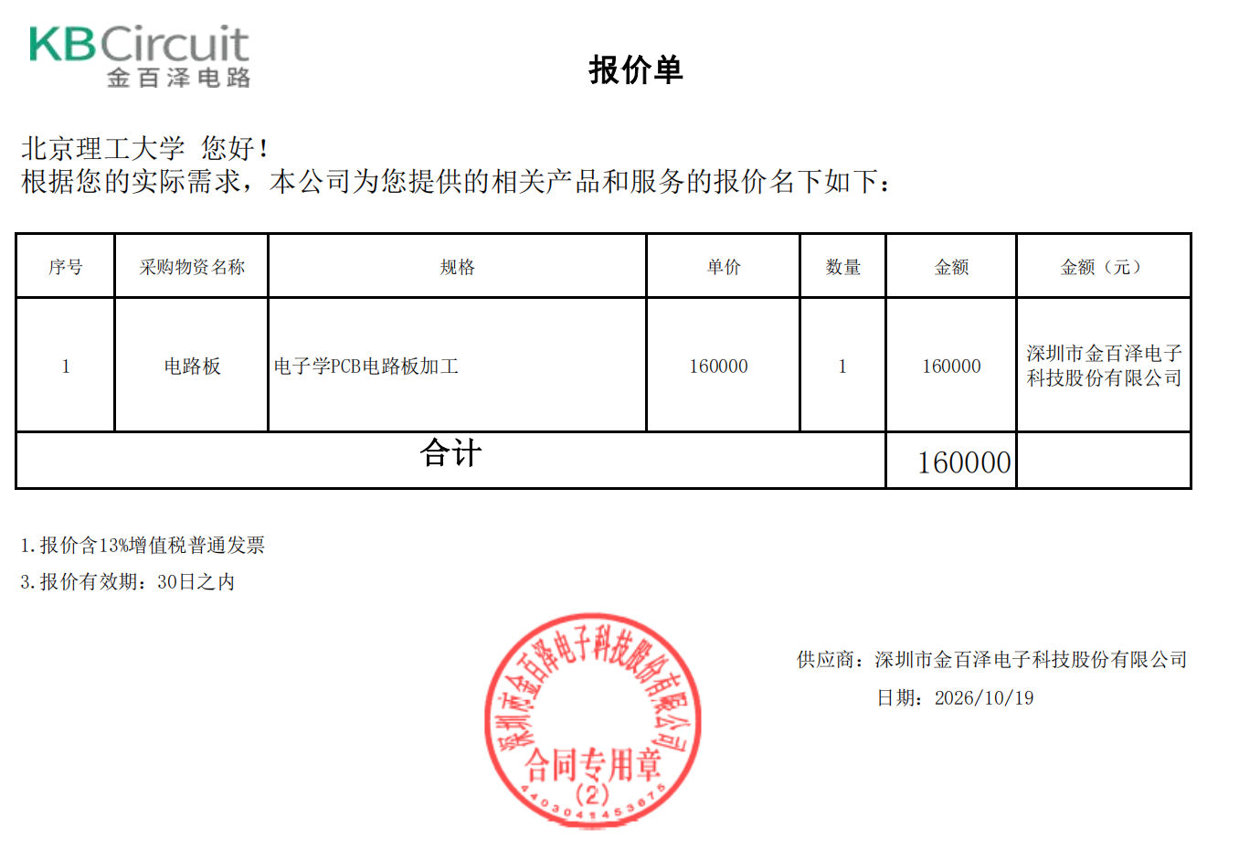
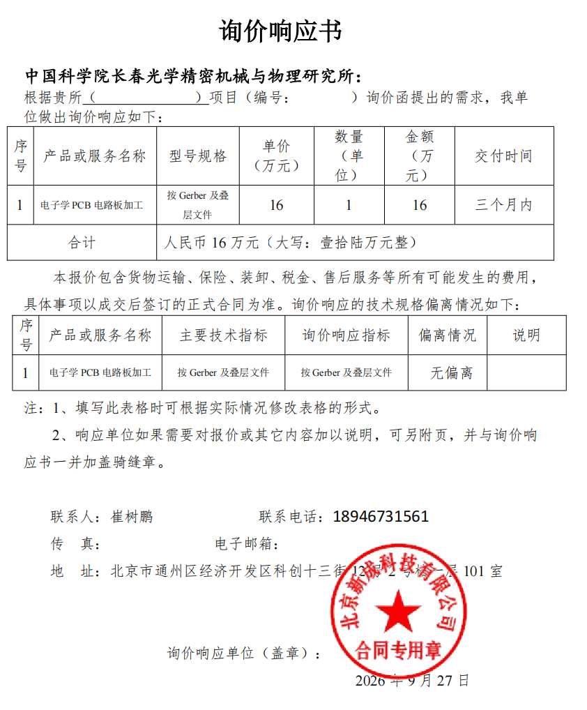
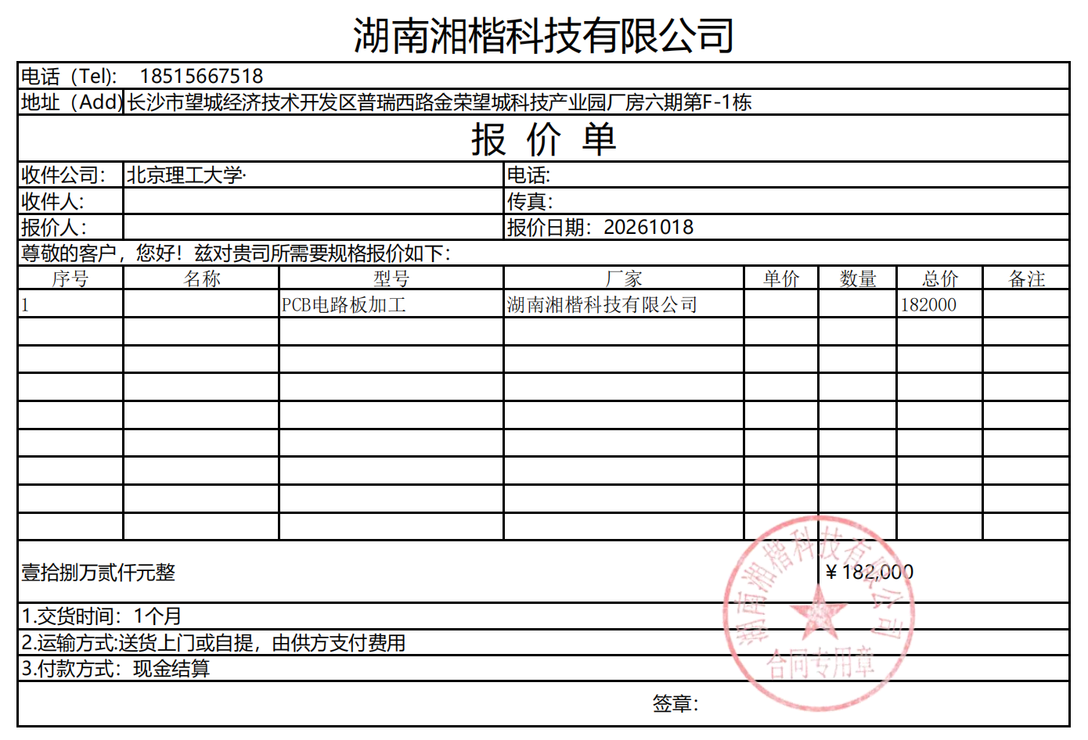

导热索加工
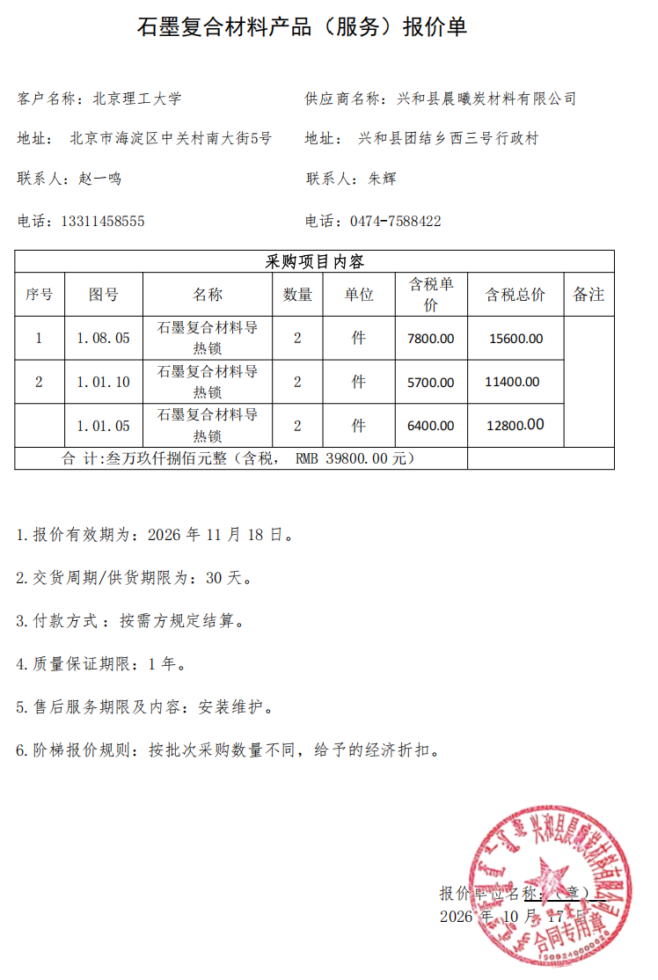

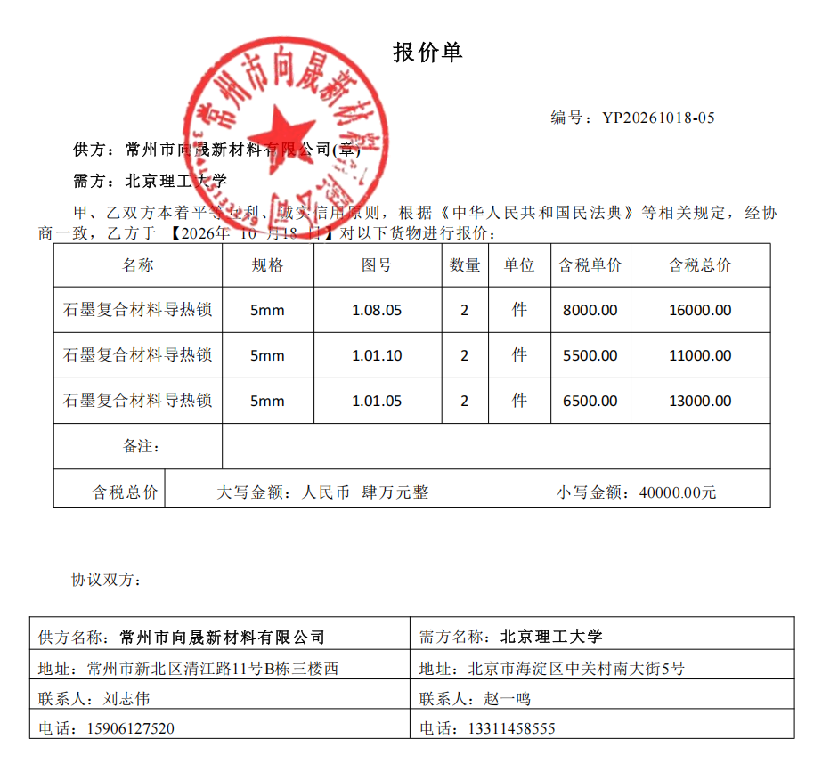
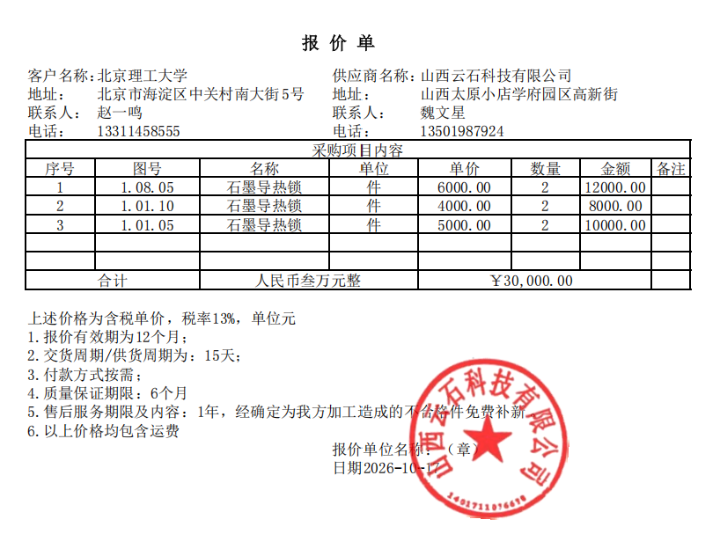

各类装调工装加工
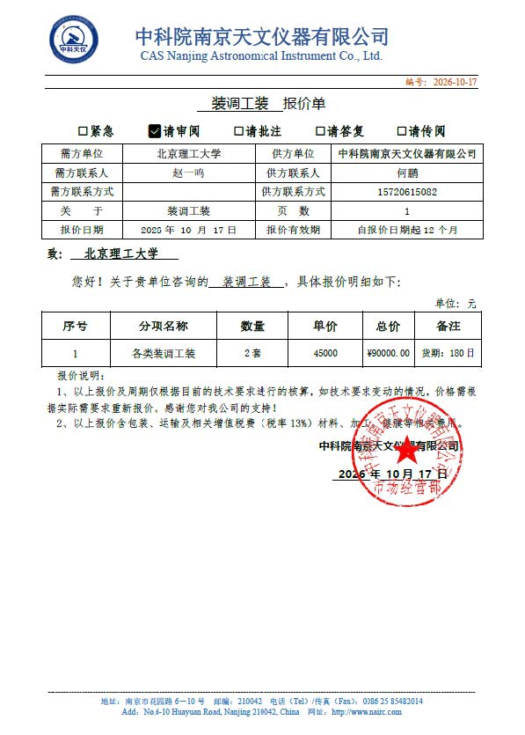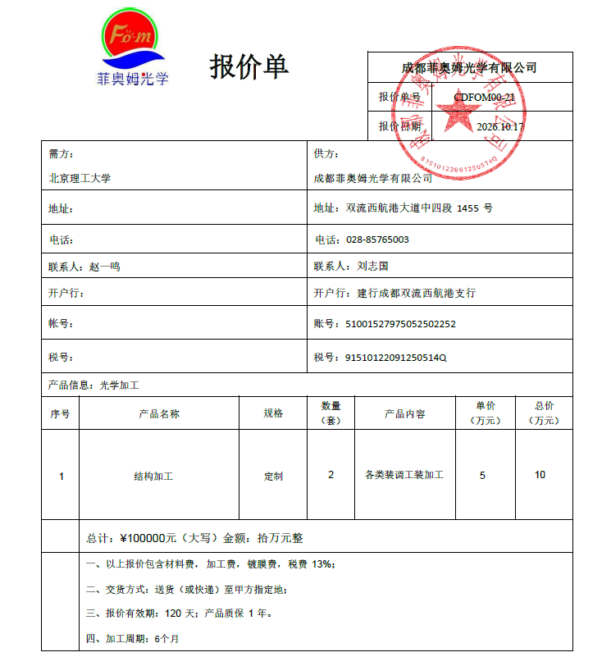
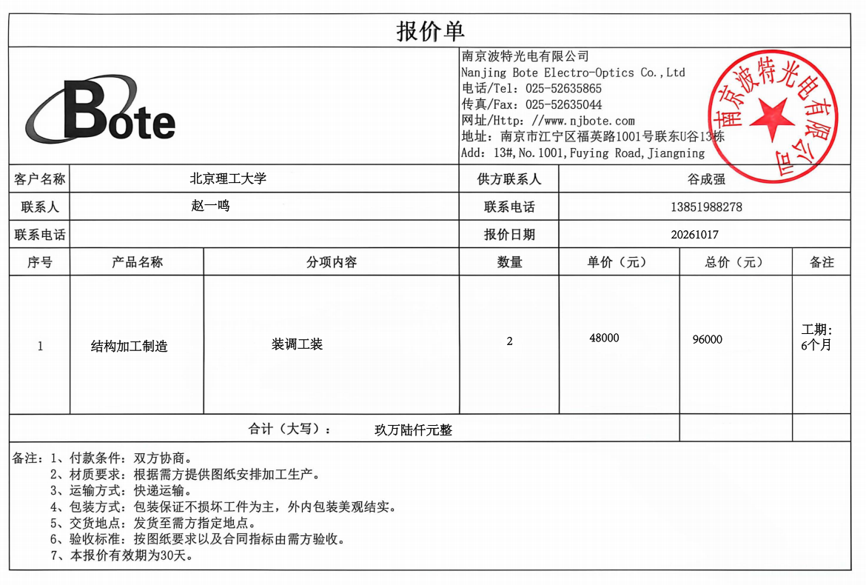

成像测试和检测
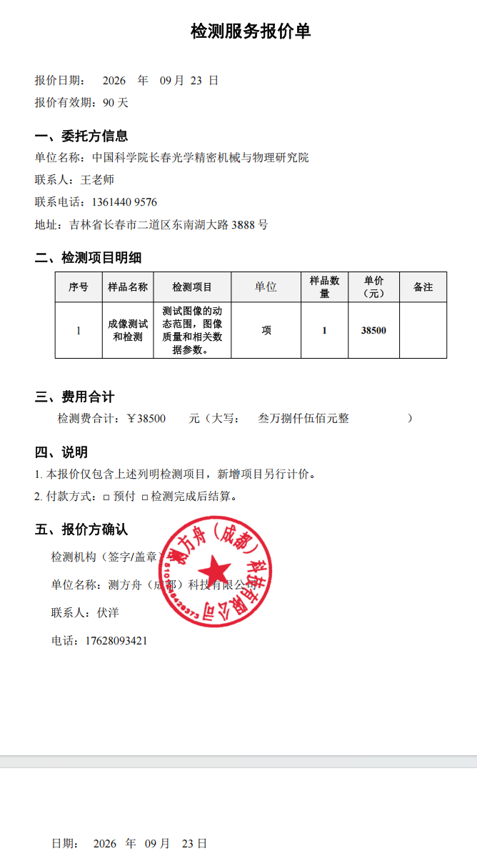
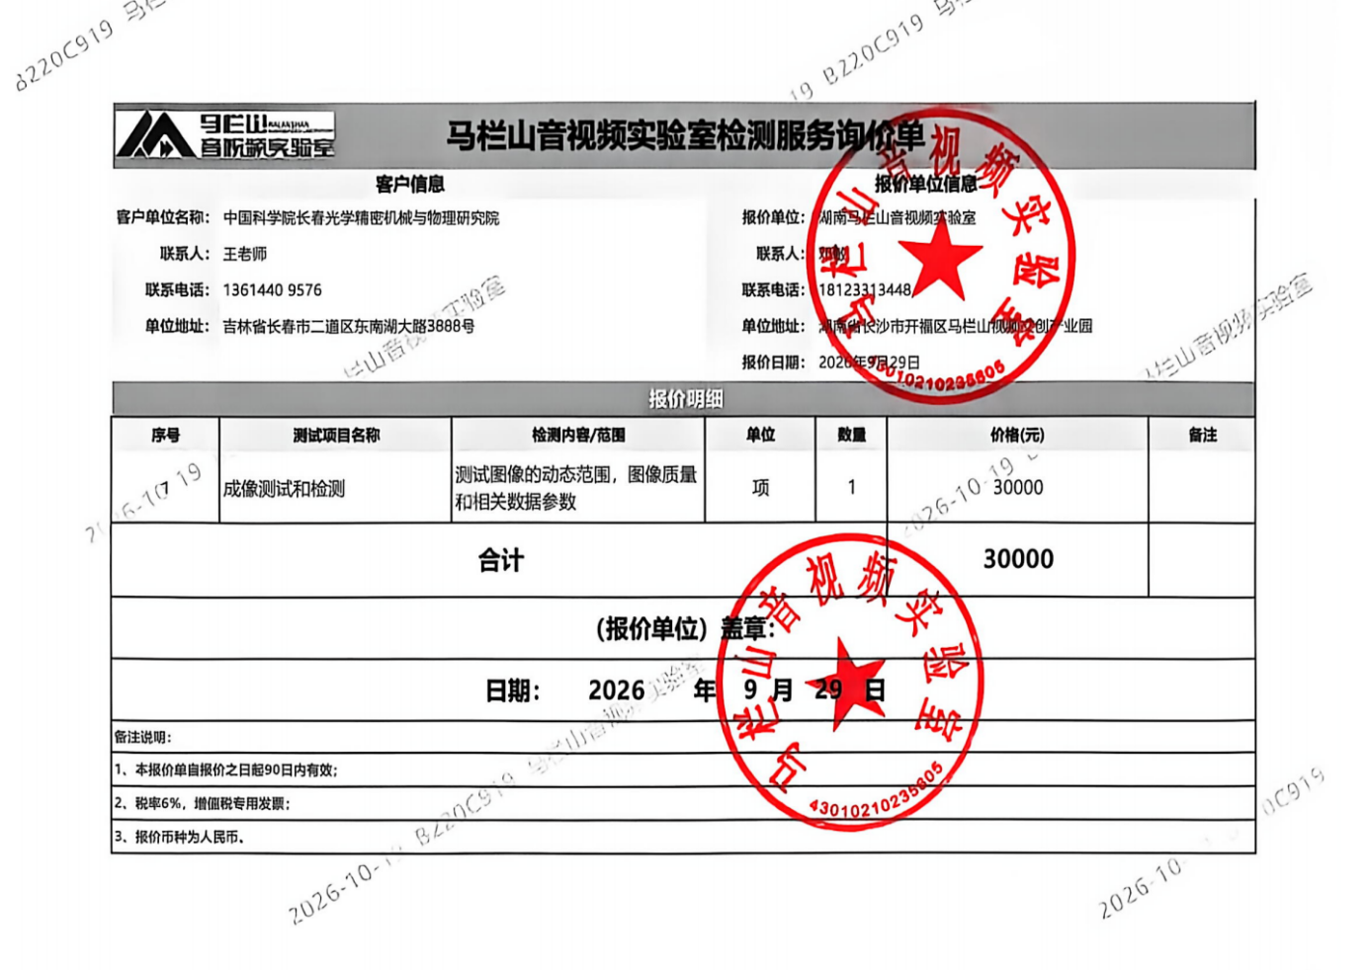
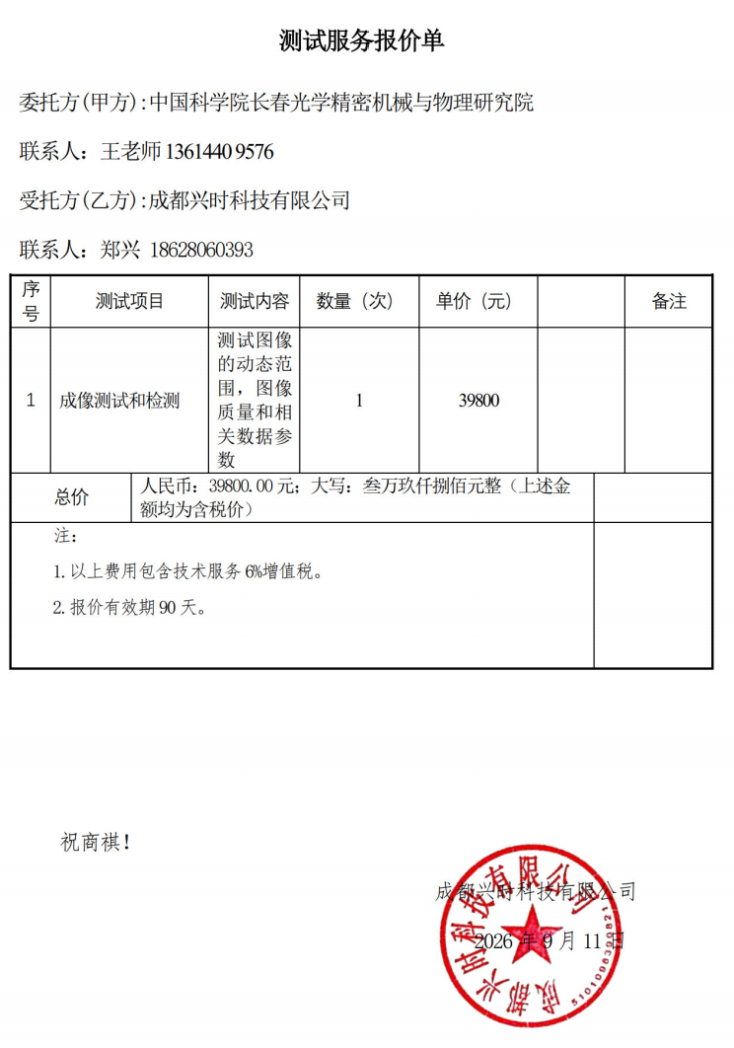

激光雷达结构加工及表面处理
